**Rancang Bangun Aplikasi Pengajuan DUPAK Berbasis Web Dengan Pendekatan *Design Thinking* dan Evaluasi *Nielsen Heuristic***

JUDUL

## HALAMAN JUDUL



Disusun Oleh:

|  |  |
| --- | --- |
| N a m a  NPM | : Dita Anggelia  : 213400005 |

**PROGRAM STUDI ILMU INFORMATIKA – PROGRAM SARJANA**

**FAKULTAS TEKNIK**

**UNIVERSITAS KATOLIK DARMA CENDIKA**

**2025**

# HALAMAN PENGESAHAN DOSEN PEMBIMBING

**Rancang Bangun Aplikasi Pengajuan DUPAK Berbasis Web Dengan Pendekatan *Design Thinking* dan Evaluasi *Nielsen Heuristic***

**TUGAS AKHIR**

Disusun Oleh:

|  |  |
| --- | --- |
| N a m a  NPM | : Dita Anggelia  : 213400005 |

Surabaya, 23 Juli 2025

Pembimbing,

( Ryan Putranda Kristianto, M.Kom. )

# HALAMAN PENGESAHAN DOSEN PENGUJI

**TUGAS AKHIR**

**Rancang Bangun Aplikasi Pengajuan DUPAK Berbasis Web Dengan Pendekatan *Design Thinking* dan Evaluasi *Nielsen Heuristic***



Telah dipertahankan di depan sidang penguji sebagai salah satu syarat untuk   
memperoleh gelar Sarjana Komputer dari Program Studi Ilmu Informatika   
di Fakultas Teknik Universitas Katolik Darma Cendika

Surabaya, 27 Febuari 2025

|  |  |
| --- | --- |
| Tim Penguji |  |
| **Anggota 1** | _______________________ |
| Dr. Sholiq, S.T., M.Kom. |
| **Anggota 2** | _______________________ |
| Yosefina Finsensia Riti, S.Kom., M.Eng. |

Mengetahui,

Ketua Program Studi Ilmu Informatika – Program Sarjana

Fakultas Teknik

Universitas Katolik Darma Cendika

( Dr. Yulia Wahyuningsih, S.Pd,. M.Kom)

# HALAMAN PERNYATAAN KEASLIAN TUGAS AKHIR

Yang bertanda tangan di bawah ini:

Nama : Dita Anggelia

NIM : 213400005

Tugas akhir dengan judul:

**Rancang Bangun Aplikasi Pengajuan DUPAK Berbasis Web Dengan Pendekatan Design Thinking dan Evaluasi Nielsen Heuristic**

Menyatakan bahwa seluruh komponen dan isi dalam tugas akhir ini adalah hasil karya saya sendiri. Apabila dikemudian hari terbukti ada beberapa bagian dari karya ini adalah bukan hasil karya sendiri, tugas akhir yang diajukan sebagai hasil karya sendiri ini siap ditarik kembali dan siap menanggung resiko dan konsekuensi apapun.

Demikian surat pernyataan ini dibuat, semoga dapat dipergunakan sebagaimana mestinya.

Surabaya, 23 Febuari 2025

Pernyataan ini harus ditandatangani di atas materi

( Dita Anggelia )

# HALAMAN PERSEMBAHAN

Penulis menyadari bahwa tugas akhir ini juga mendapatkan dukungan, bantuan, bimbingan serta nasehat dari berbagai pihak selama penyusunan tugas akhir ini. Pada kesempatan ini penulis menyampaikan terima kasih kepada :

1. Tuhan Yang Maha Esa atas segala rahmat dan karunia-Nya dapat menyelesaikan tugas akhir dengan baik. Tanpa bimbingan-Nya dan pertolongan-Nya penyelesaian karya penelitian ini tidak terselaksana dengan baik.
2. Bapak Dr. Albertus Daru Dewantoro, S.T., M.T., selaku Dekan Fakultas Teknik Universitas Katolik Darma Cendika.
3. Ibu Dr. Yulia Wahyuningsih, M. Kom., selaku Kepala Program Studi Ilmu Informatika Universitas Katolik Darma Cendika.
4. Bapak Ryan Putranda Kristianto, M.Kom., selaku Dosen Pembimbing yang atas bimbingan serta arahan yang telah diberikan sehingga penulis dapat menyelesaikan tugas akhir dengan baik.
5. Bapak Andre Hartanto, S.Kom., M.Kom., dan para dosen penguji yang telah memberikan bimbingan, saran, dan masukan yang sangat berharga.
6. Sahabat-sahabat terbaik penulis: Maria Angela, Nathalie Audrea, Putri Meilyanti, Tsaniya Putri, seluruh teman Informatika UKDC Angkatan 2021, serta yang terkasih Rafly Aditya, atas segala bentuk dukungan, bantuan, dan kebersamaan yang begitu berarti selama proses penyusunan tugas akhir ini.
7. Kedua orang tua penulis, Muhtar dan almarhumah Lie Siang Tjien, serta wali penulis, Ibu Cendy Linata dan Ibu Koesnaty, yang senantiasa memberikan dukungan moral dan materi, serta doa yang tiada henti demi kelancaran studi penulis.

Penulis menyadari bahwa tugas akhir ini masih jauh dari sempurna. Oleh karena itu, kritik dan saran yang membangun sangat penulis harapkan demi perbaikan di masa mendatang. Akhir kata, semoga tugas akhir ini dapat memberikan manfaat bagi pembaca dan dapat memberikan kontribusi yang berarti dalam bidang ilmu pengetahuan dan teknologi.

# KATA PENGANTAR

Puji dan Syukur saya haturkan ke kehadirat Tuhan Yang Maha Esa, karena rahmat dan karunia-Nya penulis dalam menyelesaikan tugas akhir yang berjudul “Rancang Bangun Aplikasi Pengadaan Jabatan Fungsional Dengan *Design Thinking* dan Evaluasi Nielsen Heuristik (Studi Kasus: Universitas Katolik Darma Cendika Surabaya)” sebagai salah satu syarat untuk menyelesaikan program sarjana (S1) jurusan Ilmu Informatika Fakultas Teknik Universitas Katolik Darma Cendika :

1. Penelitian ini bertujuan untuk menerapkan metode *Design Thinking* dalam proses perancangan aplikasi serta melakukan evaluasi antarmuka pengguna menggunakan prinsip evaluasi heuristik dari Jacob Nielsen. Diharapkan pendekatan ini mampu menghasilkan desain aplikasi yang sesuai dengan kebutuhan pengguna dan mudah digunakan.
2. Penulis menyampaikan terima kasih sebesar-besarnya kepada semua pihak yang telah memberikan dukungan dan bantuan selama proses penyusunan laporan dan pelaksanaan penelitian tugas akhir ini.
3. Penulis berharap agar hasil penelitian ini dapat memberikan manfaat, khususnya dalam pengembangan sistem informasi pengadaan jabatan fungsional yang lebih efisien dan *user-friendly*. Selain itu, semoga penelitian ini dapat menjadi referensi atau acuan bagi pengembangan aplikasi serupa di masa mendatang.

Penulis menyadari bahwa tugas akhir ini jauh dari kata sempurna. Oleh karena itu kritik dan saran yang membangun sangat diharapkan demi perbaikan di masa mendatang. Akhir kata, semoga tugas akhir ini dapat memberikan manfaat bagi pembaca di masa mendatang dan memberikan kontribusi yang berarti dibidang ilmu pengetahuan dan teknologi.

Surabaya, 23 Juli 2025

Dita Anggelia

# INTISARI

Pengajuan jabatan fungsional dosen merupakan proses penting dalam pengembangan karier akademik yang menuntut efisiensi, transparansi, dan ketepatan data. Di Universitas Katolik Darma Cendika Surabaya, proses ini masih dilakukan secara manual, yang menyebabkan kendala administratif dan keterbatasan pelacakan status pengajuan. Oleh karena itu, penelitian ini bertujuan untuk merancang dan membangun sistem informasi pengajuan Daftar Usul Penetapan Angka Kredit (DUPAK) berbasis web dengan pendekatan *Design Thinking* dan evaluasi *Nielsen Heuristic*.

Metode *Design Thinking* digunakan dalam tahapan pengembangan sistem, yang terdiri dari lima fase: *Empathize*, *Define*, *Ideate*, *Prototype*, dan *Test*. Sementara itu, evaluasi antarmuka pengguna dilakukan dengan prinsip *Nielsen Heuristic* untuk menilai aspek kegunaan sistem. Sistem dibangun menggunakan framework Laravel dengan fitur utama seperti pengajuan angka kredit, perhitungan otomatis, validasi berkas, dan pelacakan status pengajuan oleh staf dan Biro Administrasi Umum (BAU). Hasil evaluasi menunjukkan bahwa sistem mampu meningkatkan efisiensi dan kemudahan penggunaan bagi dosen dan administrator kampus.

Penelitian ini berkontribusi dalam pengembangan sistem administrasi akademik yang tidak hanya berfungsi secara teknis, tetapi juga memperhatikan kebutuhan dan kenyamanan pengguna.

**Kata Kunci:** DUPAK, jabatan fungsional dosen, sistem informasi, Design Thinking, Nielsen Heuristic, Laravel.

## 

# GLOSARIUM

Glosarium memuat daftar kata tertentu yang digunakan dalam laporan dan membutuhkan penjelasan, misalnya kata serapan yang belum lazim digunakan. Contoh penulisannya seperti di bawah ini:

|  |  |
| --- | --- |
| DUPAK (Daftar Usul Penetapan Angka Kredit) | Dokumen formal yang digunakan untuk mengajukan penilaian angka kredit sebagai syarat kenaikan jabatan fungsional dosen. |
| Jabatan Fungsional Dosen | Jenjang karier dosen berdasarkan angka kredit yang dikumpulkan dari aktivitas tridharma perguruan tinggi. |
| *Design Thinking* | Pendekatan berbasis pengguna dalam menyelesaikan masalah dan merancang solusi inovatif melalui lima tahap: *Empathize, Define, Ideate, Prototype, dan Test*. |
| *Nielsen Heuristic* | Sepuluh prinsip evaluasi kegunaan antarmuka yang dikembangkan oleh Jacob Nielsen untuk menilai kemudahan penggunaan sebuah sistem. |
| *Usability* | Tingkat kemudahan, efisiensi, dan kepuasan pengguna dalam menggunakan antarmuka sebuah aplikasi. |
| Laravel | Framework PHP berbasis arsitektur MVC yang digunakan untuk membangun aplikasi web dengan struktur dan sintaks yang rapi. |
| *User Interface* (UI) | Tampilan visual dari aplikasi yang berinteraksi langsung dengan pengguna. |
| *User Experience* (UX) | Pengalaman keseluruhan yang dirasakan pengguna saat menggunakan sistem, termasuk aspek kenyamanan, efisiensi, dan kepuasan. |
| *Prototype* | Unit administratif kampus yang bertanggung jawab dalam proses validasi dan pelaporan pengajuan angka kredit dosen. |
| BAU (Biro Administrasi Umum) | Versi awal dari sistem atau produk yang digunakan untuk menguji ide atau solusi sebelum dikembangkan secara penuh. |

# DAFTAR ISI

HALAMAN JUDUL 1

HALAMAN PENGESAHAN DOSEN PEMBIMBING 2

HALAMAN PENGESAHAN DOSEN PENGUJI 3

HALAMAN PERNYATAAN KEASLIAN TUGAS AKHIR 4

HALAMAN PERSEMBAHAN 5

KATA PENGANTAR 6

INTISARI 7

GLOSARIUM 8

DAFTAR ISI 9

DAFTAR TABEL 12

DAFTAR GAMBAR 13

BAB I PENDAHULUAN 16

1.1. Latar Belakang 16

1.2. Rumusan masalah 18

1.3. Batasan masalah 18

1.4. Tujuan Penelitian 19

1.5. Manfaat Penelitian 19

1.6. Sistematika Penelitian 20

1.7. Jadwal Penelitian 21

BAB II KAJIAN PUSTAKA 22

2.1. Kajian Pustaka 22

2.1.1. Jabatan Fungsional Dosen dan DUPAK 22

2.1.2. Sistem Informasi Pengelolaan DUPAK 22

2.1.3. Pendekatan *Design Thinking* Dalam Rancang Bangun Aplikasi 23

2.1.4. Evaluasi Heuristik Jacob Nielsen 23

2.2. Penelitian Terdahulu 24

2.3. Demografi SLR 29

2.4. Landasan Teori 30

2.4.1. Sistem Informasi Pengajuan DUPAK 30

2.4.2. Pendekatan *Design Thinking* Dalam Rancang Bangun Aplikasi 31

2.4.3. Evaluasi Heuristik Jacob Nielsen 31

2.4.4. Rekayasa Perangkat Lunak (*Software Engineering*) 32

2.4.5. Laravel 33

2.5. Kerangka Pemikiran 33

2.5.1. Topik Penelitian 34

2.5.2. Masalah dari Penelitian 35

2.5.3. Tujuan Penelitian 35

2.5.4. Kontribusi dari Penelitian 35

2.5.5. Metode Penelitian yang Digunakan 36

BAB III METODOLOGI 37

3.1. Tahapan Penelitian 37

3.1.1. Mengkaji dan Mengidentifikasi Masalah Terkait 38

3.1.2. Melakukan Studi Literatur dan Pengumpulan Penelitian yang Relevan 38

3.1.3. Pengumpulan Data Jabatan Fungsional UKDC 39

3.1.4. Perancangan Prototype dengan Pendekatan *Design Thinking* 39

3.1.5. Evaluasi *Prototype* dengan Evaluasi *Nielsen Heuristic* 45

3.1.6. Implementasi Prototype menjadi Website 46

*3.1.7.* *Testing Website* 47

*3.1.8.* *Deployment Website* 47

3.1.9. Laporan Tugas Akhir 48

3.2. Tahapan *Design Thinking* 49

*3.2.1.* *Empathize* 49

*3.2.2.* *Define* 50

*3.2.3.* *Ideate* 50

*3.2.4.* *Prototype* 50

*3.2.5.* *Test* 51

3.3. Tahapan Evaluasi Nielsen Heuristic 51

*3.3.1.* *Visibility of System Status* 51

*3.3.2.* *Match Between System and The World* 51

*3.3.3.* *User Control and Freedom* 51

*3.3.4.* *Consistency and Standards* 51

*3.3.5.* *Error Prevention* 52

*3.3.6.* *Recognition Rather Than Recall* 52

*3.3.7.* *Flexibility and Efficiency of Use* 52

*3.3.8.* *Aesthetic and Minimalist Design* 52

*3.3.9.* *Help Users Recognise, and Recover From Errors* 52

3.3.10. Help and Documentation 52

BAB IV HASIL DAN PEMBAHASAN 53

*4.1.* *Empathize* 53

*4.2.* *Define* 58

*4.3.* *Ideate* 59

*4.4.* *Prototype* 61

*4.5.* *Testing* Menggunakan *User Acceptance Testing* (UAT) 76

4.6. *Empathize* Kedua – Pendalaman Kebutuhan Pengguna Setelah Pengujian 77

4.7. *Define* Kedua 78

4.8. *Ideate* Kedua 80

4.9. *Prototype* Kedua 81

4.10. *Testing* Menggunakan Evaluasi *Nielsen Heuristic* 100

DAFTAR PUSTAKA 101

LAMPIRAN 107

# DAFTAR TABEL

Tabel 1.1 Rencana Jadwal Penelitian Tahun 2025 21

Tabel *2.1* *State-Of-The-Art Reseacrh* 24

Tabel 4.1 Kajian Literatur 53

Tabel 4.2 Sintesis Temuan 58

Tabel 4.3 User Persona 59

Tabel 4.4 Hasil Ideasi yang diusulkan 60

Tabel 4.5 *Color Guidance* 61

Tabel 4.6 Sistesis Temuan *Define* Kedua 78

Tabel 4.7 Fitur Solusi yang Diusulkan 80

## 

# DAFTAR GAMBAR

Gambar 2.1 Demografi SLR 29

Gambar 2.2 Kerangka Pemikiran 34

Gambar 3.1 Alur Penelitian 37

Gambar 3.2 *Use Case* Diagram 40

Gambar 3.3 *Activity* Diagram BAU dan *Staff* TU 41

Gambar 3.4 *Activity* Diagram Dosen dan *Staff* TU 41

Gambar 3.5 *Sequence* Diagram Dosen 42

Gambar 3.6 *Sequence* Diagram Staf TU 42

Gambar 3.7 *Sequence* Diagram BAU 43

Gambar 3.8 *Class* Diagram 44

Gambar 3.9 *Statechart* Diagram 44

Gambar 3.10 **Tahapan *Design Thinking*** 49

Gambar 4.1 *Empathy Map* Ibu Birgitta Puji 55

Gambar 4.2 *Empathy Map* Ibu Yosefina Finsensia Riti 56

Gambar 4.3 *Empathy Map* Ibu Margaretta 57

Gambar 4.4 *Mind Map Tree* 60

Gambar 4.5 Halaman Login Pengguna 63

Gambar 4.6 Halaman Dashboard Pengguna 63

Gambar 4.7 Halaman Pengisian Angka Kredit Dosen 64

Gambar 4.8 Halaman Verifikasi Pengajuan 64

Gambar 4.9 *User Task Flow* Dosen 66

Gambar 4.10 *User task Flow* Staf TU 66

Gambar 4.11 *User Task Flow* BAU 67

Gambar 4.12 Halaman Login Pengguna 68

Gambar 4.13 Halaman Dashboard Admin BAU 68

Gambar 4.14 Halaman Master Akun Pada Admin 69

Gambar 4.15 Halaman Penambahan Akun 69

Gambar 4.16 Halaman Master Kriteria 70

Gambar 4.17 Halaman Penambahan Kriteria 70

Gambar 4.18 Halaman Master Sub Kriteria 71

Gambar 4.19 Halaman Penambahan Sub Kriteria 71

Gambar 4.20 Halaman Master Sub Sub Kriteria 72

Gambar 4.21 Halaman Penambahan Sub Sub Kriteria 72

Gambar 4.22 Halaman Pengaturan Web 73

Gambar 4.23 Halaman Profil Akun 73

Gambar 4.24 Halaman Dashboard Dosen 74

Gambar 4.25 Halaman Data Penilaian Dosen 74

Gambar 4.26 Halaman Upload Berkas Dosen 75

Gambar 4.27 Halaman Dashboard Staf TU 75

Gambar 4.28 Halaman Data Pengajuan 76

Gambar 4.29 Halaman Detail Pengajuan 76

Gambar 4.30 Halaman Login Pengguna 81

Gambar 4.31 Halaman Dashboard Admin 82

Gambar 4.32 Halaman Master Akun 82

Gambar 4.33 Halaman Penambahan Akun 83

Gambar 4.34 Halaman Master Program Studi 83

Gambar 4.35 Halaman Master Jabatan 84

Gambar 4.36 Halaman Master Kriteria 84

Gambar 4.37 Halaman Master Sub Kriteria 85

Gambar 4.38 Halaman Sub Sub Kriteria 85

Gambar 4.39 Halaman Penambahan Sub Sub Kriteria 86

Gambar 4.40 Halaman Kredit Umum Publikasi Karya dan Pengabdian 86

Gambar 4.41 Halaman Penambahan Kredit Umum 87

Gambar 4.42 Halaman Kredit Jenis Publikasi Karya 87

Gambar 4.43 Halaman Penambahan Kredit Jenis 88

Gambar 4.44 Halaman Kredit Capaian Publikasi Karya 88

Gambar 4.45 Halaman kredit Kegiatan Pengabdian 89

Gambar 4.46 Halaman Laporan Penilaian 89

Gambar 4.47 Hasil Export ke Excel 90

Gambar 4.48 Halaman Dashboard Dosen 90

Gambar 4.49 Halaman Data Penilaian 91

Gambar 4.50 Halaman Data Penilaian Kredit 91

Gambar 4.51 Halaman penambahan Penilaian 92

Gambar 4.52 Halaman Status Pengajuan 92

Gambar 4.53 Halaman Publikasi Karya 93

Gambar 4.54 Halaman Penambahan Publikasi Karya 93

Gambar 4.55 Halaman Penambahan Anggota Dalam Publikasi Karya 93

Gambar 4.56 Halaman Poin Pengabdian 94

Gambar 4.57 Halaman Penambahan Pengabdian 94

Gambar 4.58 Halaman Poin Pengajaran 95

Gambar 4.59 Halaman Penambahan Poin Pengajaran 95

Gambar 4.60 Halaman Laporan Penilaian Dosen 96

Gambar 4.61 Halaman Dashboard Staf TU 96

Gambar 4.62 Halaman Data Pengajuan 97

Gambar 4.63 Halaman Verifikasi Data Pengajuan 97

Gambar 4.64 Halaman Publikasi Karya 98

Gambar 4.65 Halaman Pengabdian 98

Gambar 4.66 Halaman Kredit Mata Kuliah 99

Gambar 4.67 Halaman Data Pengajuan 99

# BAB I PENDAHULUAN

## Latar Belakang

Dosen atau tenaga pengajar merupakan pendidik profesional dan ilmuwan dengan tugas mulia yang utama untuk mentransformasikan, mengembangkan, dan menyebarluaskan ilmu pengetahuan, teknologi, dan seni melalui kegiatan tridharma perguruan tinggi, yaitu pendidikan, penelitian, dan pengabdian kepada masyarakat (Ester Yuli Suprapti & Priyo Wibowo, 2021), dan sudah tercatat pada Pasal 1 angka 14 UU Nomor 12 Tahun 2012 (Sudrajat et al., 2022). Sebagai pilar utama dalam dunia akademik, dosen dituntut tidak hanya mengajar, tetapi juga untuk terus berkarya, meneliti, dan berkontribusi secara nyata dalam pengembangan keilmuan serta kemajuan institusi (Andrean Nunyai & Tristiyanto, 2023).

Jabatan fungsional merupakan kedudukan yang menunjukkan tugas, tanggung jawab, wewenang, dan hak seorang pegawai, mulai dari Asisten Ahli, Lektor, Lektor Kepala, hingga Guru Besar dalam suatu lembaga yang pelaksanaannya didasarkan pada keahlian dan/atau keterampilan tertentu serta bersifat mandiri (Setiawan & Supriadi, 2024). Dalam lingkungan perguruan tinggi, jabatan fungsional dosen tidak hanya mencerminkan jenjang karier akademik, tetapi juga menjadi indikator tingkat profesionalisme dalam kontribusi ilmiah, pengabdian kepada masyarakat, serta kompetensi dalam kegiatan tridharma perguruan tinggi (Ester Yuli Suprapti & Priyo Wibowo, 2021).

Proses pengajuan jabatan fungsional dosen dilakukan melalui Daftar Usul Penetapan Angka Kredit (DUPAK), yaitu instrumen administratif guna mengakumulasi dan menilai capaian angka kredit dosen (Kementrian Pendayagunaan Aparatur Negara dan Reformasi Birokrasi Republik Indonesia, 2023). Penilaian ini sangat membutuhkan bukti-bukti administratif yang lengkap, validasi dokumen yang berlapis, dan proses evaluasi berjenjang dari tingkat program studi, fakultas, hingga universitas atau bahkan kementerian (Jordan et al., 2024). Maka dari itu, proses pengusulan jabatan fungsional kerap memakan waktu yang lama, juga rentan terhadap kesalahan penginputan data, serta kurang efisien apabila masih dilakukan secara manual.

Di Universitas Katolik Darma Cendika Surabaya sendiri, proses pengajuan jabatan fungsional dosen masih memiliki sejumlah tantangan administratif dan teknis. Belum adanya sistem informasi yang terintegrasi mengakibatkan tidak optimalnya pengumpulan dokumen pendukung, lemahnya pemantauan proses pengusulan, dan keterbatasan dalam pelaporan status usulan kepada dosen yang bersangkutan. Hal ini berpotensi menurunkan motivasi dosen untuk mengurus jabatan fungsionalnya secara aktif, yang pada akhirnya dapat memengaruhi kualitas akademik dan reputasi institusi.

Saat ini, pemerintah telah menyediakan Sistem Informasi Sumber Daya Terintegrasi (SISTER) sebagai platform nasional untuk manajemen data dosen, termasuk usulan jabatan fungsional. Namun, sistem ini memiliki keterbatasan dalam konteks operasional kampus, terutama dalam hal integrasi dengan proses administrasi internal universitas, pemantauan status secara *real-time* oleh unit terkait seperti Biro Administrasi Umum (BAU), serta fleksibilitas dalam menyesuaikan format data dan perhitungan angka kredit sesuai kebutuhan institusi. SISTER lebih bersifat sentralisasi data nasional dan belum menyediakan fitur perhitungan angka kredit yang otomatis dan transparan untuk keperluan lokal kampus. Oleh karena itu, dibutuhkan sistem pendukung lokal yang mampu menjembatani kebutuhan administrasi internal dan mempercepat proses pengusulan secara efisien dan akurat. Aplikasi ini bukan dimaksudkan untuk menggantikan SISTER, melainkan sebagai sistem pelengkap di tingkat institusi untuk memudahkan proses awal pengajuan, validasi data, serta perhitungan angka kredit yang lebih otomatis dan dapat dipantau oleh pihak kampus secara langsung.

Berbagai penelitian sebelumnya (Bagus Joko Winarso & R. Rhoedy Setiawan, 2024; Fakultas Ekonomi dan Bisnis Universitas Bhayangkara Jakarta Raya et al., 2022; Sudrajat et al., 2022) juga menekankan pentingnya penguatan sistem pendukung untuk proses jabatan fungsional dosen di era transformasi digital. Sistem informasi yang berbasis web menawarkan solusi yang tepat untuk meningkatkan kecepatan pengusulan, akurasi data, serta keterbukaan informasi. Sistem ini memberikan kemudahan dalam menyimpan bukti kegiatan dosen secara digital, mempercepat proses validasi, dan menyediakan akses waktu nyata terhadap status pengusulan.

Namun, pengembangan sistem tidak hanya perlu dilihat dari aspek teknis fungsional. Mengingat sebagian besar pengguna akhir berasal dari latar belakang non-teknis, seperti dosen dan tenaga kependidikan, dibutuhkan pendekatan desain yang berorientasi pada pengguna (*user-centered design*). Pendekatan *Design Thinking* menyajikan kerangka kerja kolaboratif dan berulang untuk memahami kebutuhan pengguna, merancang solusi, serta menguji prototipe sistem secara terus menerus. Berbagai studi, termasuk yang dilakukan oleh (Fiarni et al., 2024; Maharani & Alit, 2024) (Alfirahmi et al., 2023), telah menunjukkan kemanjuran pendekatan ini dalam menciptakan aplikasi akademik yang ramah pengguna dan relevan dengan konteks penggunaannya.

Selanjutnya, untuk memastikan sistem tersebut benar-benar dapat digunakan dengan baik, evaluasi perlu dilakukan berdasarkan prinsip-prinsip *Nielsen Heuristic*. Prinsip ini mencakup elemen penting seperti keterpahaman sistem, kontrol pengguna, konsistensi, dan penanganan kesalahan. Evaluasi ini telah banyak diterapkan dalam sistem pendidikan dan aplikasi akademik (Rachmawati & Setyadi, 2023) (Hartati, 2021; Achyani et al., 2024) dan telah terbukti mampu mengidentifikasi masalah *usability* yang tidak terlihat melalui pengujian fungsional saja.

Dengan latar belakang tersebut, penelitian ini bertujuan untuk merancang dan mengembangkan aplikasi pengajuan DUPAK berbasis web menggunakan pendekatan *Design Thinking* dalam proses desainnya dan evaluasi *Nielsen Heuristic* guna menilai kualitas *usability*-nya. Diharapkan penelitian ini dapat menjadi contoh pengembangan sistem administrasi akademik yang tidak hanya berfungsi dengan baik, tetapi juga inklusif dan mudah untuk digunakan.

## Rumusan masalah

Berdasarkan latar belakang yang telah dipaparkan, maka rumusan masalah dalam penelitian ini adalah:

1. Bagaimana merancang dan mengembangkan aplikasi web pengajuan DUPAK menggunakan pendekatan *Design Thinking* dan Evaluasi *Nielsen Heuristic*?
2. Bagaimana mengevaluasi efektivitas aplikasi tersebut melalui metode evaluasi *Nielsen Heuristic* beserta pengukuran akurasi data dan efisiensi proses proses simulasi pengajuan DUPAK?

## Batasan masalah

Berdasarkan permasalahan yang telah diuraikan sebelumnya, maka ruang lingkup penelitian ini dibatasi sebagai berikut:

1. Fitur yang dikembangkan mencakup pengajuan data DUPAK, perhitungan otomatis angka kredit, serta pemantauan oleh BAU dan stafTU.
2. Proses validasi akhir tetap dilakukan secara manual oleh Biro Administrasi Umum UKDC, bukan melalui sistem.
3. *Nielsen Heuristic* digunakan untuk mengevaluasi hasil dari *prototype* yang menggunakan pendekatan *Design Thinking*.
4. Responden evaluasi *prototype* (*Nielsen Heuristic*) adalah dosen, staf TU UKDC, dan Biro Administrasi Umum (BAU) selaku responden yang akan me-monitoring hasil dari usulan DUPAK.
5. Teknologi yang akan digunakan adalah Laravelsebagai framework.
6. Aplikasi tidak terintegrasi langsung dengan SISTER, hanya berfungsi sebagai sistem pendukung lokal.
7. Hasil dari penelitian ini akan berupa website yang sudah di deploy dan laporan tugas akhir.

## Tujuan Penelitian

Berdasarkan latar belakang dan rumusan masalah yang telah dipaparkan, maka tujuan Rancang Bangun Aplikasi Pengajuan DUPAK dengan Pendekatan *Design Thinking* dan Evaluasi *Nielsen Heuristic* adalah sebagai berikut:

1. Merancang dan mengembangkan aplikasi web pengajuan DUPAK menggunakan pendekatan *Design Thinking* dan evaluasi *Nielsen Heuristic*.
2. Mengevaluasi efektivitas aplikasi melalui evaluasi *Nielsen Heuristic,* mengukur akurasi data, dan menilai efisiensi proses simulasi pengajuan DUPAK.

## Manfaat Penelitian

Adapun manfaat penelitian dari latar belakang yang dipaparkan sebagai berikut:

#### Bagi Penulis

Memperdalam penerapan *Design Thinking*  dan evaluasi *Nielsen Heuristic* dalam pengembangan sistem informasi akademik. Proses ini memperdalam pemahaman penulis tentang pentingnya pendekatan yang berfokus pada pengguna dalam merancang solusi digital, serta meningkatkan keterampilan analisis, perancangan antarmuka, dan evaluasi sistem.

#### Bagi Masyarakat

Mempermudah proses simulasi dan pengajuan DUPAK, meningkatkan efisiensi administrasi, serta memberikan transparansi bagi dosen dan BAU. Selain itu, hasil penelitian ini juga dapat menjadi inspirasi bagi pengembangan layanan digital lainnya di lingkungan pendidikan maupun instansi publik, yang berorientasi pada kebutuhan nyata pengguna.

#### Bagi Ilmu Pengetahuan

Dengan menerapkan metode *Design Thinking*, penelitian ini menunjukkan bagaimana pemahaman mendalam terhadap kebutuhan pengguna dapat menghasilkan solusi yang relevan dan efektif. Selain itu, penggunaan evaluasi *Nielsen Heuristic* memperkaya pendekatan evaluasi *usability* dengan kerangka yang sistematis, sehingga dapat dijadikan acuan dalam mengembangkan aplikasi serupa di bidang lain.

## Sistematika Penelitian

Dalam penyusunan proposal ini, penulis menjabarkan penelitian dalam 5 (lima) bab, yang diuraikan sebagai berikut:

**BAB I. Pendahuluan**

Pada bab pendahuluan akan berisi latar belakang, formulasi masalah, batasan masalah, tujuan penelitian, manfaat penelitian, sistematika penulisan, dan jadwal penelitian dari judul penelitian rancang bangun aplikasi usulan jabatan fungsional dosen dengan pendekatan *Design Thinking* dan evaluasi *Nielsen Heuristic* (Studi Kasus: Universitas Katolik Darma Cendika Surabaya).

**BAB II. Tinjauan Pustaka**

Memuat kajian pustaka dan teori-teori yang relevan, termasuk jabatan fungsional dosen, sistem informasi akademik, pendekatan *Design Thinking*, dan evaluasi *usability* berdasarkan Heuristik Jacob Nielsen.

**BAB III. Metodologi Penelitian**

Bab ini menjelaskan alur penelitian, mulai dari identifikasi masalah, pengumpulan data, perancangan dan implementasi, hingga proses pengujian dan evaluasi. Pendekatan penelitian yang digunakan juga dijelaskan dalam bab ini.

**BAB IV. Hasil dan Pembahasan**

Bab ini menyajikan hasil dari perancangan dan implementasi sistem, termasuk tampilan antarmuka aplikasi dan fungsionalitasnya. Evaluasi usability berdasarkan heuristik Nielsen juga dibahas secara mendalam, serta interpretasi terhadap hasil pengujian.

**BAB V. Kesimpulan dan Saran**

Bab terakhir memuat kesimpulan dari seluruh proses penelitian yang telah dilakukan, serta memberikan saran untuk pengembangan lebih lanjut atau penelitian sejenis di masa mendatang.

## Jadwal Penelitian

Pelaksanaan penelitian akan dilakukan dalam waktu 3 (tiga) bulan yang dijabarkan sebagai berikut :

Tabel 1.1 Rencana Jadwal Penelitian Tahun 2025

|  |  |  |  |  |  |  |  |  |  |  |  |  |
| --- | --- | --- | --- | --- | --- | --- | --- | --- | --- | --- | --- | --- |
| Kegiatan | Bulan ke | | | | | | | | | | | |
| 1 | | | | 2 | | | | 3 | | | |
| 1 | 2 | 3 | 4 | 1 | 2 | 3 | 4 | 1 | 2 | 3 | 4 |
| Mengkaji dan mengidentifikasi permasalahan yang ada. |  |  |  |  |  |  |  |  |  |  |  |  |
| Pengumpulan data jabatan fungsional UKDC |  |  |  |  |  |  |  |  |  |  |  |  |
| Perancangan prototype dengan pendekatan *Design Thinking* |  |  |  |  |  |  |  |  |  |  |  |  |
| Evaluasi prototype dengan evaluasi heuristik |  |  |  |  |  |  |  |  |  |  |  |  |
| Penyesuaian prototype berdasarkan evaluasi Heuristik |  |  |  |  |  |  |  |  |  |  |  |  |
| Implementasi prototype menjadi website |  |  |  |  |  |  |  |  |  |  |  |  |
| Testing website: fungsionalitas, user experience, dan perbaikan bug |  |  |  |  |  |  |  |  |  |  |  |  |
| Jika ada kesalahan/masukan saat testing |  |  |  |  |  |  |  |  |  |  |  |  |
| Deployment |  |  |  |  |  |  |  |  |  |  |  |  |
| Penyusunan Laporan Akhir |  |  |  |  |  |  |  |  |  |  |  |  |

## 

# BAB II KAJIAN PUSTAKA

## Kajian Pustaka

### Jabatan Fungsional Dosen dan DUPAK

Instruktur Pengajar memegang peranan krusial dalam pelaksanaan tridharma di perguruan tinggi, yang mencakup pendidikan, penelitian, dan layanan kepada masyarakat. Kenaikan pangkat fungsional seorang dosen tergantung pada jumlah angka kredit yang terkumpul yang dinilai berdasarkan aktivitas akademis yang dilakukan. Daftar Usul Penetapan Angka Kredit atau DUPAK berfungsi sebagai alat administratif dalam proses ini, di mana dosen diwajibkan untuk mengajukan bukti kegiatan akademik yang dilakukan agar dinilai sesuai dengan peraturan yang berlaku (Kementrian Pendayagunaan Aparatur Negara dan Reformasi Birokrasi Republik Indonesia, 2023).

Meski demikian, banyak institusi pendidikan tinggi masih mengelola DUPAK dengan cara manual, yang rawan terhadap kesalahan input data, pengulangan informasi, serta keterlambatan dalam verifikasi (Rahman et al., 2021). Sejalan dengan kemajuan teknologi informasi, digitalisasi sistem administrasi akademik dianggap sebagai solusi untuk memperbaiki efisiensi dan transparansi dalam proses DUPAK. Sistem informasi yang saling terhubung terbukti efektif dalam mempercepat pengajuan, verifikasi, dan penilaian angka kredit dosen, serta mendukung pengelolaan akademik yang lebih efisien (Nugroho et al, 2023) (Wijaya & Santoso, 2024).

### Sistem Informasi Pengelolaan DUPAK

Sistem informasi adalah integrasi antara teknologi, manusia, dan prosedur yang berfungsi untuk mengumpulkan, mereduksi, dan mendistribusikan data untuk mendukung proses pengambilan keputusan (Djutalov & Ester, 2022) (Laudon & Laudon, 2022). Di bidang administrasi akademik, sistem informasi berkontribusi dalam meningkatkan efisiensi, meminimalkan kesalahan input, serta mempercepat validasi dokumen penting seperti DUPAK (Setiawan & Supriadi, 2024) (Setiawan & Haryanto, 2022).

Dalam pengelolaan DUPAK, sistem informasi memberikan kesempatan kepada dosen untuk memasukkan data secara mandiri, dan administrator dapat melakukan verifikasi secara langsung, mengatasi masalah yang biasa muncul dari proses manual yang sering kali mengakibatkan keterlambatan dan ketidakakuratan (Rahman et al., 2021). Melalui penerapan sistem informasi berbasis web, pengelolaan angka kredit dapat dilakukan dengan lebih efisien, transparan, dan sesuai dengan peraturan akademik yang berlaku (Nugroho et al., 2023).

### Pendekatan *Design Thinking* Dalam Rancang Bangun Aplikasi

*Design Thinking* adalah pendekatan berbasis pengguna dalam perancangan solusi yang berfokus pada pemahaman kebutuhan, eksplorasi ide, dan iterasi untuk menciptakan sistem yang efektif (Brown, 2022). Prosesnya terdiri dari lima tahap: *Empathize, Define, Ideate, Prototype, dan Test*, yang memastikan solusi sesuai dengan kebutuhan pengguna (Dam & Siang, 2023).

Dalam pengembangan aplikasi pengajuan DUPAK, Design Thinking membantu merancang sistem yang lebih efisien, mudah digunakan, serta meningkatkan transparansi dan akurasi dalam pengelolaan angka kredit dosen (Nugroho et al., 2023).

### Evaluasi Heuristik Jacob Nielsen

Evaluasi heuristik Jacob Nielsen adalah metode untuk menilai kegunaan antarmuka sistem berdasarkan sepuluh prinsip utama, seperti umpan balik yang jelas, konsistensi desain, pencegahan kesalahan, serta fleksibilitas dan efisiensi penggunaan (Nielsen, 2022).

Dalam pengembangan aplikasi pengajuan DUPAK, evaluasi ini memastikan antarmuka yang intuitif, efisien, dan sesuai dengan kebutuhan pengguna, sehingga meningkatkan kenyamanan dan mengurangi kesalahan dalam interaksi sistem (Wijaya & Santoso, 2024).

## Penelitian Terdahulu

Tabel *2.1* *State-Of-The-Art Reseacrh*

| **Penulis** | **Judul** | **Masalah** | **Metode** | **Hasil** |
| --- | --- | --- | --- | --- |
| (Pradana et al., 2021) | Implentasi User Experince Pada Perancangan User Interface Mobile E-learning Dengan Pendekatan Design Thinking (Studi Kasus: Amikom Center) | Peningkatan Penggunaan smartphone dibanding desktop, sehingga UI mobile menjadi penting. | *Design Thinking* (*Empathize, Define, Ideate, Prototype, Testing*) | Hasil pengujian menunjukkan nilai keberhasilan 88,6% dalam efektivitas dan efisiensi. |
| (Suprapti et al., 2021) | Pengembangan Sistem Informasi Pengusulan Jabatan Fungsional Akademik Dosen Berbasis Web Pada STEKOM Semarang | Dosen harus dating ke kampus pusat dan tidak bisa memantau angka kredit secara *real-time*. | *Research and Development*(R&D). | Aplikasi dapat menyelesaikan permasalahan pengusulan JAFA tanpa Batasan tempat dan waktu. |
| (Bisri et al., 2022) | Sistem Informasi Jabatan Fungsional Dosen Berbasis Web (Studi Kasus: Universitas Muhammadiyah Sidoarjo) | Pengajuan jabatan fungsional masih manual dan bergantung pada admin. | Wawancara, Studi Pustaka, dokumentasi | Sistem diuji dengan blackbox & UAT dan memperoleh hasil 81,4%, siap digunakan. |
| (Fu’adi, 2022) | Designing Interface and UX of Elementary School Learning Applications Using Design Thinking | Sistem lama pencatatan manual kurang efisien dan menyulitkan guru memantau siswa. | *Waterfall* | Sistem mempermudah input data monitoring dan pemantauan perkembangan siswa. |
| (Kusuma et al., 2023) | Inovasi Pelayanan Elektronik DUPAK di Dinas Kesehatan Provinsi Jawa Timur | Proses DUPAK manual berdampak pada karir pegawai dan kurang efisien. | Kualitatif | Proses DUPAK dapat terlaksana lebih baik hingga tahap akhir dengan sistem ini. |
| (Tristiyanto et al., 2023) | Pengembangan Aplikasi Penilaian Angka Kredit Dosen (Studi Kasus: FMIPA Univ. Lampung) | Proses laporan DUPAK masih dilakukan manual dengan Excel dan data kompleks. | Iteratif: *Listening, Mockup, Testing* | Menghasilkan sistem informasi berbasis web untuk efisiensi dan akurasi pembuatan laporan DUPAK. |
| (Ashza Nur Siam, 2023) | Perancangan Website KABAPAKE untuk Penilaian Angka Kredit Guru | Sulitnya proses penilaian angka kredit guru di Kabupaten Bandung. | *User-Centered Design* | Sistem dibangun berdasarkan kebutuhan pengguna untuk memudahkan pengembangan dan penggunaan. |
| (Achyani et al., 2024) | Analisis UX Aplikasi Dompet Digital dengan Teori Jacob Nielsen | Mengukur usability dari berbagai aplikasi donmpet digital. | *Jacob Nielsen Heuristics* | Shopeepay masuk kategori “Sangat Baik”, Gopay dan DANA masuk “Baik” (3.98 dan 4.16). |
| (Maharani et al., 2024) | UI/UX Design Website Monitoring Siswa dengan Design Thinking | Orang tua khawatir anak ketinggalan materi sekolah. | *SEQ (Single Ease Question)* | Nilai SEQ 6.2 menunjukkan kemudahan penggunaan dan kejelasan design. |
| (Septarina, 2025) | Usability Evaluation Aplikasi Satu Sehat dengan Heuristic Evaluation | Evaluasi aplikasi Kesehatan berbasis mobile milik pemerintah. | *Jacob Nielsen Heuristics* | Terdapat masalah pada *error* *prevention* dan *help/documentation* yang menjadi rekomendasi. |

Berdasarkan sejumlah kajian sebelumnya, telah terbukti bahwa pengembangan sistem informasi yang didasarkan pada web untuk Perhitungan Angka Kredit (PAK) efektif dalam mengatasi masalah dari proses manual yang lama dan tidak efisien. Pendekatan Design Thinking diterapkan secara luas untuk memahami secara mendalam kebutuhan pengguna, yang menghasilkan desain yang lebih terfokus melalui langkah-langkah Empati, Definisikan, Ideasi, Prototyping, dan Pengujian.

Meski demikian, banyak institusi pendidikan tinggi masih mengelola DUPAK dengan cara manual, yang rawan terhadap kesalahan input data, pengulangan informasi, serta keterlambatan dalam verifikasi (Rahman et al., 2021). Sejalan dengan kemajuan teknologi informasi, digitalisasi sistem administrasi akademik dianggap sebagai solusi untuk memperbaiki efisiensi dan transparansi dalam proses DUPAK. Sistem informasi yang saling terhubung terbukti efektif dalam mempercepat pengajuan, verifikasi, dan penilaian angka kredit dosen, serta mendukung pengelolaan akademik yang lebih efisien (Nugroho et al, 2023) (Wijaya & Santoso, 2024).

## Demografi SLR

Berdasarkan temuan dari Tinjauan Literatur Sistematis yang disajikan dalam Tabel 2. 2 Penelitian Terkini, mayoritas studi yang berkaitan dengan perhitungan angka kredit dosen masih terfokus pada digitalisasi dari proses manual dan pengembangan sistem berbasis web tanpa pendekatan berbasis pengguna yang komprehensif. Meskipun pendekatan Design Thinking mulai diperkenalkan, integrasi penuh dalam pengembangan sistem untuk pengajuan DUPAK masih jarang ditemukan. Di sisi lain, metode evaluasi usability menggunakan Nielsen Heuristic jarang diterapkan dalam konteks ini, meskipun sangat penting untuk mengukur efektivitas dan efisiensi sistem.

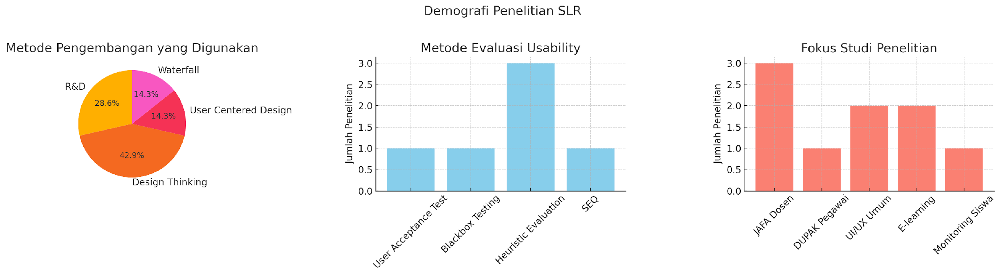

Gambar 2.1 Demografi SLR

Dari tinjauan terhadap sepuluh penelitian yang relevan, terlihat bahwa pendekatan Design Thinking menjadi dominan dalam perancangan sistem, terutama dalam menciptakan antarmuka pengguna (UI/UX). Lima dari sepuluh penelitian menerapkan pendekatan ini, menandakan adanya pergeseran paradigma ke desain yang lebih berorientasi pada pengguna, serta penekanan pada proses iteratif yang dimulai dari tahap empati hingga pengujian. Pendekatan ini sejalan dengan metode yang digunakan dalam penelitian ini, yang menjadikan *Design Thinking* sebagai pendekatan utama dalam merancang sistem pengajuan jabatan fungsional dosen berbasis web.

Dalam hal evaluasi kegunaan, mayoritas penelitian menerapkan *Nielsen Heuristic* sebagai metode penilaian antarmuka. Tiga studi secara jelas menyebutkan penerapan teori Nielsen dengan lima hingga sepuluh prinsip heuristik untuk mengidentifikasi kelemahan dalam aspek *usability*. Hal ini memperkuat relevansi evaluasi heuristik dalam penelitian ini untuk menilai antarmuka sistem sesuai dengan prinsip-prinsip standar.

Dari sudut pandang fokus aplikasi, lebih dari setengah penelitian menyelidiki pengembangan sistem untuk pengajuan jabatan fungsional dosen, baik di perguruan tinggi negeri maupun swasta. Ini menunjukkan bahwa digitalisasi proses pengajuan JAFA merupakan kebutuhan mendesak di berbagai institusi pendidikan. Kesenjangan yang ada adalah terbatasnya sistem yang menggabungkan pendekatan Design Thinking secara menyeluruh dengan evaluasi usability yang berbasis Nielsen secara eksplisit.

Dengan demikian, penelitian ini muncul sebagai kontribusi untuk mengisi kekurangan tersebut, yakni dengan mengembangkan sistem berbasis web untuk pengajuan JAFA dosen dengan pendekatan Design Thinking dan dievaluasi menggunakan Nielsen Heuristic. Hasil dari analisis demografi ini kemudian menjadi landasan dalam merumuskan.

## Landasan Teori

Pada bagian ini akan dijelaskan mengenai teori-teori yang dibutuhkan untuk menjelaskan lebih dalam mengenai teori dasar dari rancang bangun aplikasi Jabatan Fungsional Universitas Katolik Darma Cendika. Pembahasan mencakup penjelasan mengenai sistem DUPAK di Universitas Katolik Darma Cendika, sistem informasi, *Design Thinking*, dan Evaluasi Jacob Nielsen.

### Sistem Informasi Pengajuan DUPAK

Dari tinjauan terhadap sepuluh penelitian yang relevan, terlihat bahwa pendekatan *Design Thinking* menjadi dominan dalam perancangan sistem, terutama dalam menciptakan antarmuka pengguna (UI/UX). Lima dari sepuluh penelitian menerapkan pendekatan ini, menandakan adanya pergeseran paradigma ke desain yang lebih berorientasi pada pengguna, serta penekanan pada proses iteratif yang dimulai dari tahap empati hingga pengujian. Pendekatan ini sejalan dengan metode yang digunakan dalam penelitian ini, yang menjadikan *Design Thinking* sebagai pendekatan utama dalam merancang sistem pengajuan jabatan fungsional dosen berbasis web.

Dalam hal evaluasi kegunaan, mayoritas penelitian menerapkan *Nielsen Heuristic* sebagai metode penilaian antarmuka. Tiga studi secara jelas menyebutkan penerapan teori Nielsen dengan lima hingga sepuluh prinsip heuristik untuk mengidentifikasi kelemahan dalam aspek *usability*. Hal ini memperkuat relevansi evaluasi heuristik dalam penelitian ini untuk menilai antarmuka sistem sesuai dengan prinsip-prinsip standar.

Dari sudut pandang fokus aplikasi, lebih dari setengah penelitian menyelidiki pengembangan sistem untuk pengajuan jabatan fungsional dosen, baik di perguruan tinggi negeri maupun swasta. Ini menunjukkan bahwa digitalisasi proses pengajuan JAFA merupakan kebutuhan mendesak di berbagai institusi pendidikan. Kesenjangan yang ada adalah terbatasnya sistem yang menggabungkan pendekatan *Design Thinking* secara menyeluruh dengan evaluasi usability yang berbasis Nielsen secara eksplisit.

Dengan demikian, penelitian ini muncul sebagai kontribusi untuk mengisi kekurangan tersebut, yakni dengan mengembangkan sistem berbasis web untuk pengajuan JAFA dosen dengan pendekatan Design Thinking dan dievaluasi menggunakan Nielsen Heuristic. Hasil dari analisis demografi ini kemudian menjadi landasan dalam merumuskan kerangka pemikiran penelitian..

### Pendekatan *Design Thinking* Dalam Rancang Bangun Aplikasi

*Design Thinking* adalah pendekatan dalam perancangan solusi berbasis pengguna yang berfokus pada pemahaman mendalam terhadap kebutuhan pengguna, eksplorasi solusi kreatif, dan iterasi berkelanjutan untuk menciptakan produk yang efektif dan mudah digunakan (Brown, 2022). Pendekatan ini sering digunakan dalam pengembangan sistem informasi untuk memastikan bahwa aplikasi yang dirancang benar-benar menyelesaikan permasalahan pengguna dengan pengalaman yang optimal.

Proses *Design Thinking* terdiri dari lima tahap utama: ***Empathize, Define, Ideate, Prototype,*** dan ***Test*** (Dam & Siang, 2023). Tahap *Empathize* bertujuan memahami kebutuhan pengguna melalui wawancara atau observasi. *Define* digunakan untuk merumuskan masalah utama yang perlu diselesaikan. *Ideate* melibatkan eksplorasi berbagai solusi inovatif, sementara *Prototype* membuat model awal dari sistem yang dikembangkan. Tahap terakhir, *Test*, memastikan bahwa solusi yang dibuat telah memenuhi kebutuhan pengguna sebelum diterapkan secara luas.

Dalam konteks rancang bangun aplikasi pengajuan DUPAK, pendekatan *Design Thinking* memastikan bahwa sistem yang dikembangkan benar-benar sesuai dengan kebutuhan dosen dan administrator. Dengan memahami permasalahan pengguna sejak awal, aplikasi dapat dirancang agar lebih efisien, mudah digunakan, serta mampu meningkatkan transparansi dan akurasi dalam pengelolaan angka kredit dosen (Nugroho et al., 2023).

### Evaluasi Heuristik Jacob Nielsen

Evaluasi heuristik adalah metode evaluasi antarmuka pengguna (UI/UX) yang dikembangkan oleh Jacob Nielsen untuk mengidentifikasi masalah kegunaan dalam desain sistem berdasarkan prinsip-prinsip heuristik (Nielsen, 2022). Evaluasi ini menggunakan sepuluh heuristik dasar yang mencakup aspek keterbacaan, navigasi, umpan balik, efisiensi, dan fleksibilitas sistem, sehingga dapat meningkatkan pengalaman pengguna secara keseluruhan. Sepuluh prinsip heuristik Nielsen mencakup:

1. *Visibility of System Status*: sistem harus memberikan umpan balik yang jelas kepada pengguna.
2. *Match Between System and the Real World*: antarmuka harus menggunakan bahasa yang mudah dipahami.
3. *User Control and Freedom*: pengguna harus dapat membatalkan tindakan dengan mudah.
4. *Consistency and Standard*s: desain harus konsisten.
5. *Error Prevention*: sistem harus mampu mencegah kesalahan*.*
6. *Recognition Rather Than Recall*: informasi penting harus mudah diakses.
7. *Flexibility and Efficiency of Use*: sistem harus mendukung pengguna pemula dan ahli.
8. *Aesthetic and Minimalist Design*: desain harus sederhana dan tidak membebani pengguna.
9. *Help Users Recognize, Diagnose, and Recover from Errors*: pesan kesalahan harus jelas dan membantu.
10. *Help and Documentation*: sistem harus menyediakan bantuan yang mudah diakses (Nielsen, 2022).

Dalam pengembangan aplikasi pengajuan angka kredit, evaluasi heuristik membantu memastikan bahwa antarmuka sistem mudah digunakan, efisien, dan sesuai dengan kebutuhan pengguna. Dengan menerapkan prinsip-prinsip Nielsen, aplikasi dapat dirancang agar lebih intuitif, mengurangi kesalahan pengguna, serta meningkatkan kenyamanan dalam interaksi dengan sistem (Wijaya & Santoso, 2024).

### Rekayasa Perangkat Lunak (*Software Engineering*)

Rekayasa perangkat lunak adalah disiplin ilmu yang berfokus pada pengembangan sistem perangkat lunak yang dapat diandalkan, efisien, dan terstruktur. Menurut penelitian sebelumnya (Sommerviller, 2022), rekayasa perangkat lunak mencakup proses analisis kebutuhan, perancangan sistem, implementasi, pengujian, dan pemeliharaan perangkat lunak. Prinsip ini digunakan untuk menghasilkan perangkat lunak berkualitas yang memenuhi kebutuhan pengguna dan mudah untuk diadaptasi serta diperbarui.

Dalam konteks pengembangan aplikasi pengajuan DUPAK, pendekatan rekayasa perangkat lunak diperlukan untuk memastikan bahwa sistem memiliki struktur modular, dapat diskalakan, dan mudah diuji. Model pengembangan yang umum digunakan adalah iterative atau agile development, yang sejalan dengan proses *Design Thinking* dalam hal iterasi dan validasi pengguna secara terus-menerus (Wijaya & Prasetyo, 2025). Dengan adanya rekayasa perangkat lunak yang matang, pengembangan aplikasi tidak hanya efisien, tetapi juga menghasilkan produk yang lebih stabil dan dapat diandalkan.

### Laravel

Laravel adalah salah satu framework PHP open-source yang dirancang untuk membangun aplikasi web dengan arsitektur *Model-View-Controller* (MVC). Framework ini dikembangkan untuk menyederhanakan proses pengembangan aplikasi *web* dengan menyediakan sintaks yang ekspresif dan elegan. Laravel mendukung berbagai fitur modern seperti *routing, middleware, authentication, authorization, templating engine (Blade)*, dan ORM (*Object-Relational Mapping*) melalui Eloquent. Fitur-fitur tersebut mempermudah pengembang dalam membangun aplikasi yang skalabel, aman, dan terstruktur (Putra & Hidayat, 2022).

Keunggulan Laravel dibanding framework PHP lainnya terletak pada ekosistemnya yang lengkap, kemudahan dalam implementasi RESTful API, serta dokumentasi yang komprehensif. Laravel juga dilengkapi dengan Artisan CLI (*Command Line Interface*) yang mempercepat pengembangan dengan berbagai perintah otomatis, seperti pembuatan *controller, model, hingga migrasi database (Pratama & Dewi, 2023). Dalam konteks pengembangan sistem informasi, Laravel mampu meningkatkan efisiensi coding, mempercepat time-to-market, dan meminimalisasi error karena struktur yang terorganisir.*

*Laravel sangat sesuai untuk pengembangan sistem administrasi akademik berbasis web, karena mendukung integrasi dengan berbagai teknologi frontend (seperti Vue.js atau Bootstrap), pengelolaan database yang efisien melalui migration dan seeding, serta manajemen akses pengguna yang aman dan fleksibel. Penggunaan Laravel dalam pengembangan sistem skala institusi juga telah terbukti dalam berbagai penelitian sebagai solu*si yang efisien, terstruktur, dan tahan terhadap perubahan skala kebutuhan pengguna (Fauzan et al., 2021).

## Kerangka Pemikiran

Dalam Kerangka pemikiran adalah dasar berpikir peneliti yang digunakan untuk memperkuat sub-fokus penelitian, mencakup komponen *input, process*, dan *output*. Pada Gambar 2.2. Topik penelitian ini adalah pengembangan sistem informasi pengajuan Daftar Usul Penetapan Angka Kredit (DUPAK) berbasis *web* di Universitas Katolik Darma Cendika. Penelitian ini berangkat dari kebutuhan untuk menggantikan proses manual yang tidak efisien dengan sistem terintegrasi yang mendukung input data, perhitungan angka kredit otomatis, dan monitoring oleh admin secara *real-time*.

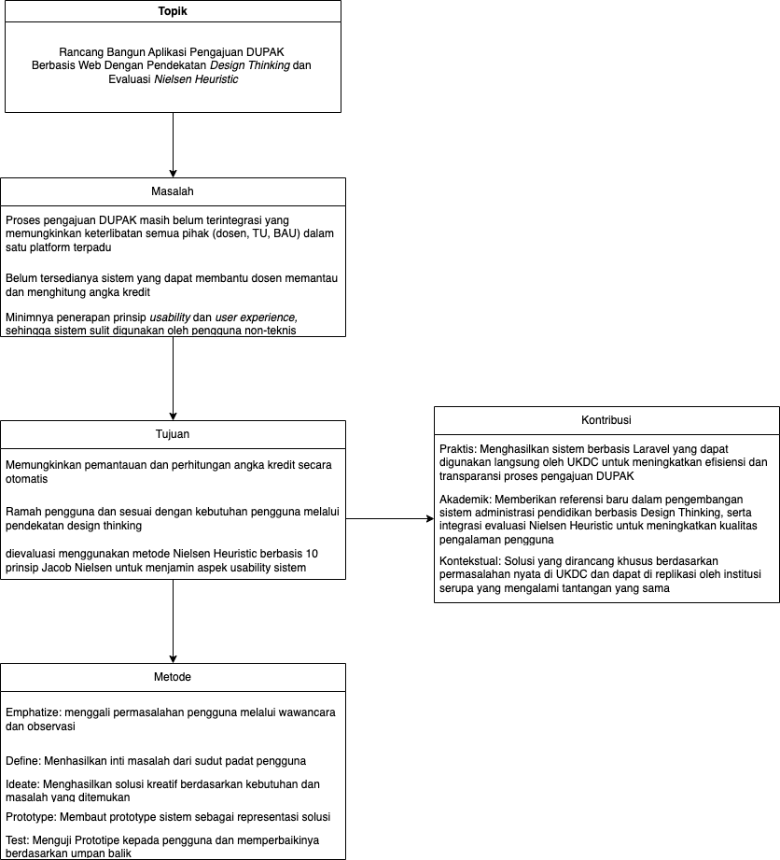

Gambar 2.2 Kerangka Pemikiran

### Topik Penelitian

Topik penelitian ini adalah pengembangan sistem informasi berbasis *web* untuk proses usulan jabatan fungsional dosen. Topik ini dipilih karena saat ini masih banyak perguruan tinggi yang mengandalkan proses manual khususnya di Universitas Katolik Darma Cendika, sehingga menyulitkan dosen, *staff* TU, beserta Biro Administrasi Umum (BAU) dalam mengurus dan memantau pengajuan angka kredit mereka. Dengan sistem yang lebih terstruktur dan digital, proses ini diharapkan bisa jadi lebih mudah, cepat, dan efisien.

### Masalah dari Penelitian

Masalah utama yang diangkat dalam penelitian ini meliputi beberapa hal penting:

1. Pertama, proses usulan jabatan fungsional masih dilakukan secara manual, sehingga memakan waktu dan rawan kesalahan.
2. Kedua, belum tersedia sistem terintegrasi yang bisa membantu dosen dalam mendokumentasikan dan melacak angka kredit mereka dengan mudah.
3. Ketiga, belum ada pendekatan yang mempertimbangkan pengalaman pengguna (*user experience*), sehingga sistem yang ada terasa kurang ramah dan sulit digunakan.

Semua hal ini menjadi hambatan besar dalam proses administrasi dan berdampak pada kelancaran pengembangan karier dosen.

### Tujuan Penelitian

Tujuan dari penelitian ini adalah untuk mengembangkan sebuah sistem berbasis web yang dapat mempermudah dosen dalam mengajukan jabatan fungsional. Dalam perancangannya, digunakan pendekatan *Design Thinking* agar sistem yang dibuat benar-benar sesuai dengan kebutuhan dan pengalaman pengguna. Selain itu, sistem yang dikembangkan juga akan dievaluasi menggunakan prinsip dari *Nielsen Heuristic* untuk menilai seberapa mudah dan nyaman sistem tersebut digunakan (*usability*).

### Kontribusi dari Penelitian

Penelitian ini memberikan kontribusi baik secara akademik maupun praktis. Dari sisi akademik, penelitian ini menambah referensi ilmiah terkait pengembangan dan digitalisasi sistem administrasi akademik, khususnya dalam konteks pengusulan jabatan fungsional dosen, dengan pendekatan pengembangan sistem berbasis web menggunakan framework Laravel. Penelitian ini juga memperkaya studi-studi sebelumnya yang menerapkan pendekatan *Design Thinking* dan evaluasi *Nielsen Heuristic* dalam pengembangan sistem informasi. Dari sisi praktis, sistem yang dikembangkan bertujuan untuk meningkatkan efisiensi, transparansi, dan akuntabilitas dalam proses pengajuan jabatan fungsional di Universitas Katolik Darma Cendika. Dengan adanya sistem ini, diharapkan proses administrasi yang sebelumnya manual dan memakan waktu dapat dilakukan secara lebih cepat, terstruktur, serta mudah dipantau baik oleh dosen maupun bagian kepegawaian.

### Metode Penelitian yang Digunakan

Metode yang digunakan dalam pengembangan sistem ini adalah Design Thinking, yang terdiri dari lima tahap utama:

1. *Empathize*: Menggali kebutuhan dan masalah yang dihadapi oleh pengguna, dalam hal ini dosen, untuk memahami pengalaman mereka secara mendalam.
2. *Define*: Merumuskan fokus masalah yang perlu diselesaikan, sehingga sistem yang dibangun dapat menyasar solusi yang tepat.
3. *Ideate*: Menghasilkan ide-ide dan solusi kreatif untuk mengatasi masalah yang telah didefinisikan sebelumnya.
4. *Prototype*: Membuat prototipe atau model awal sistem berdasarkan ide-ide yang sudah dikembangkan.
5. *Test*: Menguji prototipe tersebut kepada pengguna untuk mendapatkan umpan balik, yang berguna untuk perbaikan dan penyempurnaan.

Setelah sistem dikembangkan, akan dilakukan evaluasi usability menggunakan *heuristic evaluation*, yang merujuk pada 10 prinsip Jacob Nielsen untuk menilai sejauh mana sistem tersebut mudah digunakan dan sesuai dengan kebutuhan pengguna.

# BAB III METODOLOGI

### 

## Tahapan Penelitian

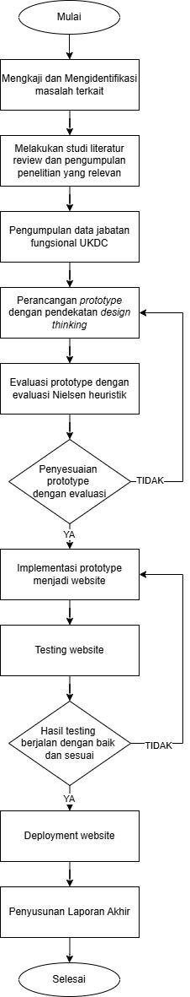

Gambar 3.1 Alur Penelitian

Pada **Gambar 3.1** menunjukkan alur dari penelitian yang dilakukan, dimulai dari identifikasi masalah hingga penyusunan laporan akhir. Proses ini dibuat untuk memastikan pengembangan aplikasi Perhitungan Angka Kredit (PAK) dosen berbasis web dapat berjalan secara sistematis dan terukur.

### Mengkaji dan Mengidentifikasi Masalah Terkait

Pada fase awal penelitian ini, peneliti berusaha untuk memahami kondisi yang ada di Universitas Katolik Darma Cendika, khususnya terkait pengelolaan jabatan fungsional dosen. Identifikasi masalah tidak dilakukan secara langsung, tetapi melalui pengamatan dan interaksi dengan pihak terkait, yakni Biro Administrasi Umum (BAU) dalam menangani Perhitungan Angka Kredit (PAK). Peneliti berupaya menelusuri bagaimana metode pengajuan jabatan fungsional telah dilakukan selama ini, apakah sudah beralih ke sistem digital atau masih bergantung pada proses manual dan dokumen fisik.

Untuk mendapatkan pemahaman yang lebih menyeluruh, peneliti melaksanakan observasi awal atas alur kerja administratif dalam proses pengajuan angka kredit jabatan fungsional dosen. Selain itu, peneliti juga melakukan perbincangan informal dengan Biro Administrasi Umum (BAU) mengenai prosedur pengajuan angka kredit dosen di Universitas Katolik Darma Cendika. Dari tradisi diskusi ini, muncul berbagai informasi signifikan, seperti: durasi proses pengajuan, kebingungan saat mengisi dokumen Perhitungan Angka Kredit (PAK), hingga ketidakcocokan format yang sering terjadi ketika mengumpulkan berkas.

Temuan dari observasi dan diskusi tersebut memperlihatkan bahwa masih terdapat banyak tantangan teknis dan administratif yang dihadapi oleh dosen dan pihak pengelola. Situasi ini menjadi landasan bagi peneliti dalam merumuskan masalah utama dan mengarahkan pengembangan sistem yang lebih terstruktur serta berbasis web.

### Melakukan Studi Literatur dan Pengumpulan Penelitian yang Relevan

Setelah permasalahan teridentifikasi, peneliti melakukan studi literatur untuk memperkuat dasar teori dan pendekatan yang akan digunakan. Literatur yang dikaji mencakup beberapa topik utama, yaitu perancangan aplikasi usulan jabatan fungsional dosen berbasis *web*, penggunaan pendekatan *design thinking*, serta metode evaluasi sistem seperti *Nielsen Heuristic*.

Beberapa penelitian sebelumnya, (Firmansyah et al., 2021; Putriningsih et al., n.d.), menunjukkan bahwa sistem monitoring berbasis web dapat meningkatkan efisiensi proses administrasi. Sementara itu, pendekatan *design thinking* terbukti efektif dalam menghasilkan sistem yang sesuai dengan kebutuhan pengguna, sebagaimana dengan penelitian yang lain (Alfirahmi et al, 2023) (Pradana et al, 2021) menyebutkan hal terkait. Evaluasi sistem menggunakan *Heuristic Nielsen* juga banyak diterapkan dalam penelitian yang berfokus pada *user experience* dan *usability*.

Selain itu, studi khusus terkait pengelolaan jabatan fungsional dosen (Bisri et al, 2022) (Suprapti et al, 2021), memberikan gambaran bahwa pengembangan sistem informasi dalam konteks ini sangat dibutuhkan. Temuan-temuan tersebut menjadi acuan penting dalam perancangan sistem yang akan dibangun dalam penelitian ini.

### Pengumpulan Data Jabatan Fungsional UKDC

Pada titik ini, peneliti mulai mengumpulkan sejumlah informasi yang berkaitan dengan jabatan fungsional dosen di Universitas Katolik Darma Cendika (UKDC). Proses pengumpulan informasi dilakukan dengan mengeksplorasi dokumen-dokumen yang relevan mengenai pendidikan, penelitian, pengabdian kepada masyarakat, dan elemen pendukung yang harus dipenuhi selama proses pengajuan.

Selain itu, peneliti juga berusaha untuk memahami cara alur pengajuan jabatan fungsional yang telah berjalan, mulai dari pengumpulan dokumen, pengisian formulir, verifikasi berkas, hingga penyerahan ke bagian kepegawaian. Dalam tahap ini, peneliti juga mencatat berbagai kendala yang sering muncul, seperti keterlambatan dalam pengumpulan berkas, kurangnya pemahaman dosen mengenai tata cara yang berlaku, serta tumpang tindih dalam tugas administrasi saat melakukan verifikasi data secara manual.

Data ini diperoleh melalui wawancara tidak formal dengan Biro Administrasi Umum (BAU), pengamatan terhadap alur kerja yang sedang berlangsung, serta dengan menelaah studi kasus dari pengajuan jabatan fungsional yang pernah dilakukan sebelumnya. Seluruh informasi ini menjadi landasan vital untuk merancang suatu sistem yang benar-benar dapat memenuhi kebutuhan dan tantangan yang dihadapi di lapangan.

### Perancangan Prototype dengan Pendekatan *Design Thinking*

Setelah data terkumpul dan dianalisis, peneliti mulai masuk ke tahap perancangan sistem awal atau prototype. Perancangan ini dilakukan dengan pendekatan *design thinking*, yang menempatkan kebutuhan pengguna sebagai fokus utama. Dalam konteks ini, pengguna utama adalah dosen dan *staff* TU di UKDC yang terlibat langsung dalam proses pengajuan jabatan fungsional.

*Design thinking* dimulai dengan memahami permasalahan dari sudut pandang pengguna, kemudian merumuskan kebutuhan mereka, menghasilkan ide solusi, membuat prototype, dan akhirnya mengujinya secara langsung. Dengan cara ini, sistem yang dirancang diharapkan benar-benar mampu menjawab masalah riil yang selama ini terjadi dalam proses manual. Misalnya, dosen sering bingung soal alur pengajuan, atau admin kewalahan memeriksa kelengkapan berkas secara manual.

Agar lebih jelas, maka akan ditambahkan diagram *Unified Modeling Language* (UML) berdasar Kendall (2011) untuk menggambarkan hubungan antara pengguna dan sistem, serta bagaimana mereka berinteraksi. Misalnya, dosen memiliki akses untuk mengunggah dokumen pengajuan dan melihat status usulan, sementara *staff* TU bisa memverifikasi data dan memberikan catatan koreksi bila diperlukan. Bagian BAU bisa menambahkan data kategori untuk disesuaikan dengan persyaratan berkas.

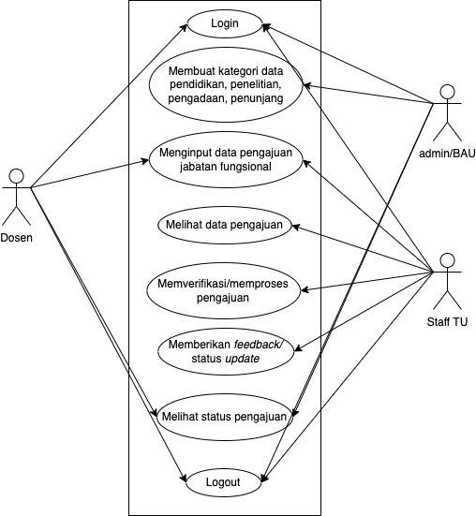

Gambar 3.2 *Use Case* Diagram

Pada Gambar 3.2 menunjukkan *use case diagram*  dari sistem pengajuan DUPAK dosen, dalam diagram menggambarkan interaksi tiga aktor utama, yaitu dosen, staf TU, dan BAU, dengan fitur-fitur yang ada di dalam sistem. Dosen dapat masuk ke sistem (login), menginput data pengajuan, melihat kembali data yang telah diajukan, dan memantau status pengajuan berikutnya akan dapat menerima update atau feedback dari pihak verifikator. Aktor BAU dapat menambahkan atau membuat kategori data seperti pendidikan atau penelitian serta dapat memantau perkembangan dari setiap pengajuan yang sudah di verifikasi dari aktor staf TU.

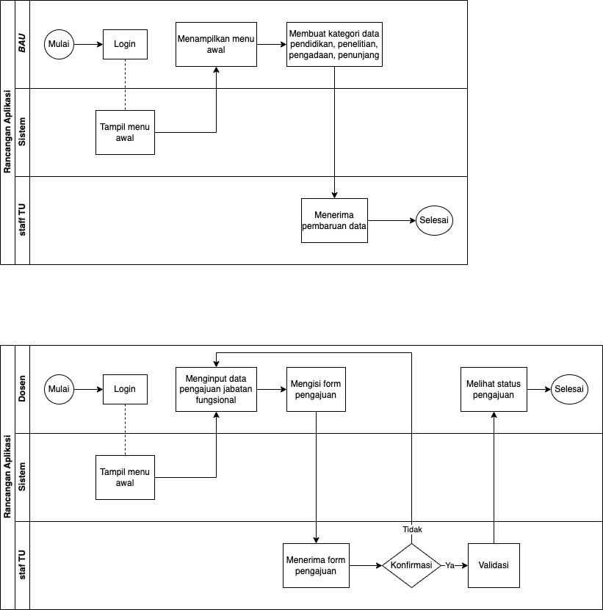

Gambar 3.3 *Activity* Diagram BAU dan *Staff* TU



Gambar 3.4 *Activity* Diagram Dosen dan *Staff* TU

Gambar 3.3 dan Gambar 3.4 menunjukkan proses aktivitas dari sistem pengajuan DUPAK yang melibatkan tiga pihak. Dalam Gambar 3.3, BAU memulai langkah dengan masuk ke dalam sistem, kemudian menciptakan kategori data yang diperlukan (seperti pendidikan, penelitian, pengadaan, dan penunjang). Selanjutnya, data yang diperbarui dikirim dan diterima oleh staf TU.

Pada Gambar 3.4, dosen melakukan akses ke dalam sistem dan kemudian mengisi data pengajuan untuk jabatan fungsional melalui formulir yang tersedia. Setelah formulir diisi, pengajuan tersebut akan diterima oleh staf TU untuk proses konfirmasi dan validasi. Jika pengajuan memenuhi syarat, dosen dapat melihat statusnya melalui sistem.

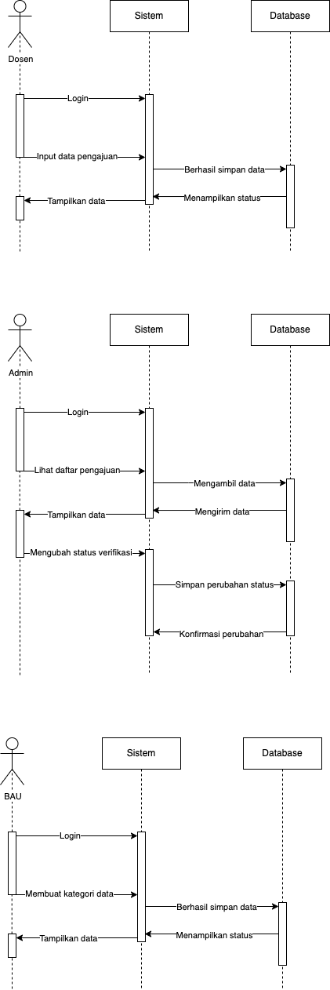

Gambar 3.5 *Sequence* Diagram Dosen

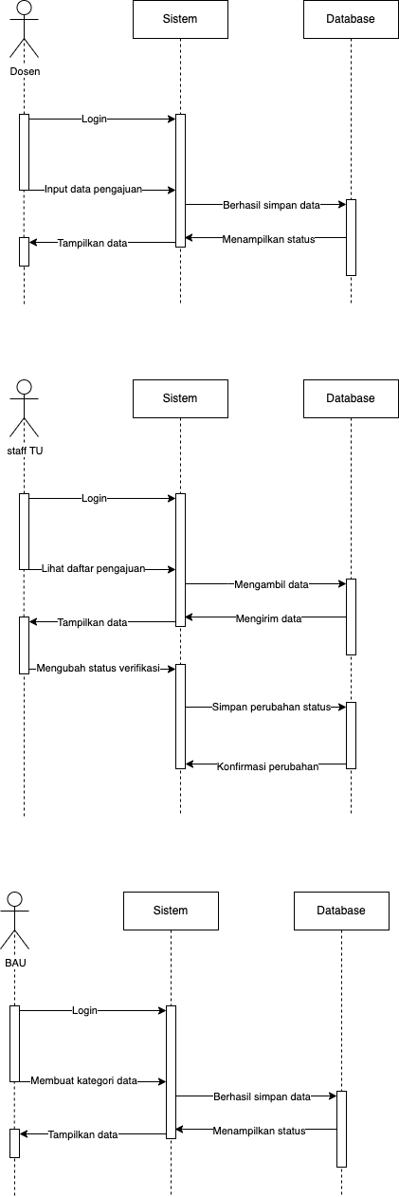

Gambar 3.6 *Sequence* Diagram Staf TU



Gambar 3.7 *Sequence* Diagram BAU

Gambar 3.5, Gambar 3.6, dan Gambar 3.7 menunjukkan sequence diagram untuk tiga aktor utama dalam sistem, yaitu Dosen, Staff TU, dan Admin/BAU, yang masing-masing berinteraksi dengan sistem dan database. Pada bagian pertama, Dosen melakukan login ke sistem, lalu menginput data pengajuan jabatan fungsional. Sistem kemudian menyimpan data ke dalam database, dan menampilkan status pengajuan kepada dosen sebagai umpan balik. Di bagian kedua, Staff TU login ke sistem, lalu melihat daftar pengajuan yang telah masuk. Sistem mengambil data dari database dan menampilkannya. Selanjutnya, staff TU dapat mengubah status verifikasi, yang kemudian disimpan ke database, dan sistem memberikan konfirmasi bahwa perubahan berhasil dilakukan. Bagian ketiga memperlihatkan alur dari Admin/BAU. Setelah login, admin dapat membuat kategori data (seperti pendidikan, penelitian, dll). Data yang dibuat akan disimpan ke dalam database, dan status penyimpanan akan ditampilkan oleh sistem sebagai respons.

Gambar 3.8 menggambarkan class diagram dari sistem pengajuan jabatan fungsional. Diagram ini menunjukkan struktur data dan hubungan antar kelas utama yang ada dalam sistem.

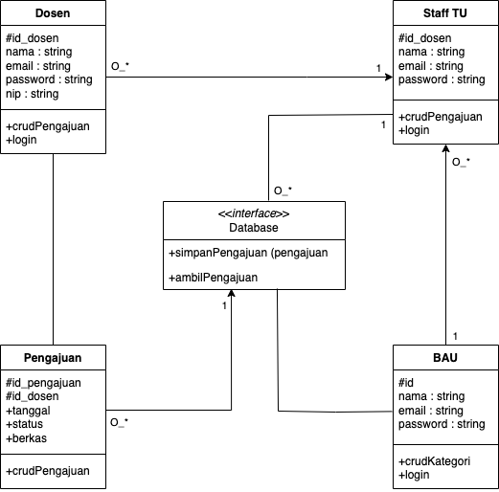

Gambar 3.8 *Class* Diagram

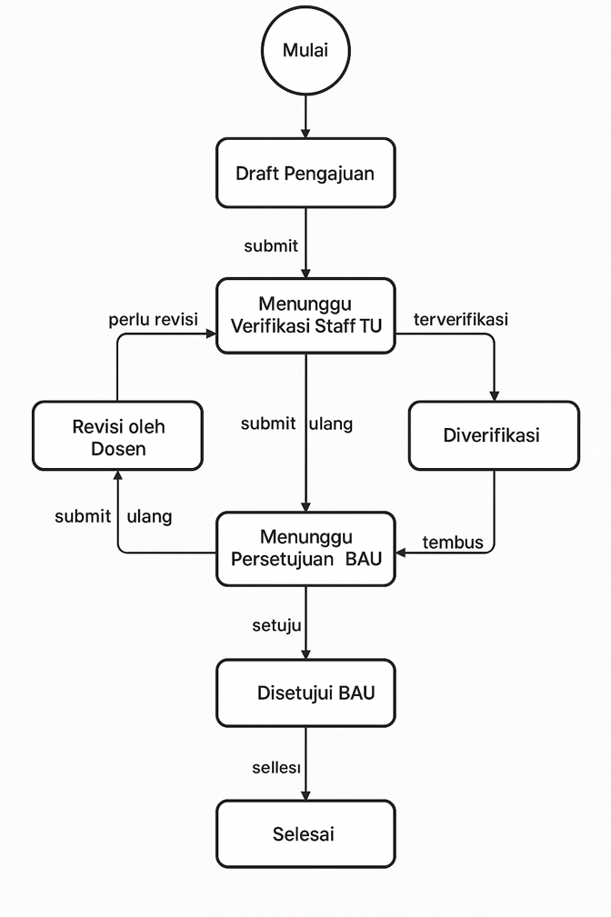

Gambar 3.9 *Statechart* Diagram

Gambar 3.9 memperlihatkan alur aktivitas dari proses pengajuan jabatan fungsional oleh dosen hingga selesai. Proses ini diawali dari tahap "Mulai", di mana dosen memulai proses dengan membuat Draft Pengajuan. Setelah draft selesai, dosen mengirimkan (submit) pengajuan tersebut dan masuk ke tahap Menunggu Verifikasi Staff TU. Pada tahap ini, jika dokumen dianggap belum lengkap atau tidak sesuai, maka status akan berubah menjadi Perlu Revisi, dan dikembalikan ke dosen untuk diperbaiki melalui tahap Revisi oleh Dosen. Setelah direvisi, pengajuan dapat dikirim ulang ke staff TU.

Jika pengajuan telah diverifikasi, maka proses berlanjut ke tahap Diverifikasi, lalu masuk ke tahap Menunggu Persetujuan BAU. Sama seperti sebelumnya, jika ada kekurangan, dosen harus mengirim ulang pengajuan yang telah diperbaiki. Jika pengajuan dinyatakan tembus dan sesuai, maka akan diteruskan ke tahap Disetujui BAU. Tahapan terakhir dari proses ini adalah Selesai, yang berarti pengajuan telah disetujui dan diproses secara resmi. Diagram ini membantu menggambarkan proses yang iteratif, dengan kemungkinan revisi di beberapa tahap, serta alur persetujuan berjenjang yang melibatkan dua peran administratif: Staff TU dan BAU.

### Evaluasi *Prototype* dengan Evaluasi *Nielsen Heuristic*

Setelah *prototype* sistem selesai dirancang, ustaka selanjutnya adalah melakukan evaluasi agar bisa tahu apakah sistem tersebut benar-benar nyaman dan mudah digunakan oleh pengguna. Untuk itu, peneliti menggunakan prinsip ustakac dari Jacob Nielsen, yang memang sudah sering dipakai untuk mengecek *usability* atau kenyamanan penggunaan suatu sistem. Evaluasi ini melibatkan beberapa orang yang sudah memahami prinsip-prinsip *usability*, mereka diminta mencoba *prototype* dan memberikan masukan berdasarkan 10 prinsip *Nielsen Heuristic*, seperti:

1. *Visibility of System Status*: sistem harus memberikan umpan balik yang jelas kepada pengguna.
2. *Match Between System and the Real World*: antarmuka harus menggunakan ustak yang mudah dipahami.
3. *User Control and Freedom*: pengguna harus dapat membatalkan ustaka dengan mudah.
4. *Consistency and Standards*: desain harus konsisten.
5. *Error Prevention*: sistem harus mampu mencegah kesalahan.
6. *Recognition Rather Than Recall*: informasi penting harus mudah diakses.
7. *Flexibility and Efficiency of Use*: sistem harus mendukung pengguna pemula dan ahli.
8. *Aesthetic and Minimalist Design*: desain harus sederhana dan tidak membebani pengguna.
9. *Help Users Recognize, Diagnose, and Recover from Errors*: pesan kesalahan harus jelas dan membantu.
10. *Help and Documentation*: sistem harus menyediakan bantuan yang mudah diakses (Nielsen, 2022).

Dalam hasil evaluasi berikut, peneliti bisa mengetahui titik-titik mana saja yang perlu diperbaiki sebelum sistem benar-benar digunakan. Misalnya, mungkin ada tombol yang kurang jelas fungsinya, menu yang membingungkan, atau informasi yang tidak muncul tepat waktu. Hal-hal seperti ini sering luput dari perhatian developer, tapi bisa sangat mengganggu bagi pengguna. Evaluasi ustakac ini jadi semacam “filter awal” sebelum sistem benar-benar diuji coba oleh pengguna dalam skala lebih besar.

### Implementasi Prototype menjadi Website

Setelah prototype yang dirancang melalui pendekatan *Design Thinking* dirasa sudah memenuhi kebutuhan pengguna dengan berdasarkan evaluasi menggunakan prinsip *Nielsen Heuristic* maka proses revisi diselesaikan*. Prototype tersebut* kemudian dilanjutkan ke tahap implementasi, di mana sistem mulai dikembangkan menjadi sebuah website yang utuh dan bisa diakses secara nyata oleh pengguna. Tahapan ini mencakup beberapa proses teknis, yaitu:

1. Pengembangan Backend

Bagian ini menjadi otak dari sistem. Peneliti menggunakan framework Laravel (berbasis PHP) karena memiliki struktur kerja yang jelas, keamanan yang baik, serta mendukung pengembangan aplikasi berbasis web secara efisien. Di dalam backend ini diatur berbagai proses seperti autentikasi pengguna, pengelolaan data jabatan fungsional, serta logika pengusulan dan validasi.

1. Pengembangan Frontend

Frontend adalah bagian antarmuka atau tampilan yang langsung digunakan oleh dosen maupun admin. Tampilan ini dibuat berdasarkan wireframe dari tahap desain sebelumnya. Tujuannya adalah agar tampilan tetap konsisten, sederhana, dan mudah digunakan. Frontend dibangun menggunakan blade template engine dari Laravel agar lebih terintegrasi dengan backend.

1. Integrasi dengan Database

Untuk menyimpan semua data yang berkaitan dengan jabatan fungsional dosen, seperti ustaka pengusulan, status penilaian, hingga data pendukung lainnya. Peneliti menggunakan MySQL sebagai sistem manajemen basis data. Database ini dihubungkan langsung dengan Laravel menggunakan Eloquent ORM, sehingga pengelolaan data bisa dilakukan dengan lebih aman dan efisien.

Dengan selesainya tahapan ini, sistem informasi jabatan fungsional berbasis web yang dikembangkan tidak hanya siap digunakan, tetapi juga dibangun berdasarkan kebutuhan riil dan kebiasaan pengguna yang sudah dianalisis sebelumnya. Proses ini memastikan bahwa sistem yang dihasilkan tidak hanya berfungsi dengan baik secara teknis, tetapi juga memberikan pengalaman yang baik bagi penggunanya.

### *Testing Website*

Setelah sistem website berhasil dikembangkan, ustaka selanjutnya adalah melakukan pengujian untuk memastikan bahwa semua fitur berjalan sebagaimana mestinya. Pengujian ini penting agar sistem benar-benar siap digunakan oleh pengguna sesungguhnya, khususnya dosen dan bagian kepegawaian. Pengujian dilakukan secara menyeluruh, mencakup beberapa aspek utama:

1. Fungsionalitas

Dicek apakah semua fitur yang ada berjalan dengan benar. Misalnya:

* Apakah dosen bisa login dengan akun yang valid?
* Apakah proses pengisian dan pengiriman pengajuan jabatan berhasil dilakukan?
* Apakah admin bisa melihat, memverifikasi, atau mengembalikan berkas pengajuan?

1. Antarmuka Pengguna (User Interface)

Dilihat dari sisi kenyamanan dan kemudahan penggunaan. Apakah tampilan antarmuka sudah jelas, tombol mudah ditemukan, dan alurnya tidak membingungkan? Hal ini penting untuk mendukung pengalaman pengguna yang baik.

1. Kompatibilitas

Sistem diuji di berbagai perangkat dan browser untuk memastikan tampilannya tetap konsisten dan tidak ada fungsi yang rusak, misalnya saat diakses dari ponsel, laptop, atau browser berbeda seperti Chrome, Firefox, dan Safari.

### *Deployment Website*

Setelah seluruh proses pengembangan dan pengujian selesai, website kemudian di-deploy atau dipublikasikan agar dapat digunakan secara nyata oleh para pengguna di lingkungan Universitas Katolik Darma Cendika (UKDC). Tahapan ini merupakan ustaka penting yang menandai bahwa sistem sudah siap dipakai dalam situasi sesungguhnya. Proses deploy melibatkan beberapa hal, antara lain:

* Menempatkan sistem di server produksi, baik menggunakan layanan hosting internal kampus maupun pihak ketiga.
* Menyesuaikan konfigurasi domain, agar sistem bisa diakses melalui alamat website resmi kampus atau subdomain tertentu.
* Menjamin keamanan dasar sistem, seperti penggunaan HTTPS, pengaturan hak akses pengguna, dan backup berkala.
* Melakukan uji coba terbatas pasca-deploy untuk memastikan semua fitur tetap berjalan normal setelah berpindah dari lingkungan pengembangan ke lingkungan produksi.

Dengan tahapan ini, sistem resmi digunakan dan diharapkan dapat membantu proses pengajuan jabatan fungsional dosen menjadi lebih efisien, transparan, dan terdokumentasi dengan baik.

### Laporan Tugas Akhir

Tahapan terakhir dalam proses penelitian ini adalah penyusunan laporan akhir. Laporan ini menjadi dokumen resmi yang merangkum seluruh proses penelitian, mulai dari identifikasi masalah, studi literatur, perancangan sistem, pembuatan prototype, evaluasi, hingga implementasi sistem. Beberapa hal yang dicakup dalam laporan akhir antara lain:

1. Latar belakang dan rumusan masalah, untuk menjelaskan ustaka dilakukannya penelitian ini.
2. Tinjauan pustaka, yang memuat referensi dari penelitian sebelumnya sebagai dasar teori.
3. Metodologi penelitian, termasuk pendekatan *Design Thinking* dan metode evaluasi *Nielsen Heuristic* yang digunakan.
4. Perancangan dan implementasi sistem, lengkap dengan ilustrasi diagram (seperti UML) yang mendukung penjelasan.
5. Evaluasi dan hasil pengujian, untuk menilai sejauh mana sistem memenuhi kebutuhan pengguna.
6. Kesimpulan dan saran, sebagai refleksi dari proses yang telah dijalani serta rekomendasi untuk pengembangan selanjutnya.

Laporan ini tidak hanya berfungsi sebagai bukti pelaksanaan penelitian, tapi juga sebagai sumber dokumentasi yang bisa digunakan oleh pihak kampus jika ingin mengembangkan sistem lebih lanjut atau menerapkannya secara lebih luas.

## Tahapan *Design Thinking*

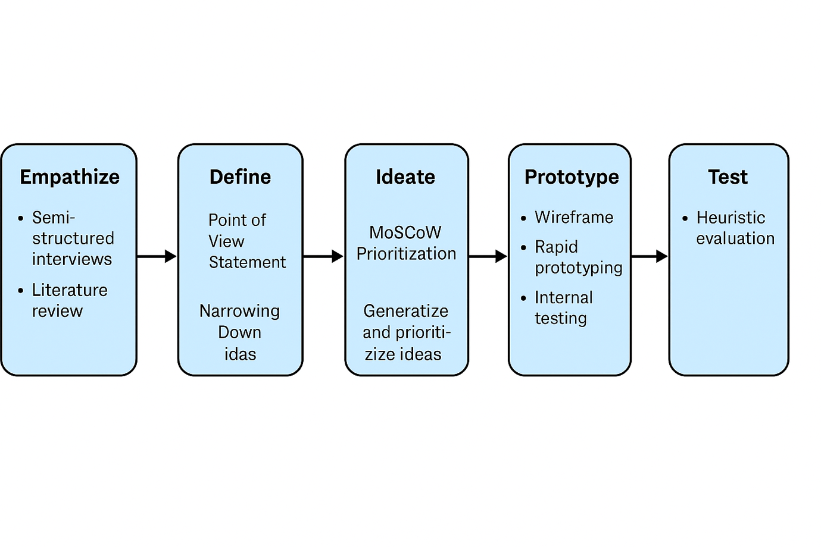

Gambar 3.10 **Tahapan *Design Thinking***

Pada tahap Test, evaluasi heuristik digunakan untuk mengidentifikasi masalah usability pada prototipe yang telah dikembangkan. Evaluasi ini mengacu pada 10 prinsip usability heuristic yang dikembangkan oleh Jakob Nielsen, yang mencakup aspek-aspek seperti visibilitas status sistem, kesesuaian antara sistem dan dunia nyata, serta kontrol dan kebebasan pengguna. Setiap prinsip diuji untuk memastikan bahwa sistem memenuhi standar usability yang optimal. Evaluasi dilakukan oleh beberapa evaluator, yang melibatkan staf BAU dan TU, menggunakan instrumen checklist yang mengacu pada prinsip-prinsip tersebut. Temuan yang diperoleh dari evaluasi ini akan diberi penilaian berdasarkan tingkat keparahannya dengan skala 0 hingga 4, yang akan menentukan prioritas perbaikan untuk meningkatkan pengalaman pengguna. Hasil evaluasi ini akan memberikan panduan dalam penyempurnaan sistem sehingga lebih sesuai dengan kebutuhan pengguna dan meminimalisir hambatan dalam penggunaan aplikasi.

### *Empathize*

Tahap awal dalam pendekatan *Design Thinking* adalah *Empathize*, yang bertujuan untuk memahami kebutuhan, perilaku, dan permasalahan pengguna secara mendalam. Pada tahap ini, metode yang digunakan adalah wawancara semi-terstruktur kepada beberapa dosen, staf Bagian Administrasi Umum (BAU), dan Tata Usaha (TU) di lingkungan Universitas Katolik Darma Cendika. Wawancara ini bertujuan untuk menggali pengalaman mereka selama menggunakan sistem manual pengajuan DUPAK, serta hambatan-hambatan yang sering terjadi dalam proses tersebut. Selain wawancara, peneliti juga melakukan kajian pustaka terhadap berbagai studi terdahulu yang relevan, khususnya yang membahas sistem informasi pengajuan jabatan fungsional, prinsip usability, serta pendekatan Design Thinking dalam pengembangan perangkat lunak. Temuan dari tahap ini akan menjadi dasar untuk merumuskan kebutuhan pengguna serta arah pengembangan sistem yang tepat.

### *Define*

Tahap *Define* bertujuan untuk menyaring dan merumuskan inti permasalahan berdasarkan data yang diperoleh pada tahap sebelumnya. Dalam tahap ini, peneliti menggunakan metode *Point of View* (PoV) Statement untuk menyusun pernyataan masalah dari sudut pandang pengguna. Teknik ini memungkinkan perumusan kebutuhan pengguna dalam bentuk yang jelas dan fokus, misalnya dengan menyatakan bahwa “Dosen membutuhkan sistem yang mampu menampilkan status pengajuan DUPAK secara real-time untuk mengurangi ketidakpastian dalam proses administrasi.” Pernyataan seperti ini menjadi acuan penting dalam menentukan solusi desain yang relevan dan tepat sasaran.

### *Ideate*

Tahap *Ideate* berfokus pada proses pencarian solusi dan ide pengembangan sistem berdasarkan masalah yang telah dirumuskan. Pada tahap ini digunakan metode *MoSCoW Prioritization*, yang mengelompokkan fitur-fitur sistem ke dalam empat kategori: *Must have, Should have, Could have, dan Won’t have*. Metode ini membantu peneliti menyusun daftar kebutuhan fungsional berdasarkan tingkat prioritas dan urgensi, misalnya fitur *Must have* meliputi pengajuan DUPAK dan pelacakan status, sementara fitur *Should have* seperti unggah berkas dan pemberitahuan otomatis. Hasil tahap ini menjadi dasar untuk pengembangan prototipe sistem pada tahap selanjutnya.

### *Prototype*

Tahap *Prototype* bertujuan untuk mewujudkan ide-ide solusi ke dalam bentuk visual maupun fungsional agar dapat diuji oleh pengguna. Peneliti memulai dengan membuat wireframe antarmuka pengguna menggunakan alat bantu seperti Figma untuk menggambarkan struktur halaman dan alur interaksi. Selanjutnya dilakukan rapid *prototyping* dengan mengembangkan aplikasi pengajuan DUPAK berbasis web menggunakan framework Laravel dan database MySQL. Setelah prototipe dikembangkan, dilakukan uji coba internal guna memverifikasi fungsi-fungsi dasar sistem dan memastikan bahwa aplikasi berjalan sesuai dengan rancangan awal sebelum dilakukan evaluasi *usability* secara menyeluruh.

### *Test*

Tahap terakhir dalam pendekatan *Design Thinking* adalah Test, yang bertujuan untuk mengevaluasi kualitas usability dari sistem yang telah dikembangkan. Pada tahap ini digunakan metode evaluasi heuristik berdasarkan 10 prinsip *usability heuristic* dari Jacob Nielsen. Evaluasi dilakukan oleh beberapa evaluator yang berasal dari staf BAU dan TU, dengan menggunakan instrumen berupa checklist yang mengacu pada prinsip-prinsip tersebut. Setiap temuan akan dinilai berdasarkan tingkat keparahan masalah (*severity rating*) dalam skala 0 hingga 4, untuk menentukan prioritas perbaikannya. Hasil dari tahap ini akan digunakan sebagai masukan dalam penyempurnaan sistem agar lebih sesuai dengan kebutuhan pengguna.

## Tahapan Evaluasi Nielsen Heuristic

### *Visibility of System Status*

Sistem harus memberikan umpan balik yang tepat waktu dan jelas agar pengguna mengetahui status dari tindakan yang mereka lakukan. Evaluasi menunjukkan bahwa aplikasi belum menampilkan indikasi visual atau teks yang menunjukkan status pengajuan DUPAK, seperti “Sedang diproses” atau “Selesai”, sehingga pengguna kesulitan memahami perkembangan proses.

### *Match Between System and The World*

Aplikasi harus menggunakan istilah yang familiar bagi pengguna, khususnya dosen dan staf TU. Namun, ditemukan masalah penggunaan istilah teknis seperti “metadata” atau “database” yang kurang dipahami oleh pengguna non-teknis, sehingga menimbulkan kebingungan.

### *User Control and Freedom*

Sistem idealnya memberi kebebasan bagi pengguna untuk membatalkan atau memperbaiki tindakan. Dalam evaluasi ditemukan bahwa pengguna tidak dapat membatalkan atau mengubah data setelah pengajuan dilakukan, dan tidak tersedia tombol “Batal” atau “Kembali” yang memadai.

### *Consistency and Standards*

Aplikasi sebaiknya konsisten dalam penggunaan ikon, tombol, dan pola navigasi. Namun, ditemukan inkonsistensi seperti penggunaan ikon “Kirim” yang kadang berupa teks, kadang berupa ikon tanpa label, sehingga membingungkan pengguna.

### *Error Prevention*

Desain sistem harus mampu mencegah kesalahan pengguna sebelum terjadi. Sayangnya, aplikasi mengizinkan pengajuan form meskipun beberapa kolom masih kosong, yang menunjukkan lemahnya validasi input dan potensi kesalahan data.

### *Recognition Rather Than Recall*

Aplikasi perlu menampilkan informasi yang relevan agar pengguna tidak perlu mengingat data dari satu halaman ke halaman lain. Evaluasi menunjukkan bahwa sistem tidak menyediakan riwayat pengajuan atau informasi pendukung yang memudahkan referensi, sehingga pengguna harus mengingat data sendiri.

### *Flexibility and Efficiency of Use*

Sistem perlu melayani pemula dan pengguna berpengalaman secara efisien. Namun, tidak tersedia fitur pintasan atau opsi efisiensi, sehingga pengguna berpengalaman tidak memiliki cara cepat untuk menyelesaikan tugas mereka.

### *Aesthetic and Minimalist Design*

Antarmuka sebaiknya bersih, fokus, dan bebas dari elemen yang tidak relevan. Masalah yang ditemukan adalah tampilan layar utama yang terlalu padat dengan teks dan ikon yang tidak diperlukan, sehingga mengganggu pengalaman pengguna.

### *Help Users Recognise, and Recover From Errors*

Sistem harus menyediakan pesan kesalahan yang jelas dan membantu pengguna memperbaikinya. Dalam aplikasi ini, pesan seperti “Form tidak valid” dinilai terlalu umum dan tidak memberikan informasi yang cukup tentang penyebab atau solusi.

### Help and Documentation

Walau sistem seharusnya intuitif, tetap diperlukan dokumentasi atau bantuan yang mudah diakses. Evaluasi menunjukkan bahwa aplikasi tidak menyediakan fitur bantuan, dokumentasi, atau panduan penggunaan yang bisa membantu pengguna saat mengalami kesulitan.

# BAB IV HASIL DAN PEMBAHASAN

Pada penelitian ini akan dibangun sebuah rancangan aplikasi untuk pengajuan DUPAK berbasis web dengan pendekatan *design thinking* dan menggunakan evaluasi *Nielsen Heuristic* sebagai solusi dari permasalahan yang terjadi dalam dunia pendidikan khususnya perguruan tinggi.

## *Empathize*

Pada tahapan *empathize* merupakan awal dalam pendekatan *Design Thinking* yang bertujuan untuk memahami kebutuhan, permasalahan, serta perspektif pengguna akhir secara mendalam. Dalam penelitian ini, tahap *empathize* dilakukan tiga pendekatan, yaitu kajian literatur, observasi, dan wawancara terhadap beberapa narasumber, khususnya dosen yang termasuk dalam kategori *eligible* di Universitas Katolik Darma Cendika (UKDC). Hasil dari ketiga pendekatan ini digunakan sebagai dasar dalam merancang solusi aplikasi yang sesuai dengan kebutuhan pengguna.

* 1. Kajian literatur

Kajian literatur dilakukan untuk mengidentifikasi permasalahan yang umum terjadi dalam proses pengusulan jabatan fungsional dosen, khususnya terkait dengan pengajuan dan perhitungan angka kredit (DUPAK). Beberapa penelitian terdahulu yang relevan dijadikan referensi, sebagaimana ditunjukkan pada Tabel 4.1.

Tabel 4.1 Kajian Literatur

|  |  |  |
| --- | --- | --- |
| **Peneliti** | **Judul** | **Masalah** |
| (Suprapti et al., 2021) | Pengembangan Sistem Informasi Pengusulan Jabatan Fungsional Akademik Dosen Berbasis Web Pada STEKOM Semarang | Dosen harus dating ke kampus pusat dan tidak bisa memantau angka kredit secara *real-time*. |
| (Bisri et al., 2022) | Sistem Informasi Jabatan Fungsional Dosen Berbasis Web (Studi Kasus: Universitas Muhammadiyah Sidoarjo) | Pengajuan jabatan fungsional masih manual dan bergantung pada admin. |
| (Tristiyanto et al., 2023) | Pengembangan Aplikasi Penilaian Angka Kredit Dosen (Studi Kasus: FMIPA Univ. Lampung) | Proses laporan DUPAK masih dilakukan manual dengan Excel dan data kompleks. |

Hasil dari kajian literatur ini menunjukkan bahwa permasalahan umum yang dihadapi oleh institusi pendidikan tinggi dalam pengelolaan DUPAK adalah keterbatasan sistem yang masih manual, tidak terintegrasi, dan tidak menyediakan akses informasi yang transparan serta *real-time* bagi dosen.

* 1. Observasi

Observasi dilakukan secara langsung terhadap proses pengajuan jabatan fungsional yang berlangsung di lingkungan Universitas Katolik Darma Cendika. Proses observasi ini bertujuan untuk memahami alur kerja, kendala administratif, serta hambatan teknis yang dihadapi oleh dosen maupun pihak administrasi. Hasil observasi menunjukkan bahwa pengajuan DUPAK masih melibatkan banyak dokumen fisik, proses verifikasi manual, dan komunikasi yang tidak terintegrasi antara dosen, bagian administrasi, serta tim penilai.

* 1. Wawancara

Wawancara dilakukan sebagai bagian dari tahapan *empathize* dalam pendekatan *Design Thinking*, bertujuan untuk memahami secara menyeluruh kebutuhan, pengalaman, serta tantangan yang dihadapi oleh pengguna dalam proses pengajuan jabatan fungsional dosen (DUPAK) di Universitas Katolik Darma Cendika (UKDC). Responden berasal dari tiga kelompok utama yang terlibat langsung dalam proses ini, yaitu:

* + - 1. Badan Administrasi Umum (BAU): Ibu Birgitta Puji, S.Psi., M.Si.
      2. Staff Tata Usaha (TU): Ibu Margareta (Staf TU Prodi Informatika)
      3. Dosen *Eligible* (yang pernah atau sedang mengajukan jabatan fungsional): Ibu Yosefina Finsensia Riti, S.Kom., M.Eng.

Pertanyaan wawancara disusun berdasarkan rumusan masalah dari penelitian berjudul “Rancang Bangun Aplikasi Pengajuan DUPAK Berbasis Web dengan Pendekatan *Design Thinking* dan Evaluasi *Nielsen Heuristic*”.

* 1. *Empathy Map*

Berdasarkan dari hasil wawancara maka dibuatlah sebuah *empathy map* untuk memetakan tanggapan dari hasil wawancara kepada tiga orang praktisi dalam membuat sebuah aplikasi DUPAK. *Empathy map* dibuat untuk mengetahui kebutuhan dari penggunanya. Berikut adalah *empathy map* yang dibuat berdasarkan wawancara:

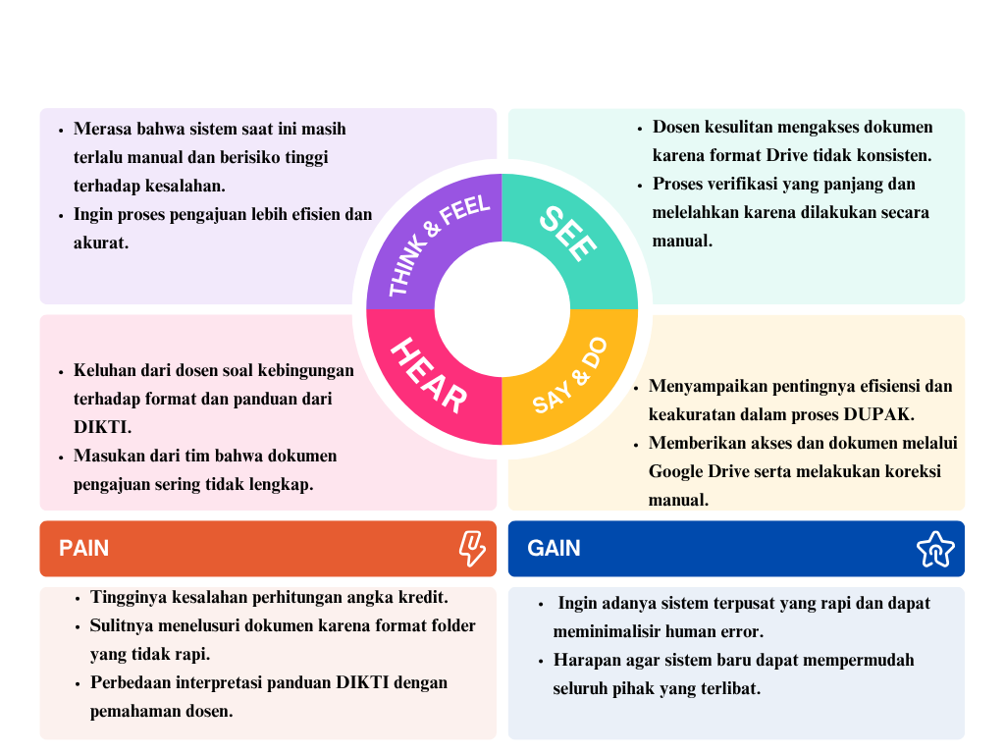

Gambar 4.1 *Empathy Map* Ibu Birgitta Puji

Pada *empathy map* 4.1. ditampilkan sudut pandang dari pengelola sistem pengajuan DUPAK di tingkat Biro Administrasi Umum. Ibu Birgitta menyampaikan bahwa proses saat ini masih sangat manual, panjang, dan berisiko tinggi terhadap *human error*. Ketidakkonsistenan format dokumen di Google Drive menyulitkan pencarian dan verifikasi. Ibu Birgitta menginginkan sebuah sistem terpusat yang lebih efisien, fleksibel, dan akurat dalam membantu proses pengajuan, baik bagi dosen, staf administrasi, hingga tim penilai PAK.

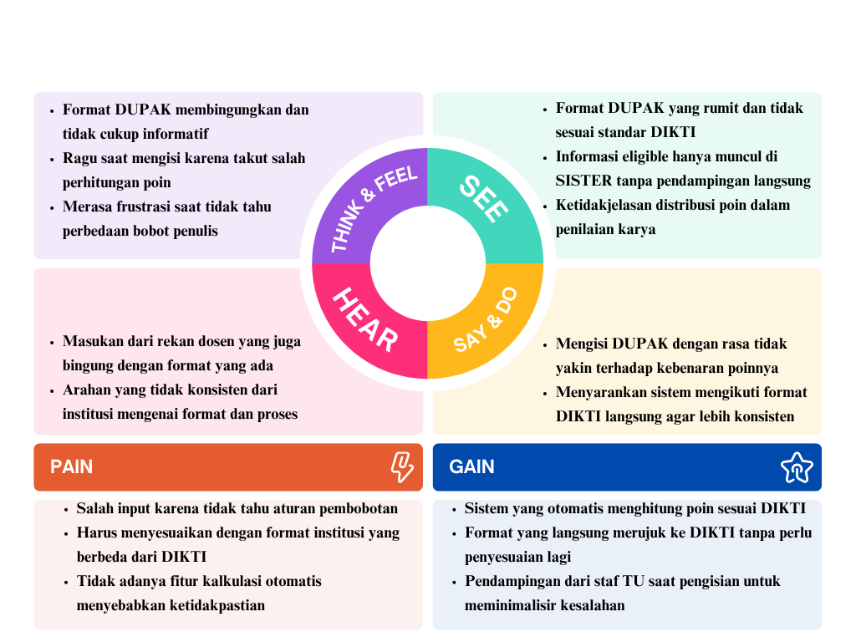

Gambar 4.2 *Empathy Map* Ibu Yosefina Finsensia Riti

Gambar 4.2. menunjukkan sudut pandang seorang dosen yang kesulitan memahami format DUPAK yang rumit dan tidak informatif. Ketidakjelasan terkait pembobotan penulis serta tidak adanya perhitungan poin otomatis membuat proses pengajuan terasa membingungkan dan berisiko salah input. Ibu Yosefina berharap sistem dapat menampilkan perhitungan poin secara langsung dan menggunakan format resmi dari DIKTI tanpa modifikasi institusi, sehingga meminimalisir kesalahan persepsi. Pendampingan dari staf TU juga dianggap penting untuk membantu selama proses input.

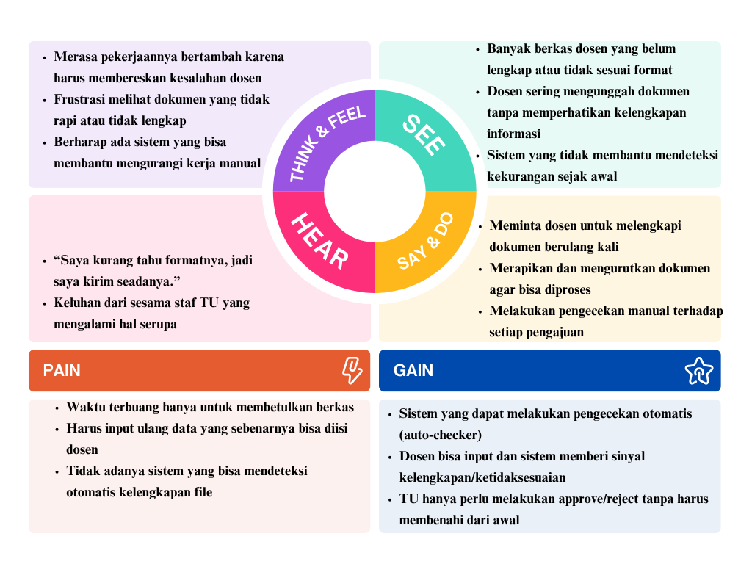

Gambar 4.3 *Empathy Map* Ibu Margaretta

*Empathy map* pada gambar 4.3. menggambarkan perspektif dari staf administrasi yang berperan penting dalam pemeriksaan kelengkapan dokumen DUPAK dosen. Ibu Margaretta merasakan beban kerja yang meningkat akibat dokumen dosen yang seringkali tidak lengkap dan tidak rapi. Ibu Margaretta harus melakukan pengecekan manual dan merapikan berkas satu per satu. Hal ini tidka hanya menguras waktu, tetapi juga memperbesar risiko kesalahan. Ibu Margaretta berharap adanya sistem pengecekan otomatis (*auto-checker*) yang memungkinkan dosen menginput secara mandiri, sementara staf TU hanya perlu menyetujui atau menolak berdasarkan kelengkapan.

Wawancara ini memberikan pemahaman mendalam mengenai titik-titik krusial dalam proses pengajuan DUPAK, baik dari sisi administratif, teknis, maupun kebutuhan pengguna akhir. Hasil ini akan dijadikan dasar untuk proses selanjutnya dalam pengembangan solusi, yaitu tahap *define* dan *ideate*, digunakan untuk merancang aplikasi berbasis web yang tepat sasaran.

## *Define*

Tahap *define* dalam pendekatan *design thinking* bertujuan untuk merumuskan secara jelas dan fokus inti permasalahan yang telah ditemukan pada tahap *empathize.* Informasi yang diperoleh melalui kajian literatur, observasi, dan wawancara dikumpulkan dan dianalisis untuk membentuk pernyataan masalah (*problem statement*) yang mewakili kebutuhan dan tantangan pengguna akhir, dalam hal ini dosen, staf administrasi, dan tim penilai DUPAK di UKDC.

1. **Sintesis Temuan**

Berdasarkan dari hasil kajian literatur, observasi, dan wawancara didapatkan rangkuman dari temuan utama:

Tabel 4.2 Sintesis Temuan

|  |  |
| --- | --- |
| **Aspek** | **Temuan** |
| Proses | Masih manual (Google Drive, SISTER, email, whatsapp). Belum ada proses terintegrasi. |
| Dokumentasi | Dokumen sering tidak lengkap, format tidak konsisten, sulit dicari ulang. |
| Perhitungan | Angka kredit tidak dihitung otomatis. Dosen sering bingung mengenai pembobotan angka kredit. |
| Peran TU | Terbebani melakukan input ulang dan merapikan setiap file dosen. |
| Transparansi | Dosen tidak melihat progres pengajuan dan nilai secara *real-time*. |

1. **Kebutuhan Pengguna**

Dari pemahaman tersebut, dapat dirumuskan kebutuhan pengguna sebagai berikut:

* 1. Dosen:
     + 1. Platform berbasis web untuk input mandiri dan terstruktur.
       2. Perhitungan kredit otomatis sesuai panduan DIKTI
       3. Akses informasi progres pengajuan dan skor kredit secara langsung.
  2. Staf TU:

Fitur pengecekan kelengkapan dokumen secara otomatis.

Tampilan dokumen dari dosen sudah rapi dan terstruktur.

Hanya memerlukan verifikasi *approve/reject* tanpa input ulang.

* 1. BAU:
     + 1. Dokumen terseragam dari semua dosen.
       2. Riwayat pengajuan dan perhitungan terekam digital.
       3. Integrasi dengan sistem yang sudah digunakan (contoh: SISTER).

1. **Tujuan Desain Solusi**

Berikut tujuan perancangan aplikasi untuk menjawab kebutuhan setiap permasalahan yang ada:

Membangun aplikasi web berbasis *user-centered*, yang memungkinkan dosen untuk input data dan dokumen secara mandiri.

Mengotomatisasi perhitungan angka kredit berdasarkan format dan aturan DIKTI, meminimalkan kesalahan.

Memberi fungsi validasi otomatis (*checker*) agar input dosen sudah memenuhi persyaratan format dan kelengkapan sebelum diverifikasi oleh TU.

Menyediakan dashboard transparan untuk dosen, staf TU, dan BAU agar bisa memantau status dan histori pengajuan secara *real-time*.

Meminimalisir intervensi manual dari staf TU dan meningkatkan efisiensi keseluruhan proses pengajuan DUPAK.

1. **Persona**

Pembuatan persona dilakukan berdasarkan kebutuhan pengguna dengan menyesuaikan kebutuhan pengguna pada 4.2.B. Penulis membagi 3 persona yang terdiri dari data diri persona, tujuan (*goals*), kesulitan (*frustation*), dan fitur. Persona ditunjukkan pada tabel berikut:

Tabel 4.3 User Persona

|  |  |  |
| --- | --- | --- |
| ***Goals*** | ***Frustations*** | **Fitur yang Dibutuhkan** |
| |  | | --- | | Mendapatkan data pengajuan yang seragam dari dosen | | Format dokumen tidak konsisten antar dosen | Dokumen pengajuan seragam |
| Mengetahui nilai kredit secara langsung | Perlu bolak-balik untuk konsultasi penghitungan kredit | Hitung kredit otomatis sesuai panduan DIKTI |
| Hanya perlu validasi, tanpa input ulang | Perlu waktu lama untuk rekap pengajuan | Dokumen rapi, siap cetak dan arsip |

## *Ideate*

Tahap *ideate* merupakan langkah kreatif dalam pendekatan *design thinking* yang berfokus pada eksplorasi berbagai kemungkinan solusi berdasarkan kebutuhan yang telah dirumuskan pada tahap *define*. Tujuan utamanya adalah menghasilkan ide-ide inovatif yang dapat menjawab permasalahan pengguna secara efektif dan efisien.

1. **Pendekatan Ideasi**

Dalam proses ideasi ini, digunakan pendekatan *brainstorming* terarah berdasarkan temuan dari *define*. Tim peneliti mengeksplorasi berbagai kemungkinan solusi yang dapat menjawab tantangan pengguna (dosen, staf TU, dan BAU) secara menyeluruh. Untuk memetakan pemikiran secara visual, berikut merupakan *mind map tree* yang menggambarkan elemen-elemen penting dari solusi yang diusulkan:

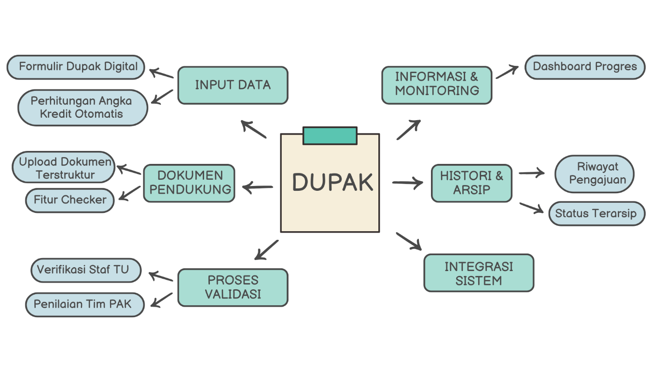

Gambar 4.4 *Mind Map Tree*

1. **Hasil Ideasi – Fitur Solusi yang Diusulkan**

Tabel 4.4 Hasil Ideasi yang diusulkan

|  |  |  |
| --- | --- | --- |
| **Fitur** | **Deskripsi** | **Manfaat** |
| Formulir Input DUPAK Digital | Dosen dapat mengisi form pengajuan langsung di dalam sistem sesuai dengan format DIKTI. | Menghindari kesalahan format, mempermudah input data. |
| Perhitungan Angka Kredit Otomatis | Sistem akan menghitung angka kredit berdasarkan data dan bobot sesuai ketentuan. | Meningkatkan akurasi, mengurangi beban staf TU. |
| Upload Dokumen dan Bukti Digital | Dokumen disusun berdasarkan kategori (Pendidikan, Penelitian, Pengabdian, dll). | Dokumen lebih teroganisir dan mudah diperiksa. |
| Checker Dokumen Otomatis | Sistem mengecek kelengkapan file sebelum dikirim ke staf TU. | Mengurangi beban koreksi manual dari staf. |
| Verifikasi dan Validasi Berlapis | Alur persetujuan dari TU > BAU > Tim PAK > Senat > LLDIKTI dibuat terstruktur. | Memudahkan pelacakan progres dan meningkatkan transparansi. |
| Dashboard Progres Pengajuan | Masing-masing pengguna dapat memantau status dan skor sementara. | Meningkatkan visibilitas dan menghindari miskomunikasi. |
| Notifikasi Otomatis | Pemberitahuan ketika dokumen tidak lengkap atau saat status berubah. | Menjaga dosen tetap *up-to-date* tanpa harus bertanya manual. |

## *Prototype*

1. ***Color Guidance***

Dalam pengembangan antarmuka aplikasi DUPAK berbasis web, pemilihan warna memiliki peran penting untuk menciptakan tampilan yang tidak hanya menarik secara visual tetapi juga memudahkan pengguna dalam menavigasi sistem. Panduan warna atau *color guidance* disusun dengan mempertimbangkan prinsip aksesbilitas, kontras yang memadai, serta identitas visual institusi Universitas Katolik Darma Cendika. Tujuan dari penerapan panduan warna ini adalah:

Membedakan elemen-elemen antarmuka berdasarkan fungsi (misalnya tombol aksi, peringatan, navigasi).

Menyediakan struktur visual yang konsisten di seluruh halaman aplikasi.

Mempermudah pengguna dalam mengidentifikasi status, kategori, dan urgensi data.

Dalam sistem ini, digunakan kombinasi warna utama (*primary*), sekunder (*secondary*), dan tambahan (*supporting*) yang dapat dilihat pada tabel berikut:

Tabel 4.5 *Color Guidance*

|  |  |  |
| --- | --- | --- |
| **Kategori Warna** | **Warna (kode hex)** | **Fungsi/Implementasi** |
| Warna Primer | #1F497D | Warna dominan pada header, tombol utama (*primary button*), dan ikon navigasi. |
| Warna Sekunder | #C00000 | Digunakan untuk elemen penting seperti notifikasi error, validasi gagal, dan *alert.* |
| Warna Aksen | #70AD47 | Untuk indikator sukses (*succes*), tombol simpan, dan status berhasil. |
| Netral Terang | #F2F2F2 | Latar belakang (*background*) area konten, formulir, dan tabel. |
| Netral Gelap | #333333 | Warna teks utama agar kontras dengan latar belakang terang. |
| Teks Sekunder | #666666 | Digunakan untuk label, placeholder, dan deskripsi pelengkap. |
| Border/Line | #D9D9D9 | Untuk garis pemisah antar elemen, tabel, dan batas input form. |
| Highlight | #FFD966 | Untuk menandai aktivitas yang sedang berlangsung, seperti pengisian atau proses. |

Proses kombinasi warna juga mempertimbangkan keterbacaan dan kenyamanan mata dalam jangka waktu penggunaan yang panjang, serta tetap mengacu pada prinsip inklusif yang sesuai dengan evaluasi heuristik dari Jacob Nielsen.

1. **Desain Figma *High-Fidelity***

Desain *high-fidelity* merupakan representasi visual dari aplikasi yang menggambarkan tampilan antarmuka secara mendekati bentuk akhir. Desain ini dibuat menggunakan aplikasi Figma, yang memuat seluruh tampilan antarmuka sistem dari sisi pengguna yang berbeda. Desain difokuskan pada tiga peran utama, yaitu dosen, staf TU, dan BAU. Selain itu, terdapat halaman awal sistem berupa tampilan login. Desain ini mencerminkan hasil akhir aplikasi dari segi tata letak, kombinasi wanra, ukuran komponen, dan alur interaksi pengguna terhadap sistem.

* + - * 1. Halaman Login

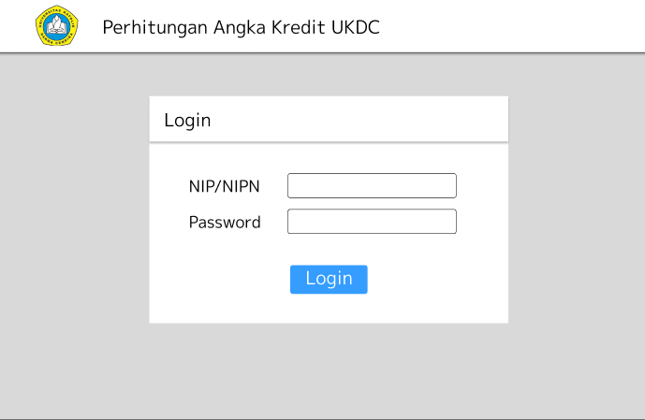

Gambar 4.5 Halaman Login Pengguna

Tombol “Login” akan mengarahkan pengguna ke halaman sesuai dengan peran masing-masing setelah berhasil autentikasi.

* + - * 1. Gambaran Dashboard Awal

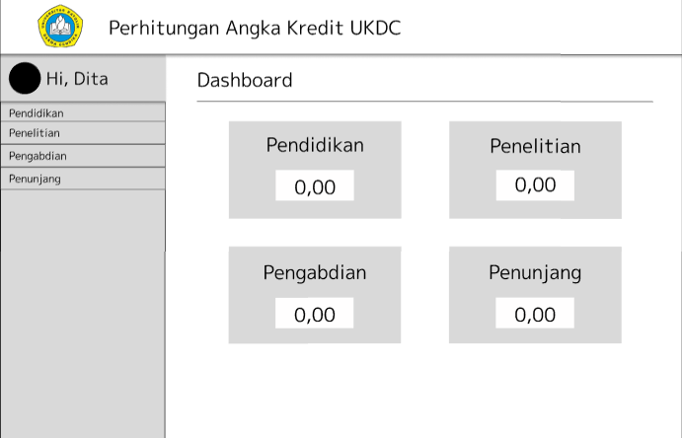

Gambar 4.6 Halaman Dashboard Pengguna

Setelah Login, pengguna akan diarahkan ke dashboard dengan menu navigasi di sisi kiri: Pendidikan, Penelitian, Pengabdian Penunjang.

* + - * 1. Halaman Pengisian Angka Kredit Dosen

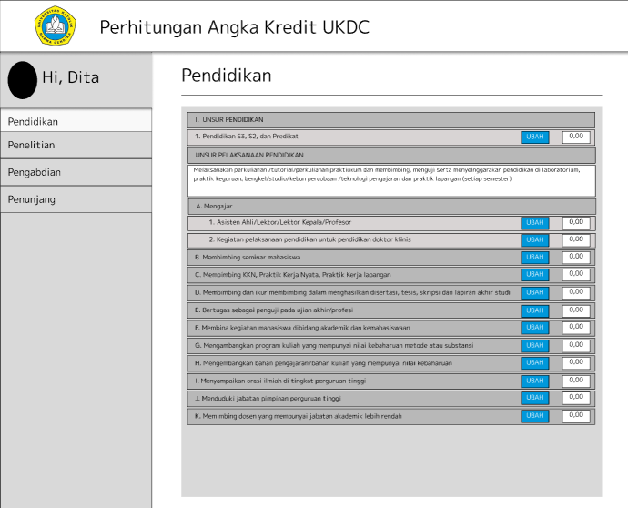

Gambar 4.7 Halaman Pengisian Angka Kredit Dosen

Pada Halaman Pendidikan, Penelitian, Pengabdian, Penunjang akan memiliki item “ubah” untuk input angka kredit.

* + - * 1. Halaman Verifikasi Pengajuan

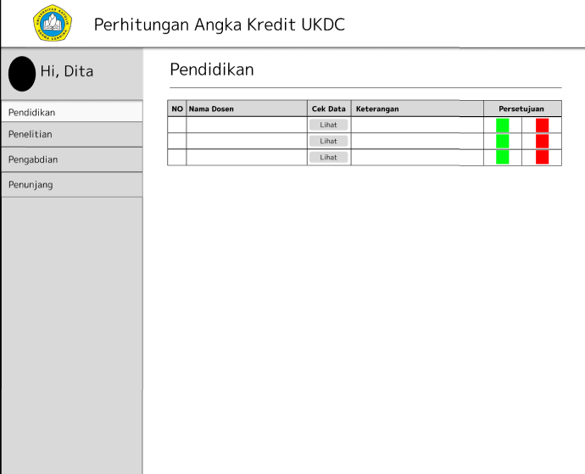

Gambar 4.8 Halaman Verifikasi Pengajuan

Halaman verifikasi akan tampil pada staf dan BAU sebagai verifikasi akhir dan dapat memantau, mengarsipkan, atau mencetak data sesuai kebutuhan instansi.

1. **Komponen Fitur**

Pada tahap ini, dilakukan identifikasi terhadap elemen-elemen fitur utama yang dibutuhkan dalam pengembangan aplikasi web DUPAK. Komponen fitur dirancang berdasarkan kebutuhan pengguna yang telah diidentifikasi sebelumnya melalui proses observasi, wawancara, serta analisis permasalahan. Tujuannya adalah untuk memastikan bahwa sistem yang dikembangkan benar-benar mampu menjawab kebutuhan pengguna secara fungsional dan efisien. Adapun fitur-fitur yang dirancang dikelompokkan ke dalam beberapa komponen utama sebagai berikut:

Dashboard

Dashboard merupakan tampilan utama yang menyajikan informasi ringkas dan terkonsolidasi. Fitur ini berfungsi sebagai pusat informasi yang memberikan akses cepat ke status usulan DUPAK, statistik kegiatan tridarma dosen, dan notifikasi terbaru. Dalam perancangannya, dashboard disesuaikan dengan peran pengguna, yaitu BAU, dosen, dan staf TU, dengan menampilkan elemen visual seperti grafik batang dan informasi ringkas berbasis kartu (card).

Formulir Pengajuan DUPAK

Fitur ini memungkinkan dosen untuk mengisi dan mengajukan usulan DUPAK secara daring. Formulir mencakup data pribadi dosen, rincian kegiatan tridarma perguruan tinggi (pengajaran, penelitian, pengabdian, dan penunjang), serta lampiran dokumen pendukung. Sistem dirancang untuk menyimpan data secara otomatis (auto-save) dan memberikan umpan balik apabila terdapat bagian yang belum lengkap.

Manajemen Dokumen

Komponen ini digunakan untuk mengunggah, melihat, dan mengunduh dokumen pendukung seperti sertifikat, surat tugas, laporan kegiatan, dan bukti-bukti lainnya. Terdapat fitur validasi format dan ukuran dokumen, serta klasifikasi berdasarkan jenis kegiatan, sehingga memudahkan proses verifikasi oleh pihak BAU dan staf TU.

Verifikasi dan Penilaian

Fitur ini diperuntukkan bagi staf TU dan BAU untuk melakukan pemeriksaan kelengkapan serta penilaian terhadap setiap usulan DUPAK yang masuk. Sistem akan menampilkan status verifikasi (lolos/tidak lolos), nilai yang diberikan, serta komentar dari penilai apabila ada revisi yang diperlukan.

Riwayat dan Pelacakan Status

Fitur ini menampilkan histori pengajuan dan status terkini dari setiap proses usulan DUPAK. Pengguna dapat melihat daftar usulan yang pernah diajukan, status proses (dalam peninjauan, revisi, disetujui, atau ditolak), serta riwayat interaksi dan perubahan data. Hal ini bertujuan untuk meningkatkan transparansi dan akuntabilitas dalam proses pengajuan.

Pengelolaan Akun dan Hak Akses

Sistem memiliki fitur pengelolaan akun yang membedakan level akses berdasarkan peran pengguna, yaitu dosen, staf TU, dan BAU. Setiap peran memiliki batasan dan otorisasi fitur yang berbeda. Fitur ini juga mencakup pengelolaan kata sandi, informasi profil, dan otentikasi login.

1. ***User Task Flow***

*User Task Flow* merupakan representasi alur langkah-langkah yang dilakukan oleh pengguna untuk menyelesaikan sebuah tujuan tertentu pada sistem aplikasi. Dalam konteks pengembangan aplikasi berbasis web DUPAK (Daftar Usulan Penetapan Angka Kredit) ini, alur tugas pengguna dirancang berdasarkan tiga kategori persona utama yang telah diidentifikasi pada tahap *Empathize*, yaitu: BAU (Bagian Administrasi Umum), Dosen, dan Staf TU (Tata Usaha). Setiap persona memiliki kebutuhan serta peran yang berbeda dalam proses pengajuan dan verifikasi DUPAK, sehingga alur tugasnya pun dirancang secara spesifik sesuai tanggung jawab masing-masing.

* + - 1. Dosen

Dosen memiliki peran utama sebagai pengguna yang mengusulkan penilaian angka kredit. Berikut adalah tahapan alur tugas yang dilakukan oleh dosen:

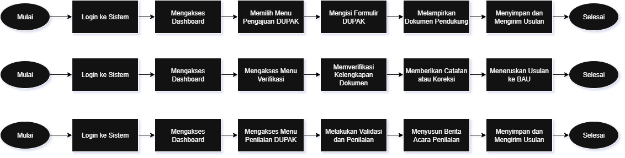

Gambar 4.9 *User Task Flow* Dosen

* + - 1. Staf TU

Staf TU bertindak sebagai pihak yang melakukan verifikasi awal terhadap usulan DUPAK dari dosen sebelum diteruskan ke BAU. Berikut alur tugasnya:



Gambar 4.10 *User task Flow* Staf TU

* + - 1. BAU

BAU berfungsi sebagai pengelola akhir yang menilai dan mengolah data usulan angka kredit sebelum diajukan yang berwenang. Berikut Alurnya:



Gambar 4.11 *User Task Flow* BAU

Dalam penyusunannya, *task flow* disesuaikan dengan proses administratif yang berlaku di lingkungan Universitas Katolik Darma Cendika, serta mengacu pada ketentuan pengajuan DUPAK berdasarkan pedoman yang dikeluarkan oleh Kemenristekdikti.

1. ***Prototype* Aplikasi**

*Prototype* merupakan representasi visual awal dari rancangan aplikasi yang menggambarkan struktur antarmuka dan interaksi pengguna secara menyeluruh. Tahapan ini sangat penting dalam proses perancangan karena berfungsi sebagai alat validasi desain, baik dari sisi fungsionalitas maupun dari sisi pengalaman pengguna (*user experience*). Dalam penelitian ini*, prototype* disusun berdasarkan hasil analisis kebutuhan pengguna dan evaluasi heuristik yang telah dilakukan pada tahap sebelumnya. Desain *prototype* dibuat dengan mempertimbangkan karakteristik pengguna dari tiga persona utama yang telah diidentifikasi, yaitu **BAU (Bagian Administrasi Umum), Dosen,** dan **Staf Tata Usaha (TU).** Masing-masing persona memiliki kebutuhan dan alur kerja yang berbeda, sehingga prototipe ini disesuaikan untuk mendukung skenario penggunaan yang beragam. Dalam proses perancangannya, digunakan pendekatan ***high-fidelity prototype*** agar dapat menunjukkan tampilan visual yang menyerupai produk akhir. Desain prototipe mencakup halaman login, dashboard utama, menu pengajuan DUPAK, riwayat pengajuan, validasi dokumen, hingga detail laporan. Warna, ikon, dan elemen visual lainnya disesuaikan berdasarkan pedoman warna (*color guidance*) dan prinsip kegunaan (*usability*) yang telah dijelaskan sebelumnya.

Berikut adalah beberapa komponen utama yang ditampilkan dalam *prototype*:

* + - * 1. Halaman Login

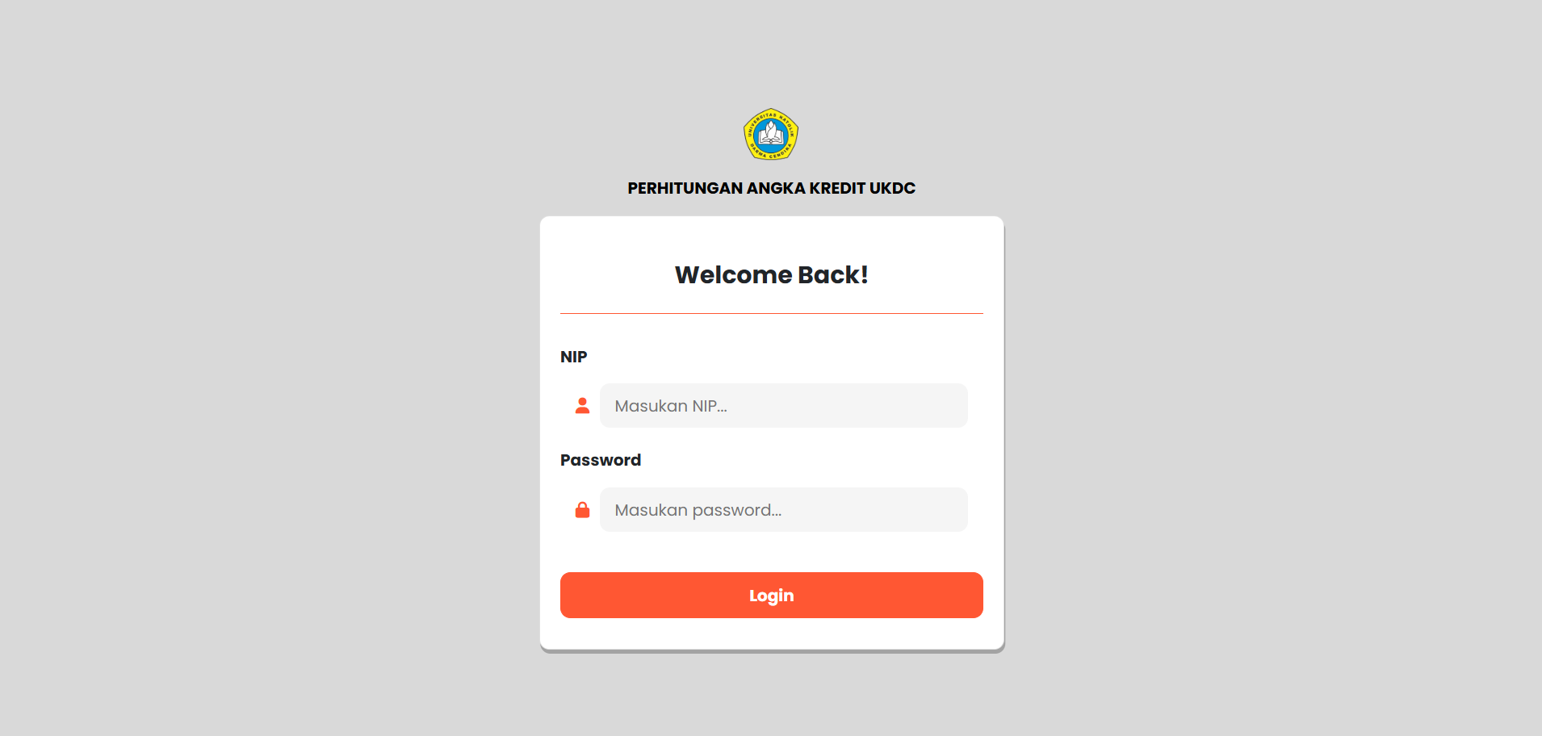

Gambar 4.12 Halaman Login Pengguna

Gambar 4.12 merupakan halaman awal yang digunakan untuk masuk ke dalam sistem, sesuai dengan hak akses masing-masing pengguna (admin, dosen, atau staf TU).

* + - * 1. Halaman Dasboard Admin

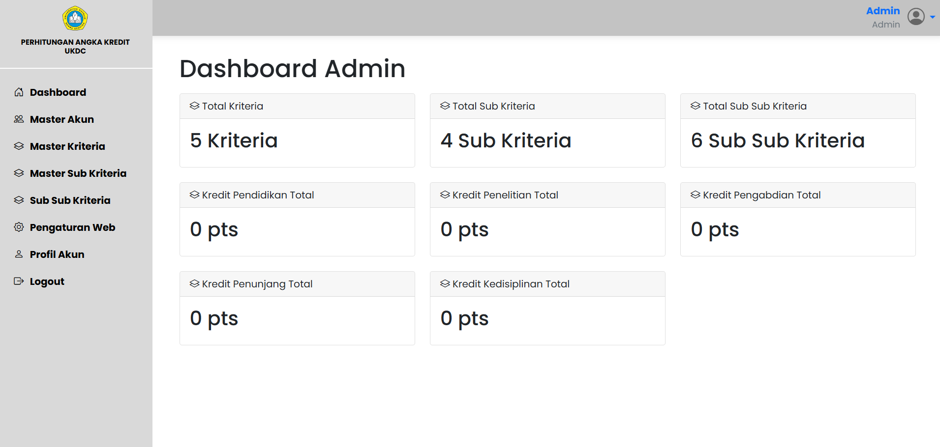

Gambar 4.13 Halaman Dashboard Admin BAU

Halaman utama admin yang menampilkan ringkasan data dan akses menuju fitur-fitur penting untuk pengelolaan sistem oleh admin.

* + - * 1. Halaman Master Akun

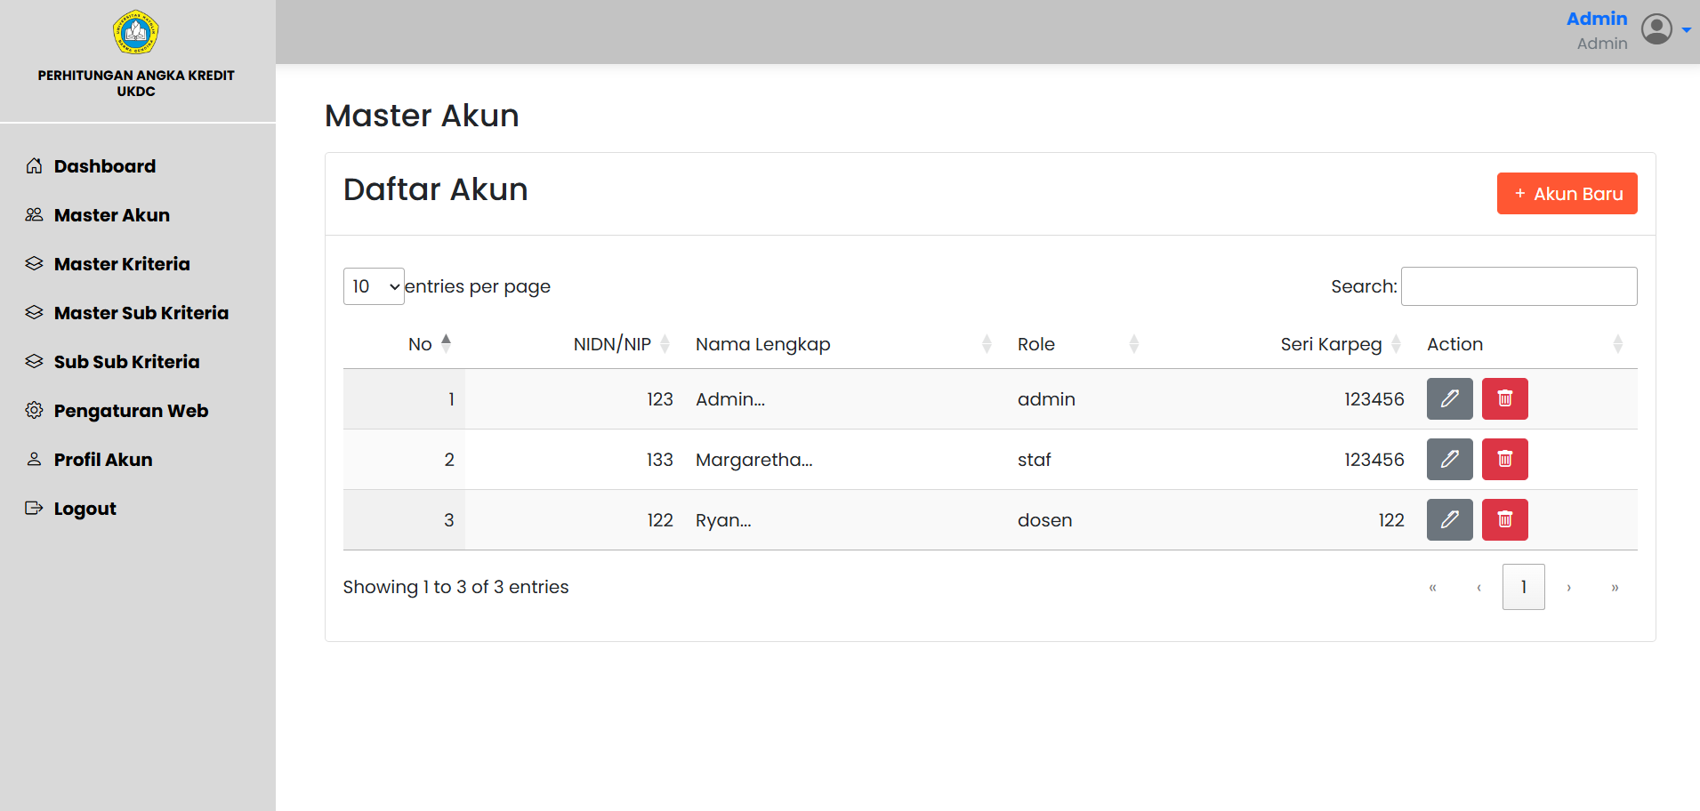

Gambar 4.14 Halaman Master Akun Pada Admin

Halaman master akun berfungsi untuk melihat dan mengelola data seluruh akun pengguna yang terdaftar dalam sistem.

* + - * 1. Halaman Penambahan Akun

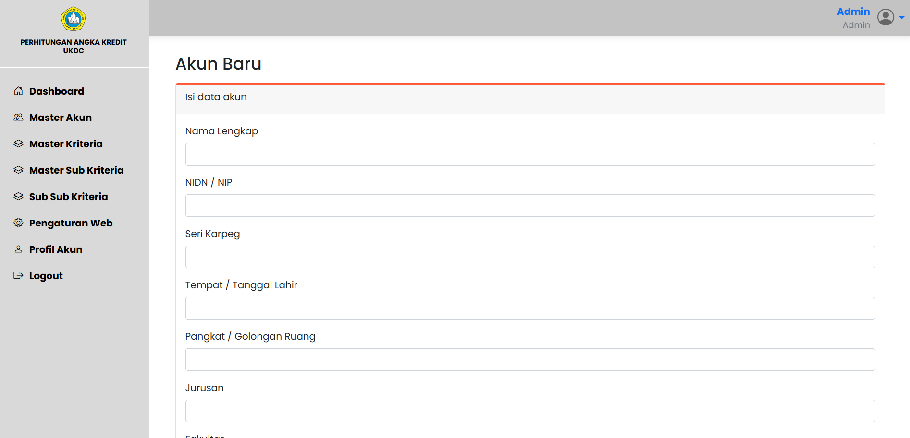

Gambar 4.15 Halaman Penambahan Akun

Halaman penambahan akun digunakan untuk menambahkan akun baru ke dalam sistem, termasuk mengisi detail informasi pengguna.

* + - * 1. Halaman Master Kriteria

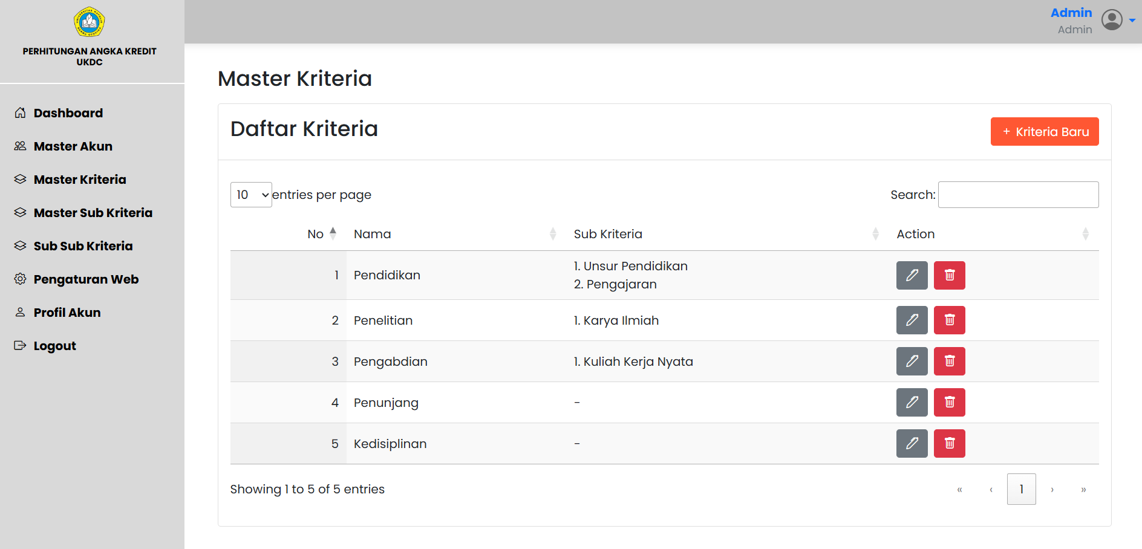

Gambar 4.16 Halaman Master Kriteria

Halaman Master kriteria berisi daftar kriteria penilaian angka kredit yang menjadi acuan dalam proses evaluasi dosen. Seperti Pendidikan, Penelitian, Pengabdian, dan Penunjang.

* + - * 1. Halaman Penambahan Kriteria

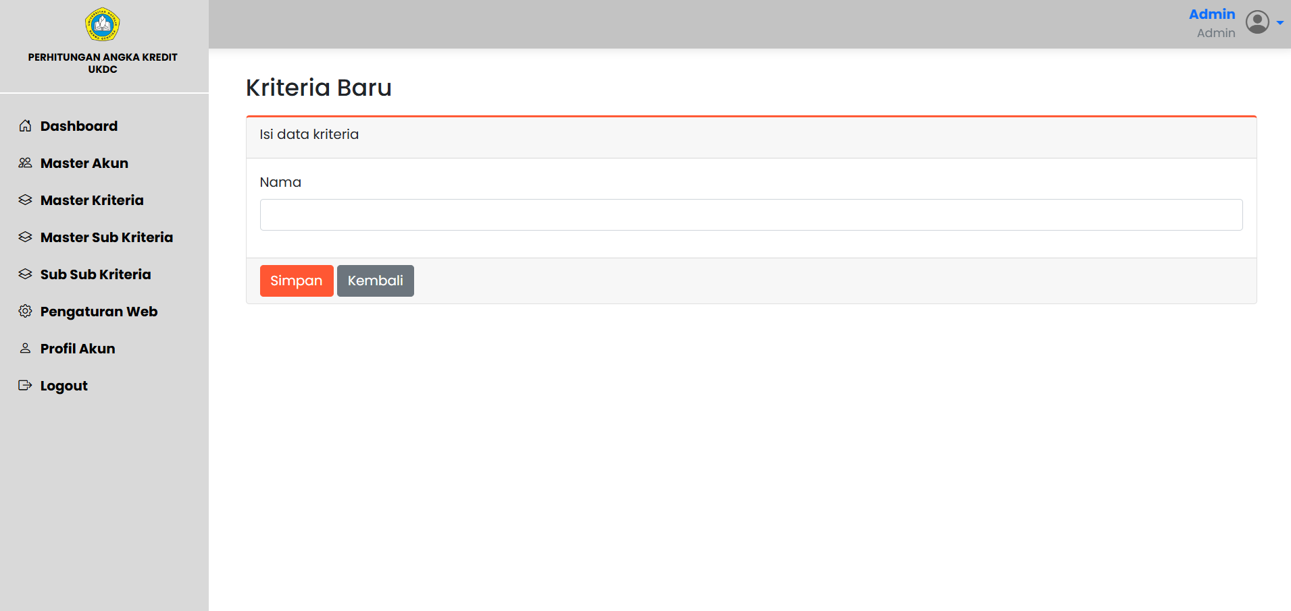

Gambar 4.17 Halaman Penambahan Kriteria

Pada halaman fitur ini memungkinkan admin untuk menambahkan kriteria baru ke dalam sistem.

* + - * 1. Halaman Master Sub Kriteria

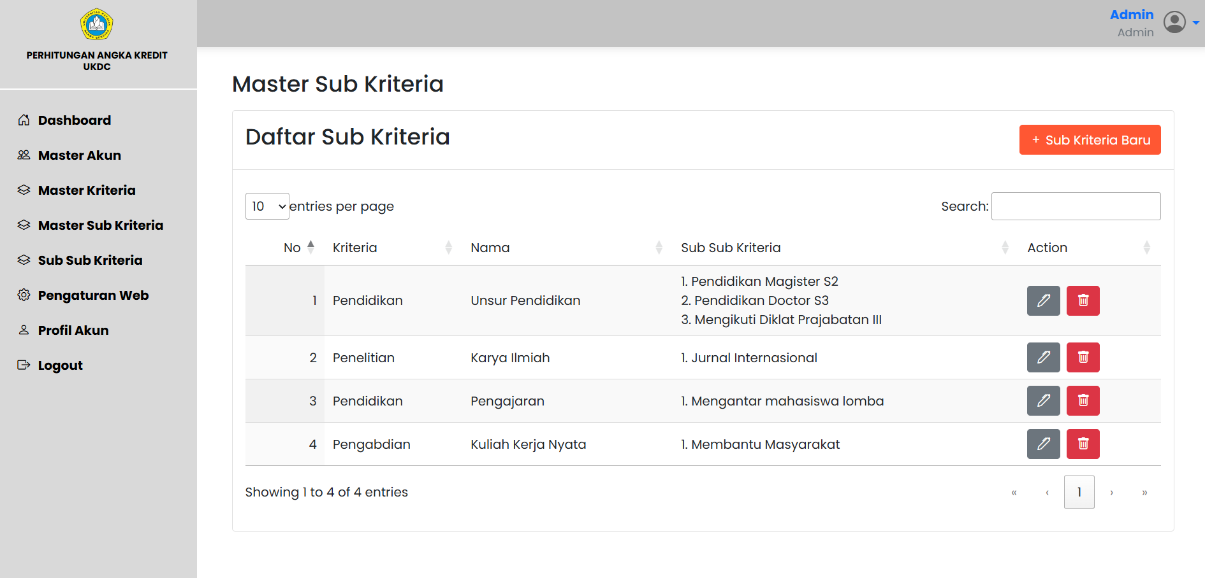

Gambar 4.18 Halaman Master Sub Kriteria

Gambar 4.18 menampilkan sub kriteria utama yang lebih spesifik dan rinci.

* + - * 1. Halaman Penambahan Sub Kriteria

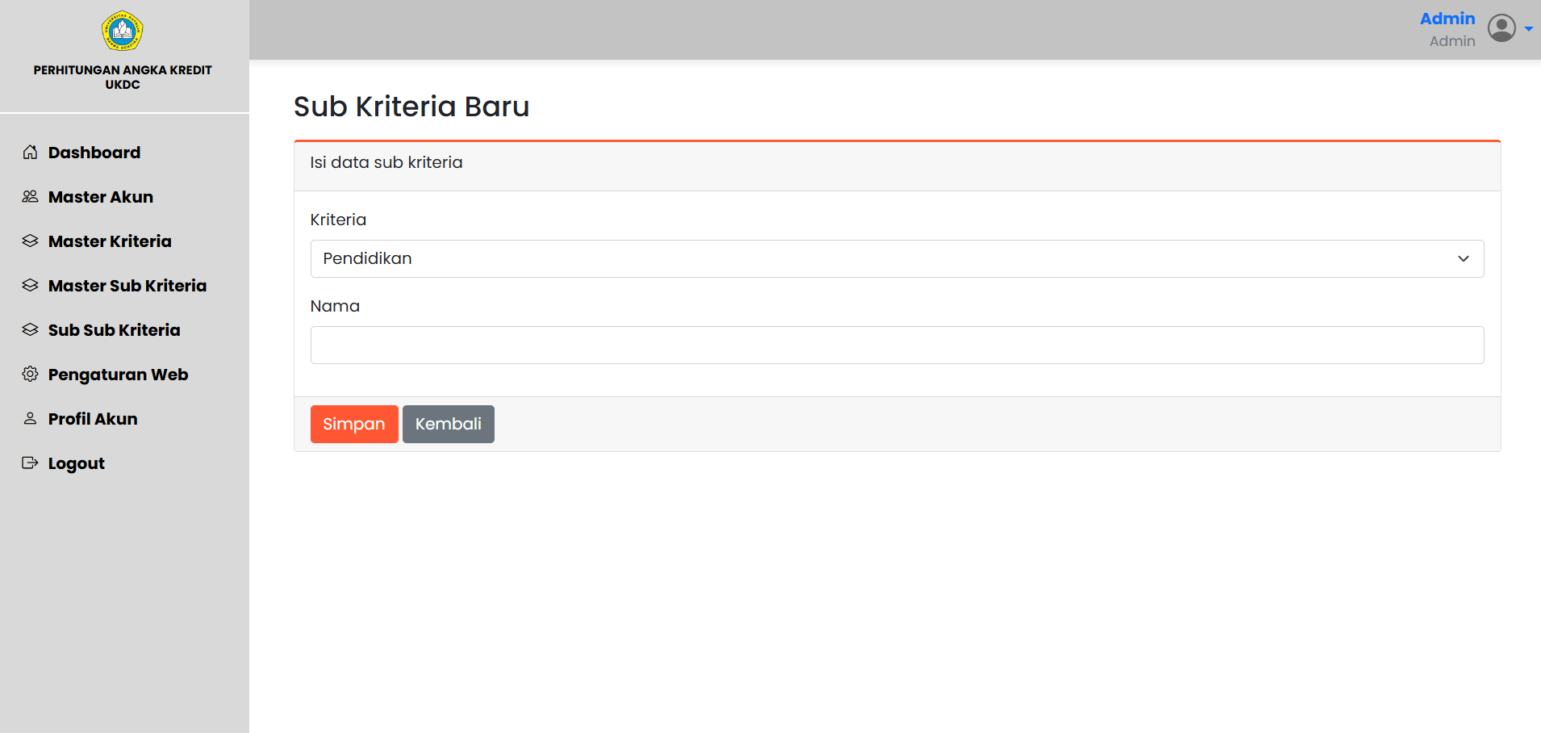

Gambar 4.19 Halaman Penambahan Sub Kriteria

Pada halaman penambahan sub kriteria digunakan untuk menambahkan data sub kriteria sesuai kebutuhan.

* + - * 1. Halaman Sub Sub Kriteria

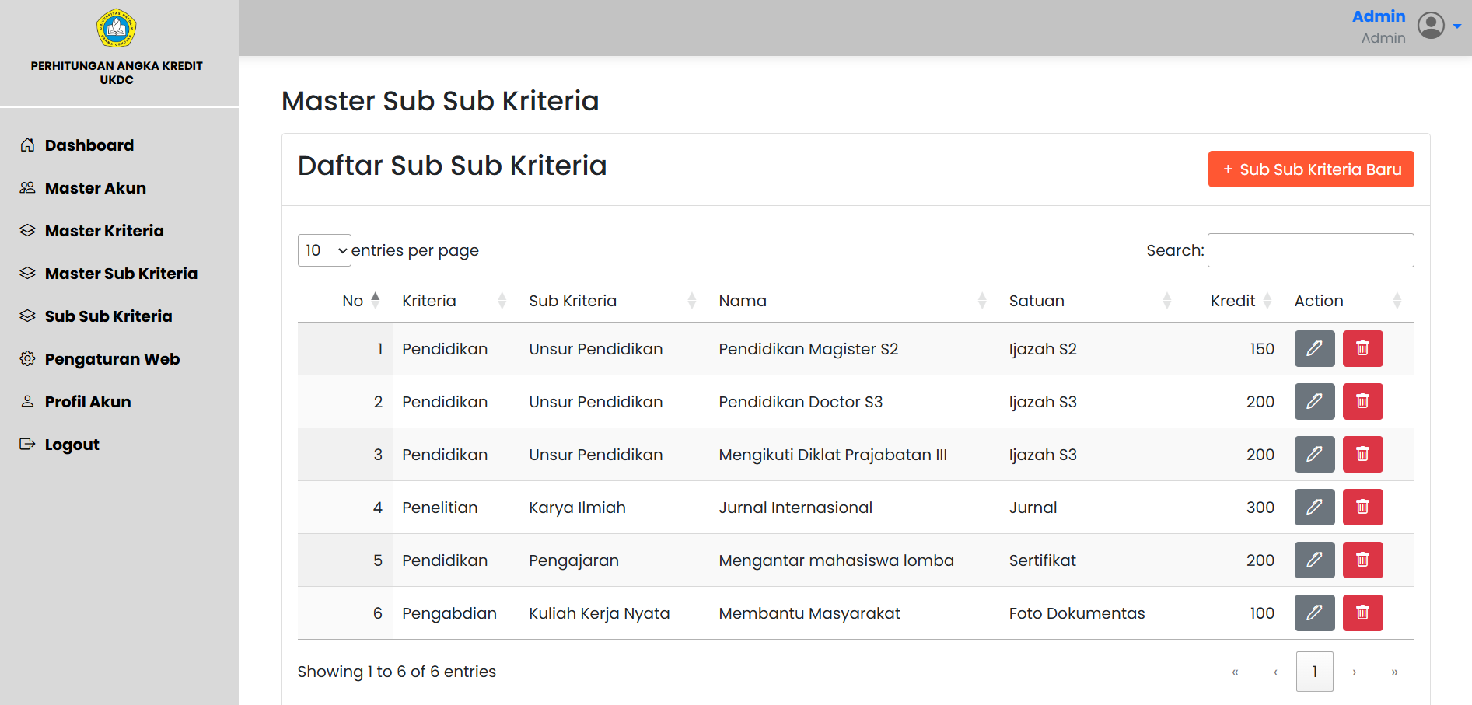

Gambar 4.20 Halaman Master Sub Sub Kriteria

Halaman sub sub kriteria disediakan rincian leih lanjut dari sub kriteria yang telah ditentukan sebelumnya dan satuan kredit dari setiap satuan sub sub kriteria.

* + - * 1. Halaman Penambahan Sub Sub Kriteria

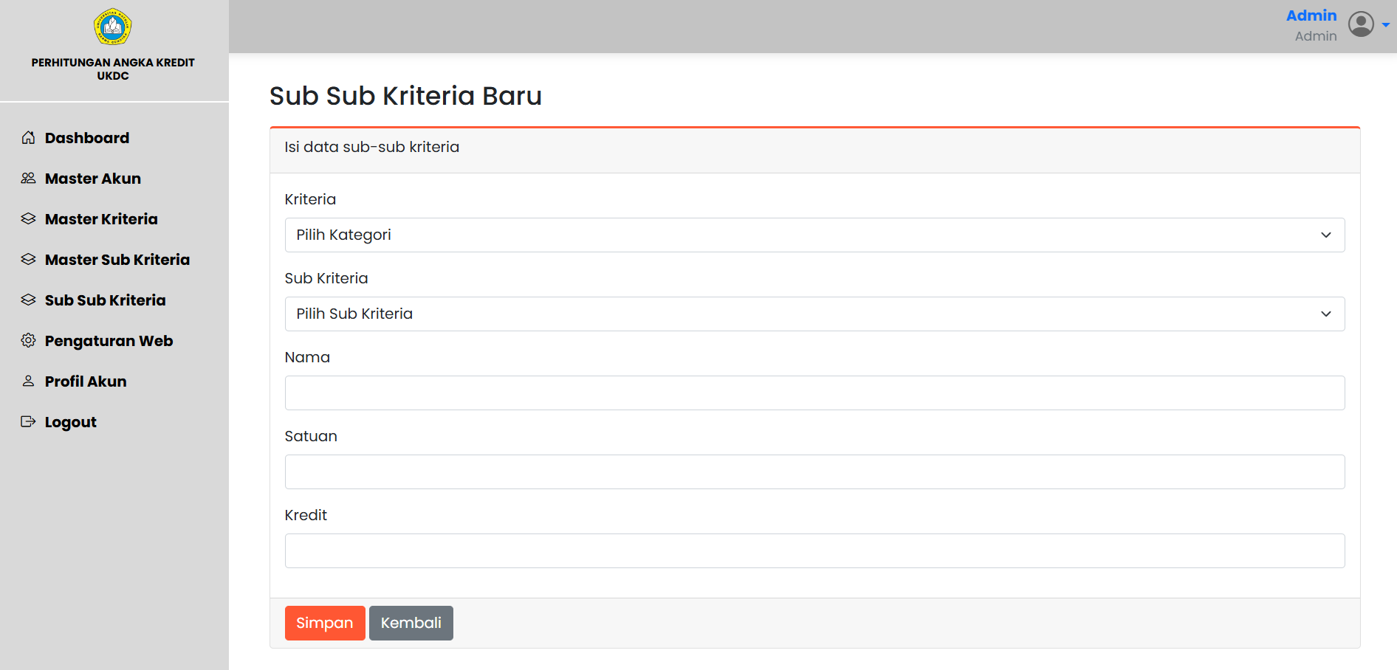

Gambar 4.21 Halaman Penambahan Sub Sub Kriteria

Pada Gambar 4.21 menunjukkan bahwa pada halaman ini detail seperti satuan bukti dan poin kredit dari setiap sub sub kriteria.

* + - * 1. Halaman Pengaturan Web

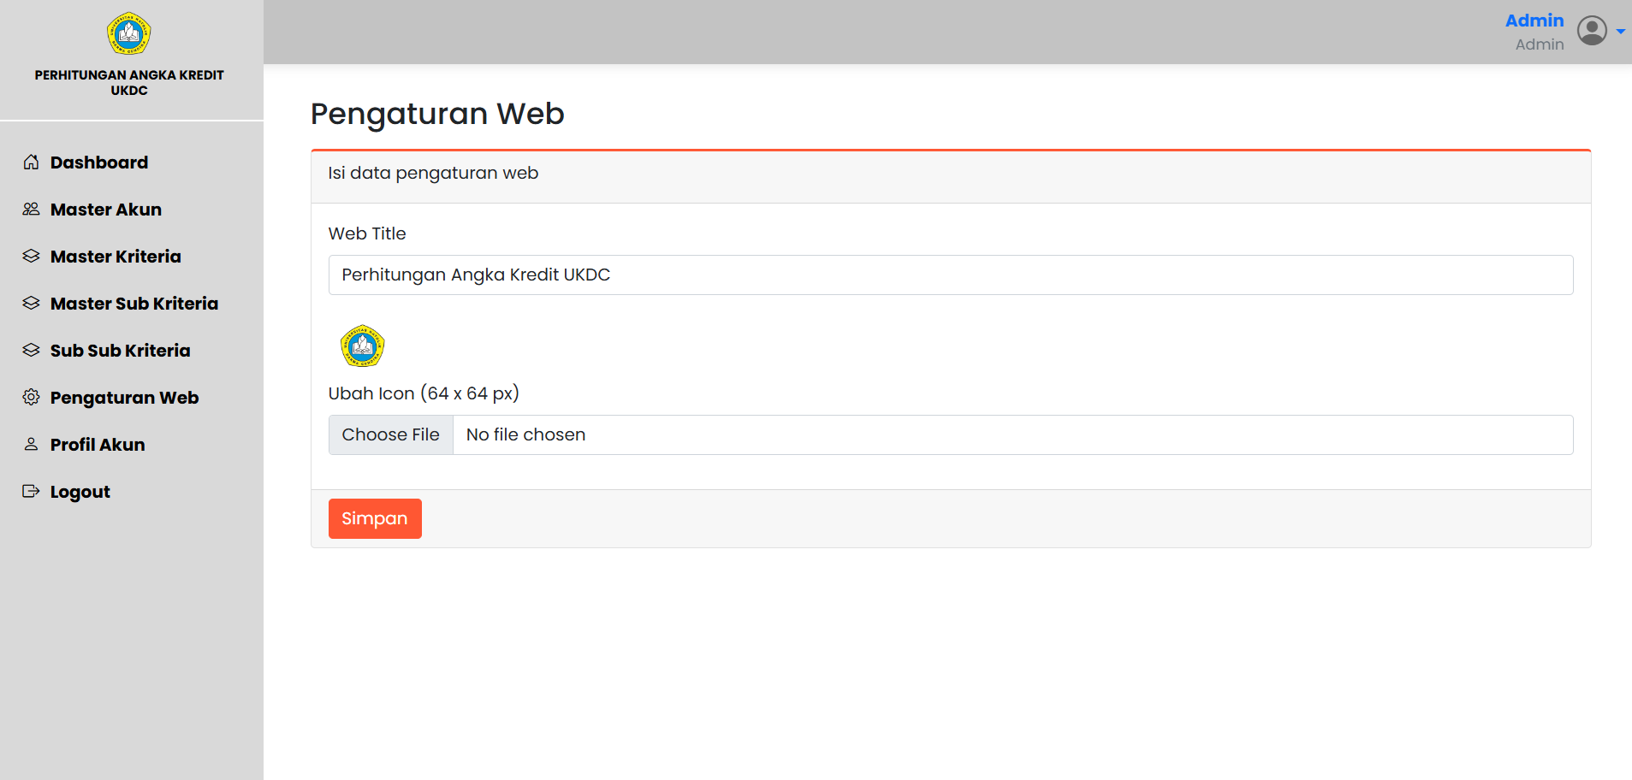

Gambar 4.22 Halaman Pengaturan Web

Digunakan untuk mengatur tampilan dan konfigurasi umum sistem sesuai kebutuhan pengguna atau institusi.

* + - * 1. Halaman Profil Akun

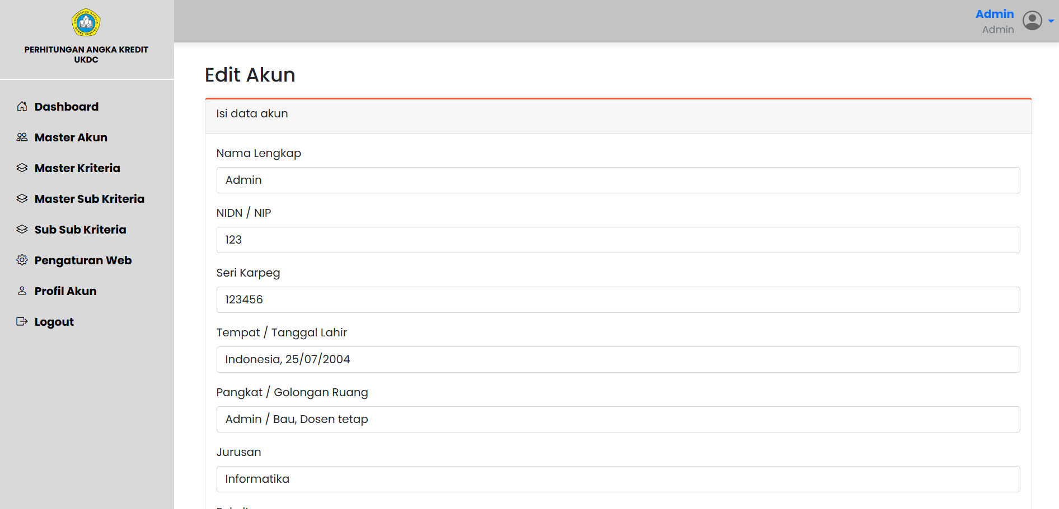

Gambar 4.23 Halaman Profil Akun

Halaman profil akun akan menampilkan informasi pribadi pengguna serta pengaturan akun masing-masing dan dapat mengubah kata sandi akun pribadi.

* + - * 1. Halaman Dashboard Dosen

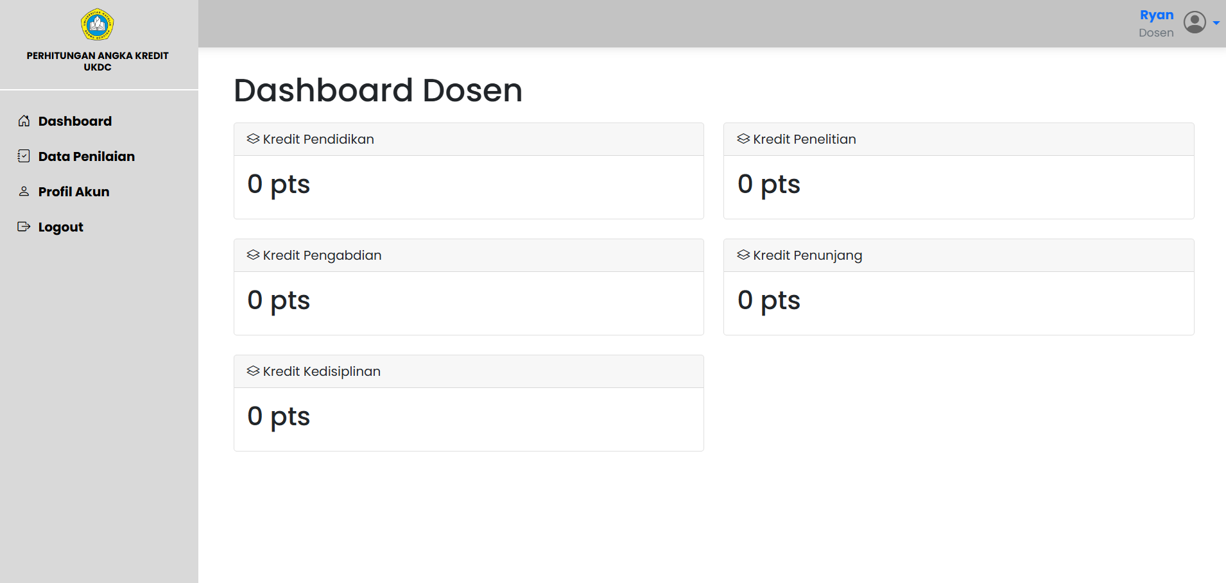

Gambar 4.24 Halaman Dashboard Dosen

Halaman dashboard dosen adalah halaman utama yang diakses oleh dosen, menampilkan data poin yang sudah diajukan.

* + - * 1. Halaman Data Penilaian

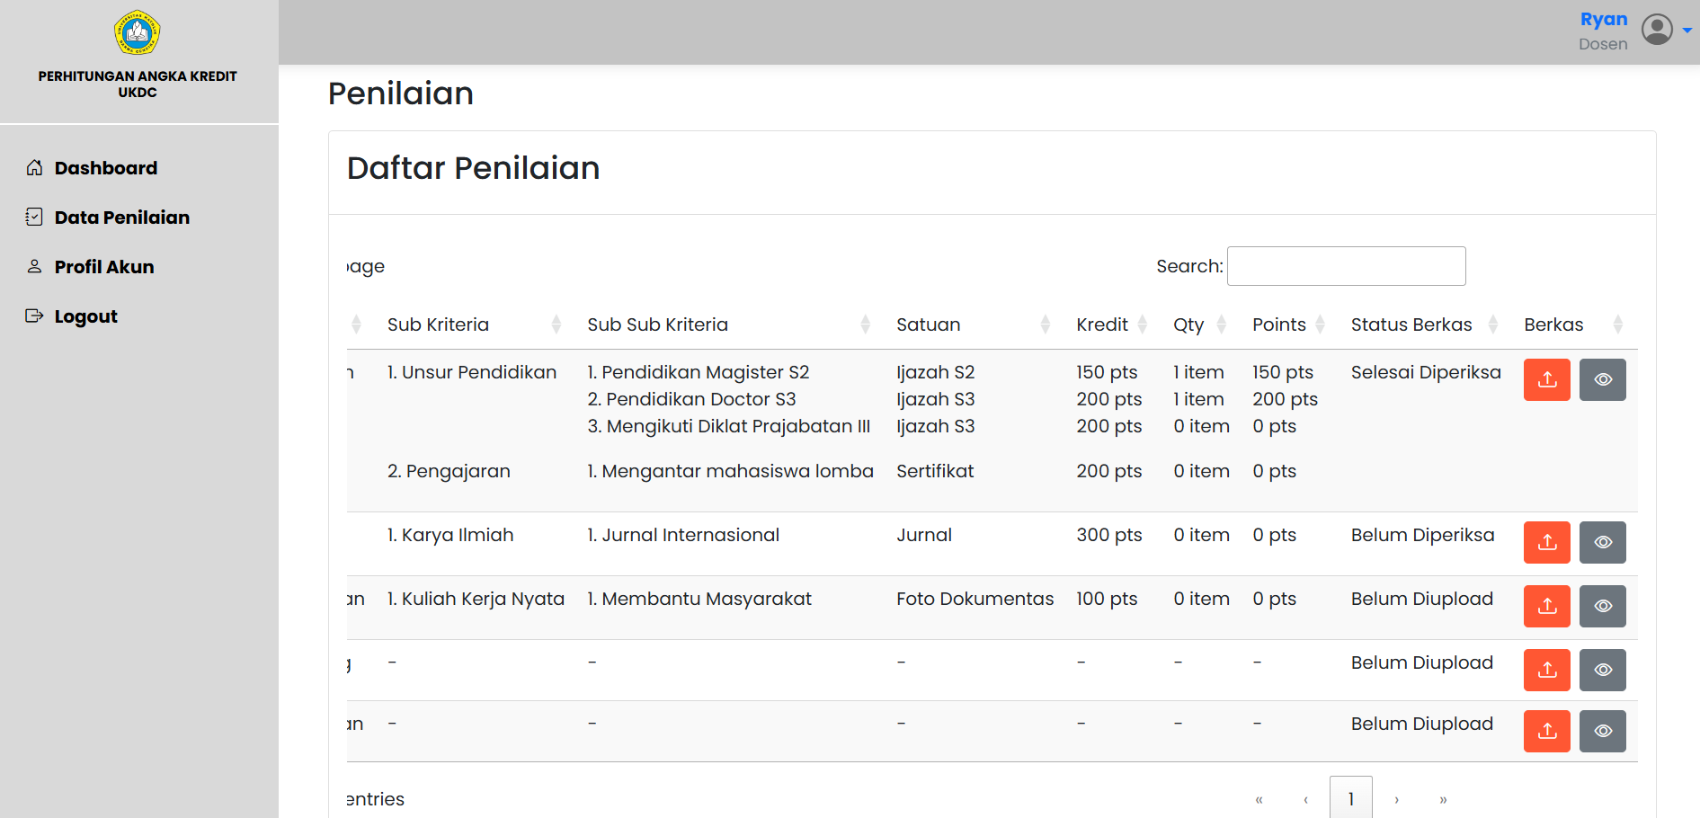

Gambar 4.25 Halaman Data Penilaian Dosen

Halaman data penilaian menampilkan hasil penilaian dari berkas atau aktivitas yang telah diajukan oleh dosen, terdapat juga jumlah poin kredit yang sudah diajukan.

* + - * 1. Halaman Upload Berkas

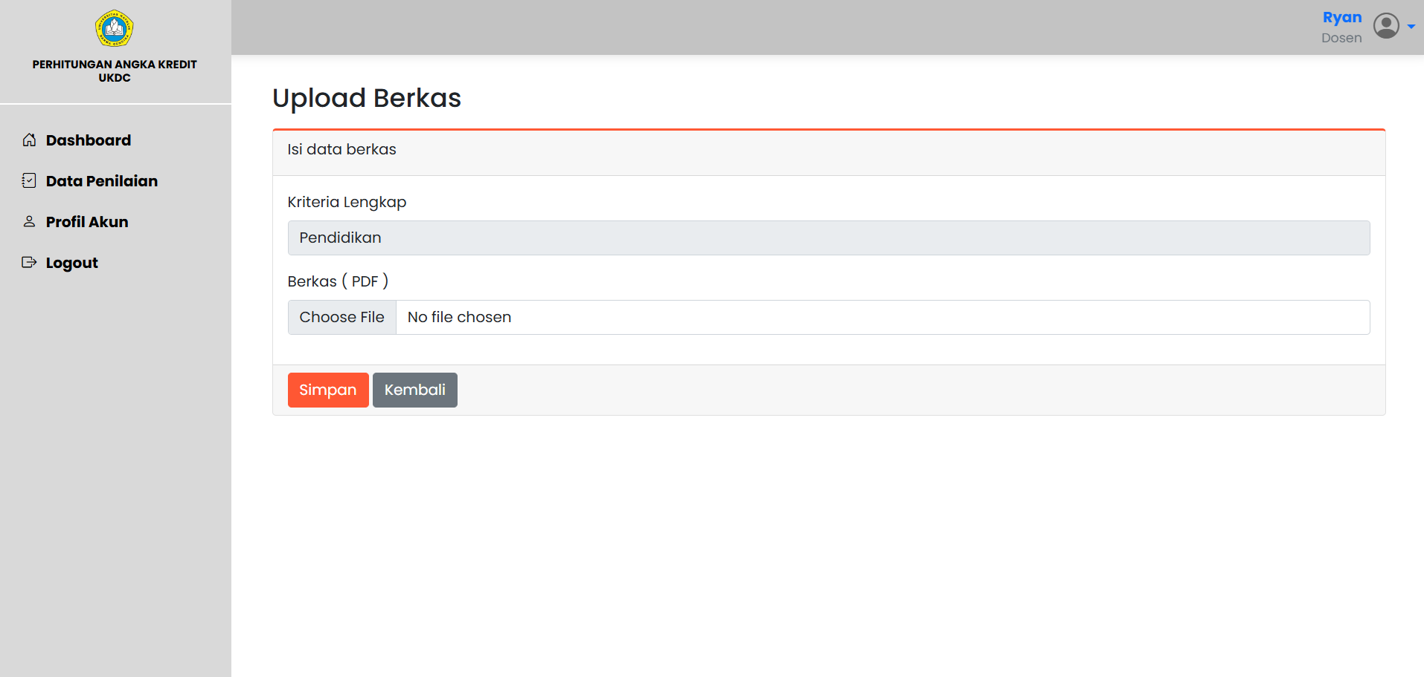

Gambar 4.26 Halaman Upload Berkas Dosen

Dosen dapat mengunggah dokumen atau bukti kegiatan sebagai bagian dari proses pengajuan DUPAK.

* + - * 1. Halaman Dashboard Staf TU

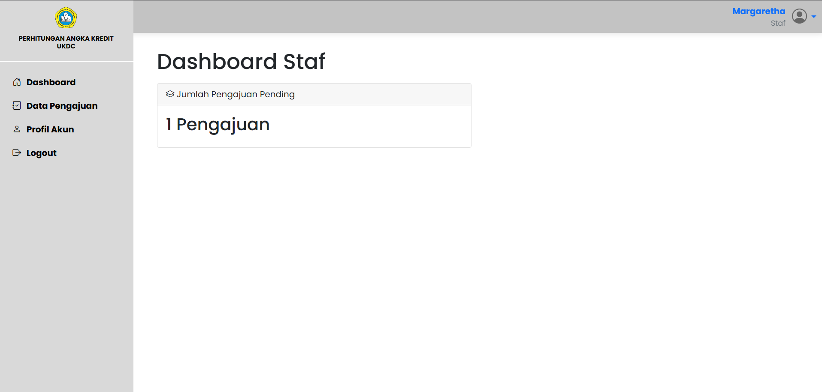

Gambar 4.27 Halaman Dashboard Staf TU

Halaman utama yang digunakan oleh staf TU akan menampilkan jumlah pengajuan yang telah diajukan oleh dosen.

* + - * 1. Halaman Data Pengajuan

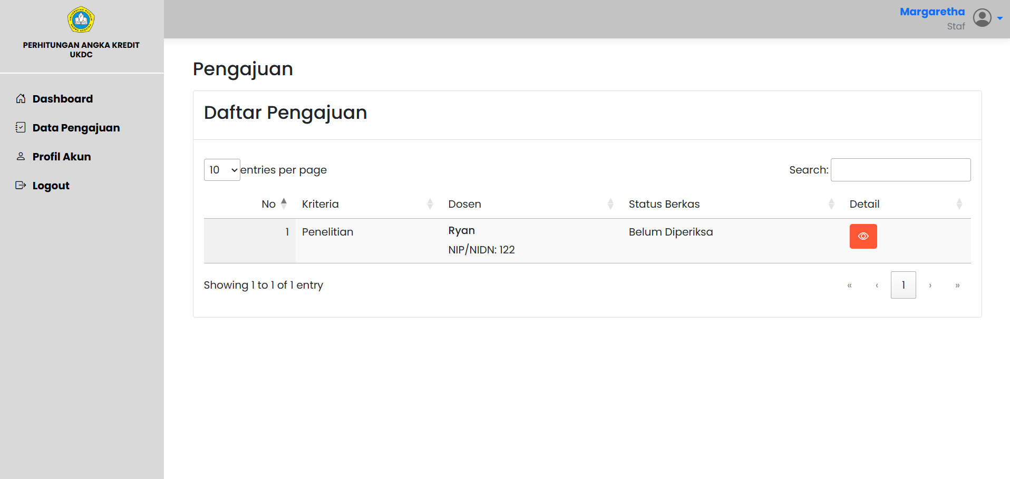

Gambar 4.28 Halaman Data Pengajuan

Halaman data pengajuan akan menampilkan daftar pengajuan DUPAK yang telah masuk dan ditindaklanjuti.

* + - * 1. Halaman Detail Pengajuan

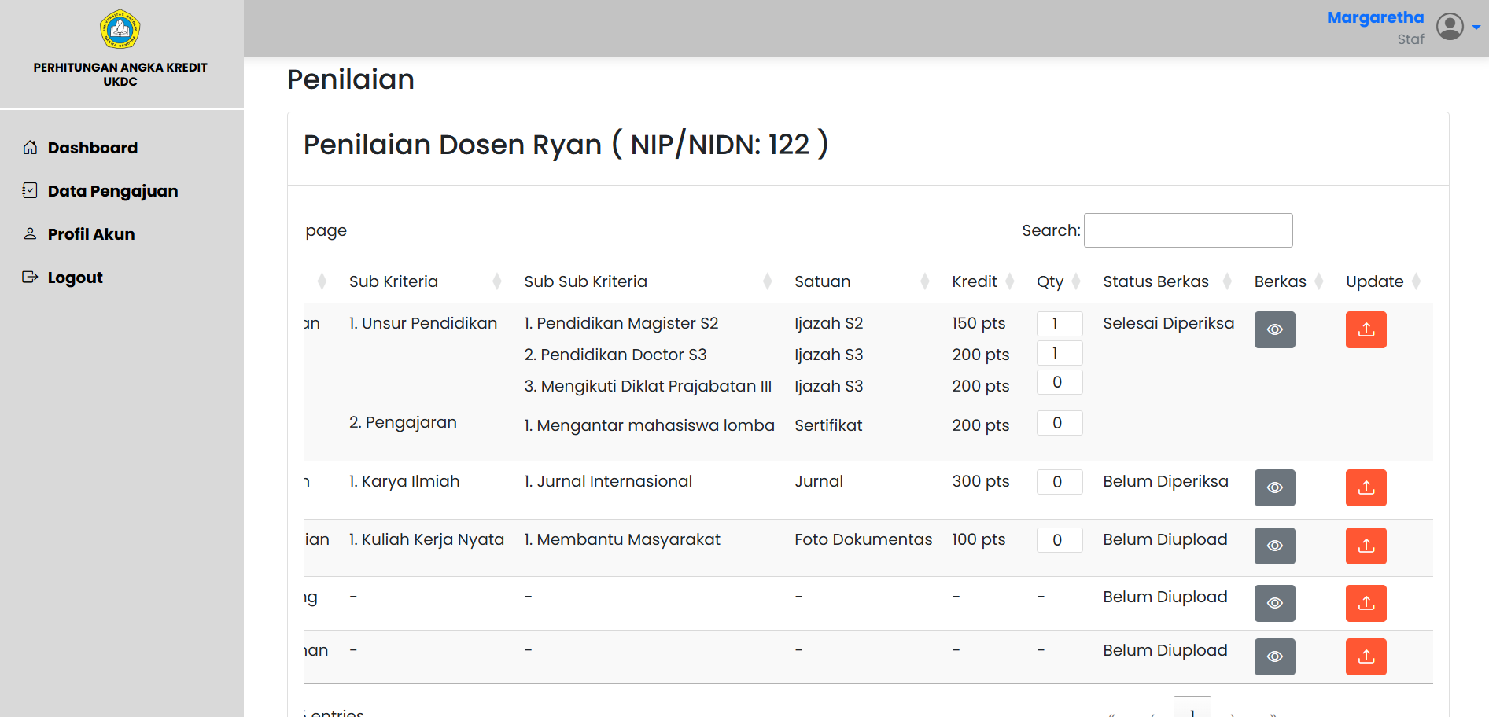

Gambar 4.29 Halaman Detail Pengajuan

Dalam Gambar 4.29 akan disediakan rincian dari masing-masing pengajuan, termasuk dokumen yang diunggah dan status verifikasi.

## *Testing* Menggunakan *User Acceptance Testing* (UAT)

Tahap *testing* merupakan langkah akhir dalam pendekatan *design thinking*, di mana *prototype* atau sistem diuji langsung oleh calon pengguna untuk mengetahui apakah solusi yang dikembangkan benar-benar sesuai dengan kebutuhan pengguna. Umpan balik dari pengguna menjadi acuan untuk penyempurnaan sistem sebelum diterapkan lebih luas.

Proses pengujian dilakukan dengan metode *User Acceptance Test* (UAT) yang melibatkan pengguna akhir, dalam hal ini dosen dan staf administrasi di Universitas Katolik Darma Cendika yang berkaitan langsung dengan proses pengajuan DUPAK. Berikut merupakan beberapa masukan dari hasil UAT:

* + - 1. Pengguna mengharapkan adanya fitur untuk mengunduh seluruh data pengajuan DUPAK dalam bentuk file excel agar dapat dengan mudah disimpan, dicetak, atau dilampirkan dalam pelaporan ke instansi terkait.
      2. Sistem sebaiknya menyediakan pilihan jabatan fungsional yang lengkap, mulai dari Asisten Ahli, Lektor, Lektor Kepala, hingga Profesor/Guru Besar. Hal ini untuk mengakomodasi seluruh level pengajuan yang mungkin dilakukan dosen.
      3. Terdapat kebutuhan untuk menambahkan validasi pada setiap tahap pengajuan, serta kolom komentar untuk memberikan catatan atau umpan balik terhadap setiap progres yang telah diajukan.
      4. Pengguna mengusulkan agar sistem mendukung penambahan lebih dari satu nama dosen dalam satu pengajuan, teruma untuk kegiatan penelitian dan pengabdian yang dilakukan secara tim.
      5. Dosen berharap sistem dapat menampilkan tautan (*link*) dokumen pendukung yang bisa langsung disalin (*copy*) dan dibagikan ke pihak DIKTI atau lembaga terkait dengan mudah.

## *Empathize* Kedua – Pendalaman Kebutuhan Pengguna Setelah Pengujian

Proses *design thinking* bersifat iteratif, dimana setiap tahap dapat kembali dilakukan untuk menyempurnakan solusi berdasarkan umpan balik pengguna. Berdasarkan hasil *User Acceptance Test* (UAT) yang telah dilakukan pada tahap *testing*, ditemukan sejumlah kekurangan dalam sistem DUPAK yang dikembangkan, antara lain:

Sistem belum menyediakan fitur untuk mengunduh berkas DUPAK dalam format excel.

Pilihan ajuan jabatan fungsional masih terbatas.

Belum terdapat validasi, kolom komentar, dan pelacakan progres ajuan.

Belum tersedia fitur untuk menambahkan lebih dari satu dosen pada ajuan penelitian dan pengabdian.

Link drive yang disediakan belum dapat dengan mudah disalin untuk pengiriman ke DIKTI.

Temuan ini menunjukkan bahwa sistem masih belum sepenuhnya menjawab kebutuhan dan harapan pengguna. Oleh karena itu, dilakukan kembali tahap *empathize* untuk menggali lebih dalam kebutuhan aktual dan perilaku pengguna terkait proses pengajuan DUPAK secara digital. Dalam *empathize* kedua ini, pendekatan yang digunakan adalah observasi lanjutan terhadap pengguna yang telah melakukan uji coba sistem, disertai wawancara semi-terstruktur dengan dosen dan staf bagian kepegawaian. Fokus utama penggalian informasi mencakup:

* + - 1. Hambatan dalam penggunaan sistem.
      2. Fitur yang dirasa kurang atau tidak efektif.
      3. Alur kerja aktual di lapangan yang belum terakomodasi dalam sistem.
      4. Harapan pengguna terhadap otomatisasi dan kemudahan input data.

Dari penggalian ini, diperoleh pemahaman bahwa pengguna menginginkan sistem yang tidak hanya efisien secara teknis, tetapi juga fleksibel dalam mendukung berbagai skenario pengajuan jabatan fungsional. Mereka juga menekankan pentingnya transparansi dalam proses penilaian dan komunikasi antara pengusul dan penilai. Temuan dari tahap *empathize* kedua ini kemudian menjadi dasar untuk menyempurnakan solusi pada tahap *define* ulang dan *ideate* lanjutan yang lebih relevan dengan kebutuhan pengguna.

## *Define* Kedua

Setelah dilakukan proses *empathize* ulang berdasarkan hasil pengujian sistem yang menunjukkan ketidaksesuaian terhadap ekspektasi pengguna, ditemukan bahwa pengguna lebih kompleks dan spesifik daripada asumsi awal pada tahap perancangan. Oleh karena itu, perlu dilakukan perumusan ulang permasalahan (*define*) agar pengembangan solusi dapat lebih terarah dan tepat sasaran.

1. **Sintesis Temuan**

Tabel 4.6 Sistesis Temuan *Define* Kedua

|  |  |
| --- | --- |
| **Aspek** | **Temuan** |
| Unduh Berkas DUPAK | Pengguna membutuhkan fitur ekspor data dalam format excel untuk memudahkan pelaporan. |
| Pilihan Jabatan Fungsional | Pilihan jabatan yang tersedia pada sistem masih terbatas dan belum fleksibel. |
| Validasi dan Komentar Penilai | Belum ada fitur validasi, kolom komentar, dan pelacakan progres ajuan. |
| Input Penelitian dan Pengabdian | Belum tersedia opsi untuk menambahkan lebih dari satu dosen dalam satu ajuan. |
| Kemudahan Salin Link Drive | Pengguna mengalami kesulitan dalam menyalin link drive untuk keperluan pelaporan. |
| Transparansi dan Komunikasi | Dibutuhkan komunikasi dua arah antara pengusul dan penilai secara *real-time* atau terarsip. |

1. **Kebutuhan Pengguna**

Dari sintesis temuan sebelumnya maka di rumuskan kebutuhan utama pengguna:

Kemampuan mengekspor data ajuan DUPAK ke dalam format excel.

Fitur pilihan jabatan fungsional yang fleksibel dan dapt disesuaikan.

Adanya sistem validasi, komentar dari penilai, dan pelacakan progres ajuan.

Kemampuan untuk menambahkan lebih dari satu dosen pada satu kegiatan (penelitian/pengabdian).

Fitur penyalinan link secara langsung dari sistem ke clipboard.

Sistem komunikasi internal yang memungkinkan pengusul dan penilai saling bertukar komentar atau status revisi.

Tampilan antarmuka yang sederhana, responsif, dan mudah digunakan oleh pengguna dari berbagai latar belakang digital

1. **Tujuan Desain Solusi**

Berdasarkan kebutuhan pengguna yang sudah di rumuskan maka tujuan desain solusi tahap lanjutan ini adalah:

* + - 1. Menyempurnakan sistem DUPAK berbasis web dengan menambahkan fitur ekspor excel dan salin tautan otomatis.
      2. Mengembangkan sistem input dan pilihan jabatan fungsional yang adaptif dan dinamis.
      3. Meningkatkan transparansi proses ajuan dengan fitur validasi, komentar penilai, dan pelacakan progres.
      4. Menyediakan opsi multi-dosen dalam satu ajuan kegiatan akademik.
      5. Membangun fitur komunikasi dua arah antara pengusul dan penilai untuk mempercepat proses revisi dan persetujuan.
      6. Menjaga desain antarmuka tetap intuitif dengan mempertimbangkan prinsip heuristik dan kemudahan penggunaan.

## *Ideate* Kedua

Tahap *ideate* kedua dilakukan sebagai tindak lanjut dari hasil pengujian (*testing*) terhadap rencangan awal aplikasi pengajuan DUPAK. Berdasarkan temuan dari tahap pengujian dan *empathize* kedua, dilakukan sesi brainstorming lanjutan untuk mengekplorasi ide-ide perbaikan dan penambahan fitur yang mampu menjawab kebutuhan pengguna yang belum terpenuhi secara optimal pada iterasi sebelumnya.

1. **Pendekatan *Ideate***

Pendekatan yang digunakan tetap mengacu pada metode *brainstorming* terarah, dengan fokus khusus pada masukan pengguna akhir yang diperoleh dari hasil *user acceptance testing* (UAT). Beberapa pemangku kepentingan yang dilibatkan dalam sesi *ideate* meliputi dosen pengguna, tim kepegawaian, dan pengelola data pengajuan jabatan fungsional.

1. **Hasil *Ideate* – Fitur Solusi yang Diusulkan**

Berikut adalah tabel fitur-fitur tambahan yang diusulkan pada iterasi kedua berdasarkan temuan dan kebutuhan yang diperbarui:

Tabel 4.7 Fitur Solusi yang Diusulkan

|  |  |  |
| --- | --- | --- |
| **Fitur** | **Deskripsi** | **Manfaat** |
| Export File DUPAK ke Excel | Menambahkan fungsi untuk mengunduh data pengajuan dalam format excel. | Mempermudah pencetakan dan pengarsipan fisik untuk keperluan administrasi. |
| Opsi Pilihan Ajuan Jabatan Fungsional | Pengguna dapat memilih jabatan fungsional tujuan (AA, Lektor, dst.). | Menyesuaikan kebutuhan pengguna secara spesifik terhadap proses DUPAK. |
| Validasi dan Kolom Komentar pada Setiap Tahap | Menyediakan validasi isian serta kolom komentar dari penilai/admin. | Memudahkan komunikasi, koreksi, dan transparansi dalam proses penilaian. |
| Multi-entry Dosen dalam Penelitian/Pengabdian | Memungkinkan menambahkan lebih dari satu dosen dalam kegiatan tertentu. | Mencerminkan realitas kolaborasi antar dosen dalam penelitian dan pengabdian. |
| Penyalinan Link Dokumen | Tambahan fitur untuk menyalin tautan lampiran dengan mudah. | Mempercepat pengumpulan dan pengiriman berkas ke DIKTI atau instansi terkait lainnya. |

## *Prototype* Kedua

Pada sub-bab ini akan menampilkan keseluruhan antarmuka pengguna (*user interface*) dari *prototype* kedua aplikasi DUPAK yang telah dikembangkan untuk mengakomodasi proses pengajuan, verifikasi, dan penilaian angka kredit dosen. Adapun masing-masing halaman pada *prototype* ini memiliki fungsi sebagai berikut:

* + - * 1. Halaman Login

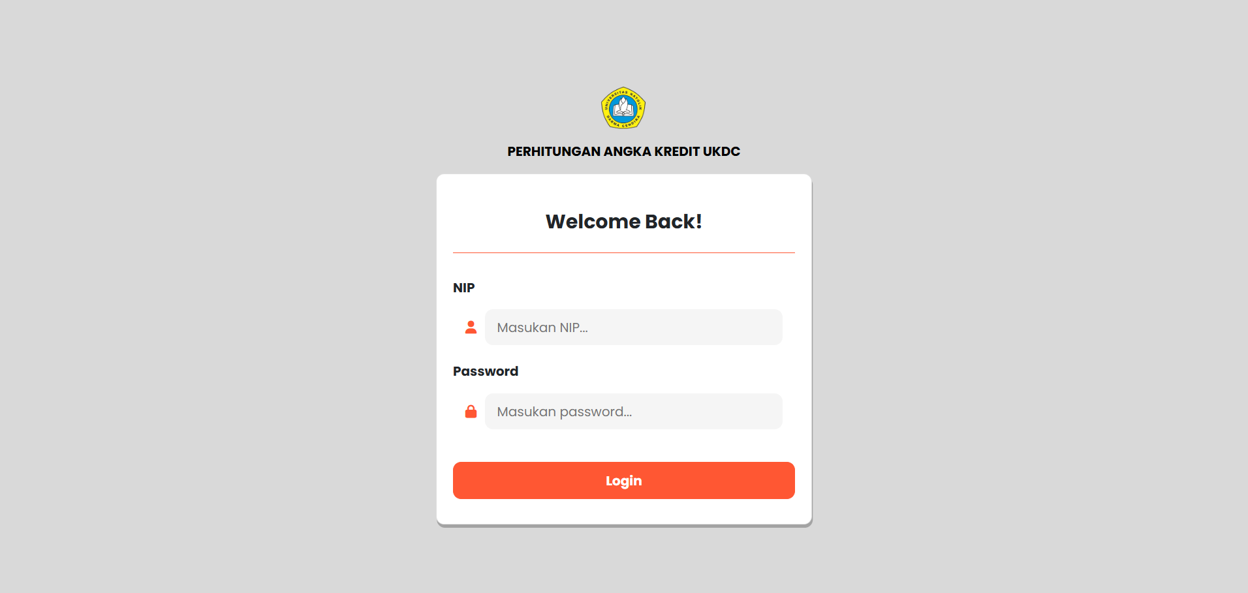

Gambar 4.30 Halaman Login Pengguna

Merupakan halaman awal yang digunakan oleh semua jenis pengguna untuk masuk ke dalam sistem. Pengguna diminta untuk memasukkan kombinasi username dan password yang valid. Sistem akan memverifikasi kredensial dan mengarahkan pengguna ke dashboard sesuai perannya (admin, dosen, atau staf TU).

* + - * 1. Halaman Dashboard Admin

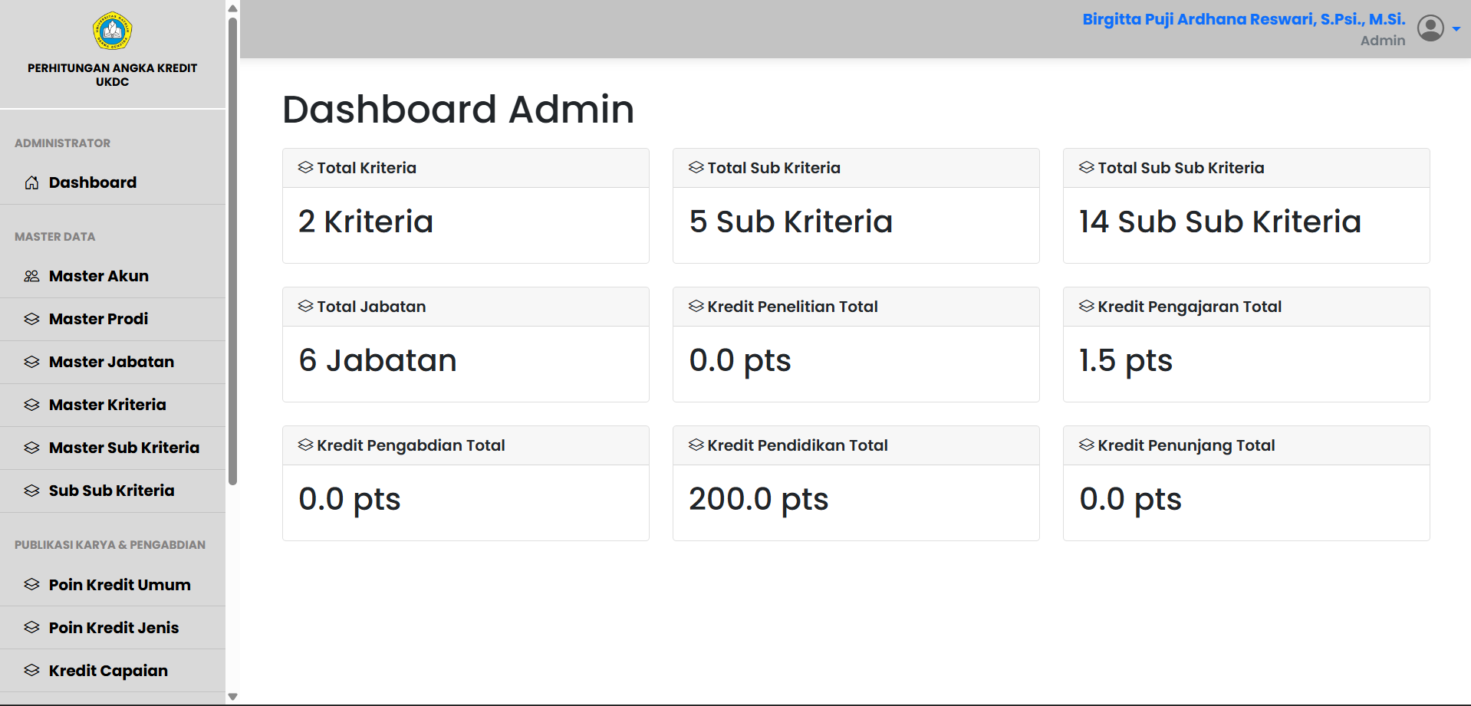

Gambar 4.31 Halaman Dashboard Admin

Halaman utama yang ditampilkan setelah admin berhasil login. Menampilkan ringkasan data penting seperti jumlah akun terdaftar, data pengajuan terbaru, status penilaian, serta grafik atau indikator aktivitas pengguna secara umum.

* + - * 1. Halaman Master Akun

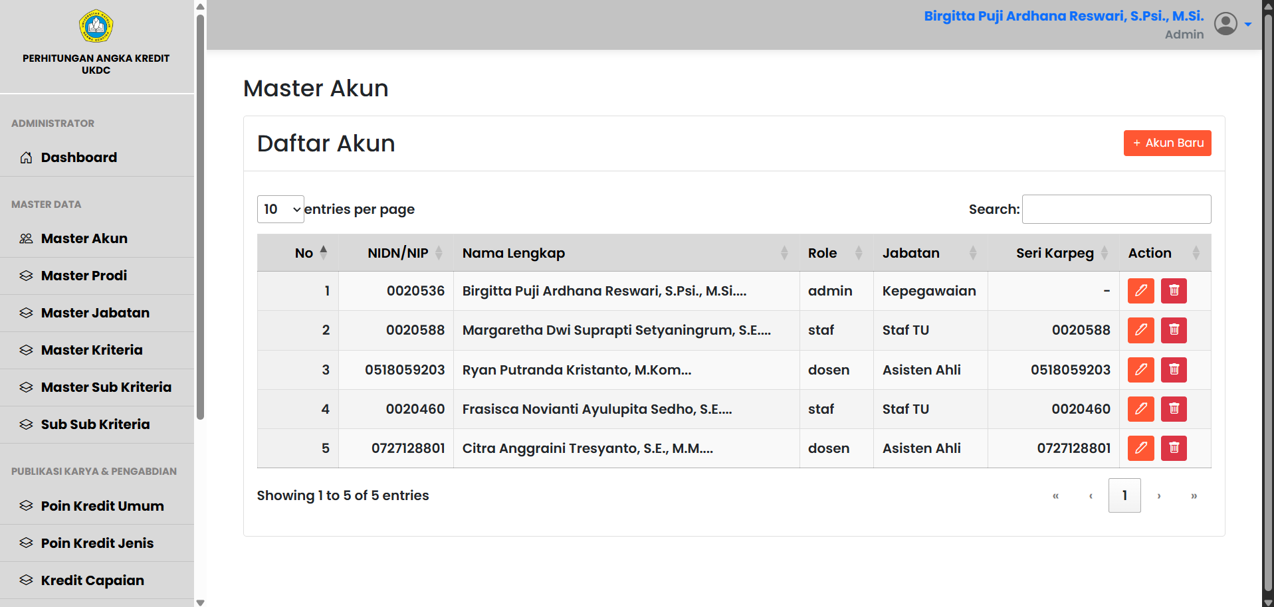

Gambar 4.32 Halaman Master Akun

Digunakan untuk mengelola data seluruh akun pengguna yang ada di sistem. Admin dapat melihat, menonaktifkan, atau menghapus akun. Fitur pencarian dan filter juga disediakan untuk memudahkan pencarian data.

* + - * 1. Halaman Penambahan Akun

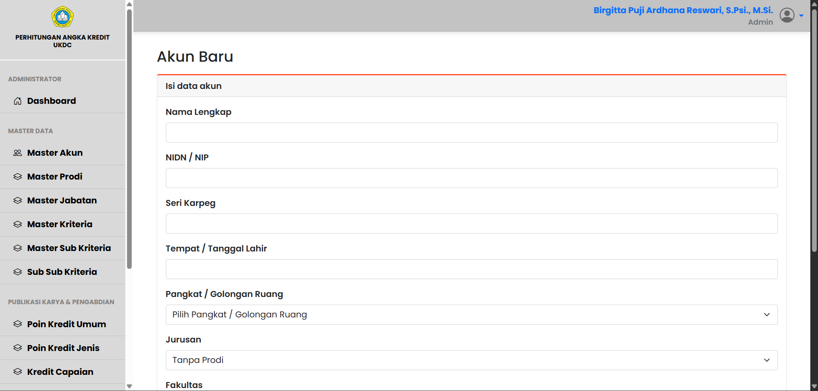

Gambar 4.33 Halaman Penambahan Akun

Fitur ini memungkinkan admin untuk menambahkan akun baru, baik untuk dosen, staf TU, maupun sesama admin. Data yang dimasukkan meliputi nama, email, jabatan, peran, dan *password*.

* + - * 1. Halaman Master Prodi

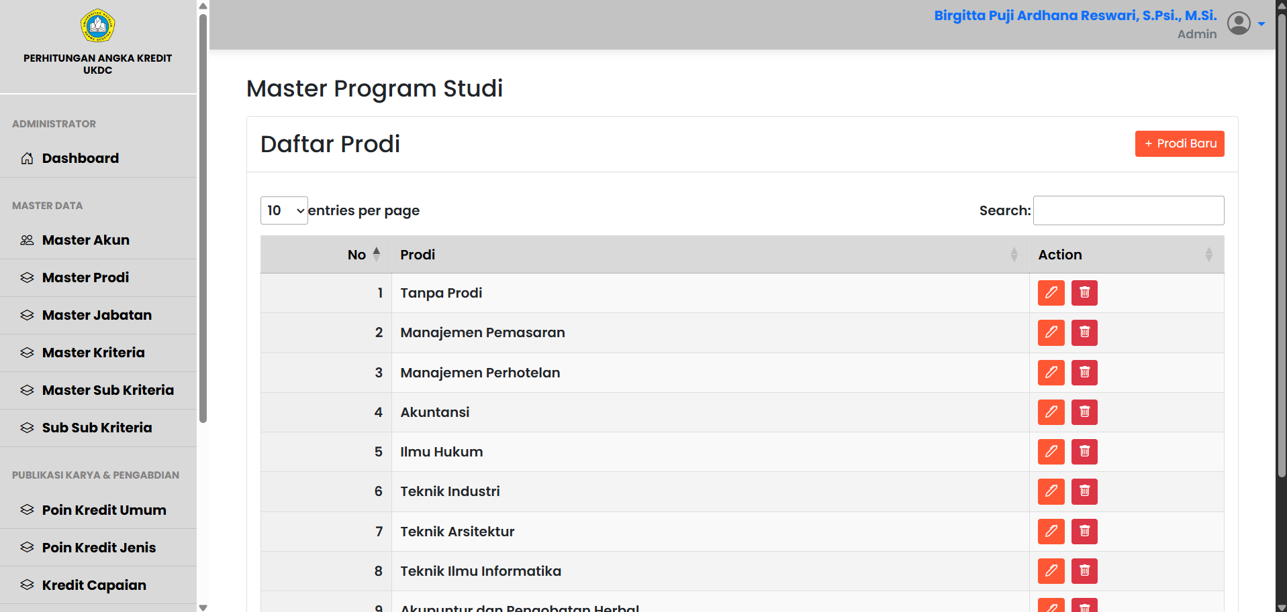

Gambar 4.34 Halaman Master Program Studi

Menampilkan dan mengelola daftar program studi yang ada di lingkungan institusi. Halaman ini memungkinkan penyesuaian jika terdapat penambahan atau penghapusan program studi.

* + - * 1. Halaman Master Jabatan

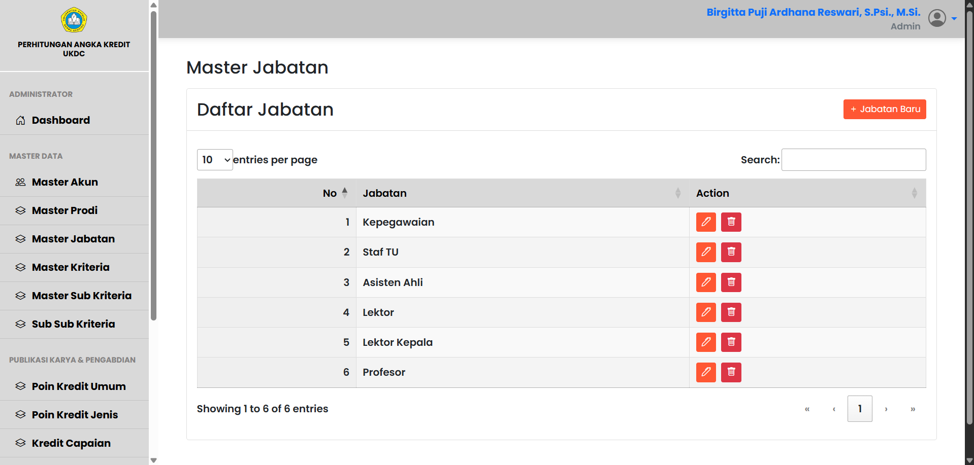

Gambar 4.35 Halaman Master Jabatan

Menampilkan data jabatan fungsional dosen seperti Asisten Ahli, Lektor, Lektor Kepala, dan Guru Besar. Jabatan ini menjadi salah satu variabel penting dalam proses penilaian angka kredit.

* + - * 1. Halaman Master Kriteria

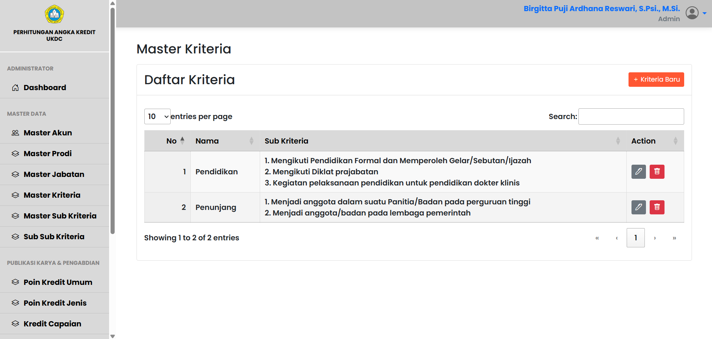

Gambar 4.36 Halaman Master Kriteria

Berisi kriteria utama penilaian angka kredit dosen yang mengacu pada pedoman dari Kemdikbudristek. Setiap kriteria memiliki bobot dan syarat tertentu.

* + - * 1. Halaman Master Sub Kriteria

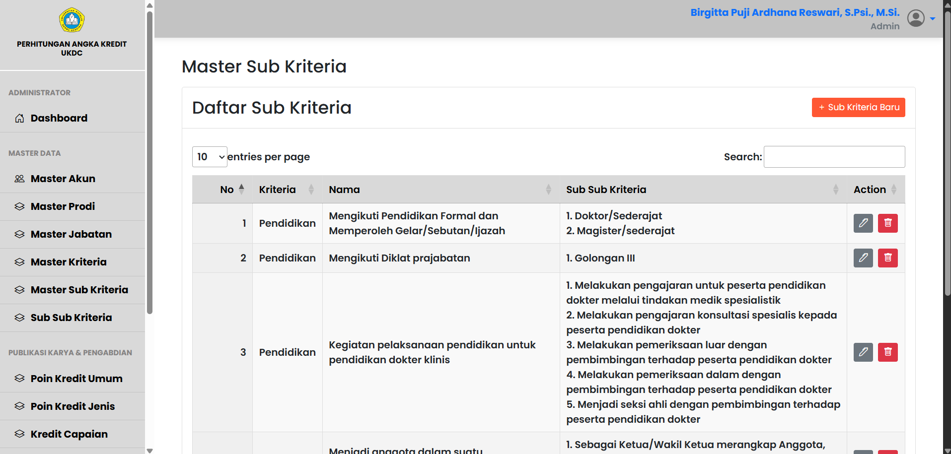

Gambar 4.37 Halaman Master Sub Kriteria

Menjabarkan rincian dari setiap kriteria utama dalam bentuk sub-kriteria, untuk memperjelas jenis kegiatan apa saja yang termasuk dalam setiap kategori penilaian.

* + - * 1. Halaman Sub Sub Kriteria

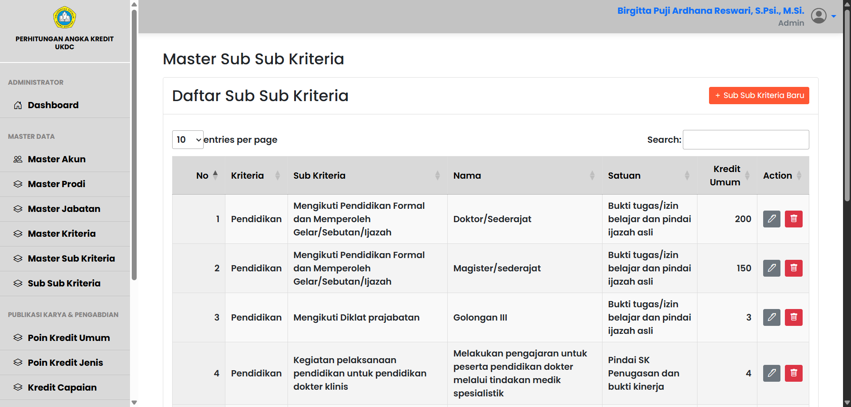

Gambar 4.38 Halaman Sub Sub Kriteria

Menyediakan rincian paling spesifik dari elemen penilaian. Biasanya mencakup aktivitas individu seperti "menulis artikel jurnal bereputasi" atau "melakukan kegiatan pengabdian masyarakat tingkat lokal."

* + - * 1. Halaman Penambahan Sub Sub Kriteria

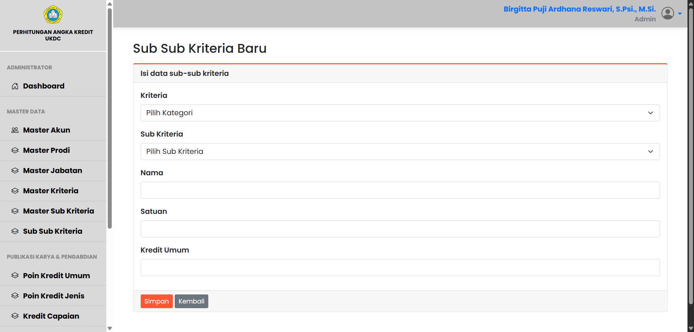

Gambar 4.39 Halaman Penambahan Sub Sub Kriteria

Memungkinkan admin untuk menambahkan jenis kegiatan baru yang bisa memperoleh angka kredit berdasarkan perkembangan kebijakan atau kebutuhan institusi.

* + - * 1. Halaman Kredit Umum Publikasi Karya dan Pengabdian

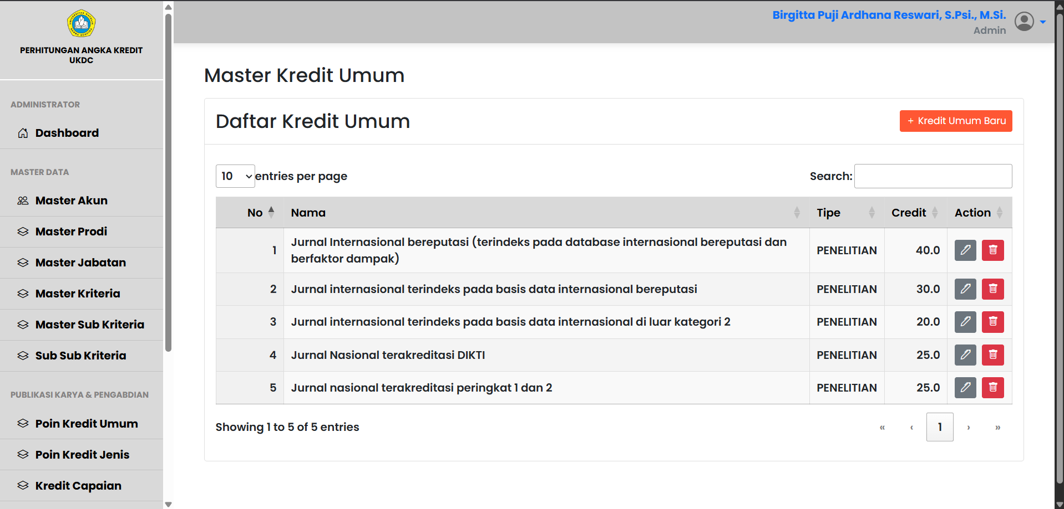

Gambar 4.40 Halaman Kredit Umum Publikasi Karya dan Pengabdian

Berisi daftar kegiatan umum yang berkaitan dengan publikasi karya ilmiah dan pengabdian kepada masyarakat yang dapat diberi nilai angka kredit.

* + - * 1. Halaman Penambahan Kredit Umum

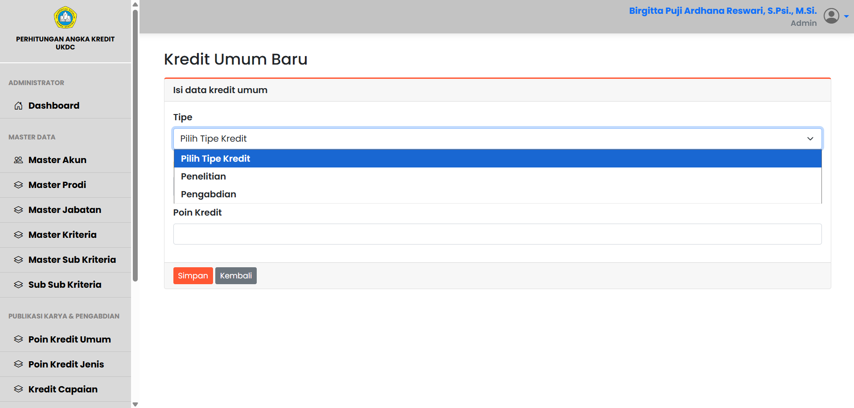

Gambar 4.41 Halaman Penambahan Kredit Umum

Memungkinkan admin menambahkan jenis aktivitas umum baru yang belum tersedia dalam sistem untuk memastikan fleksibilitas dan penyesuaian dengan kondisi aktual.

* + - * 1. Halaman Kredit Jenis Publikasi Karya

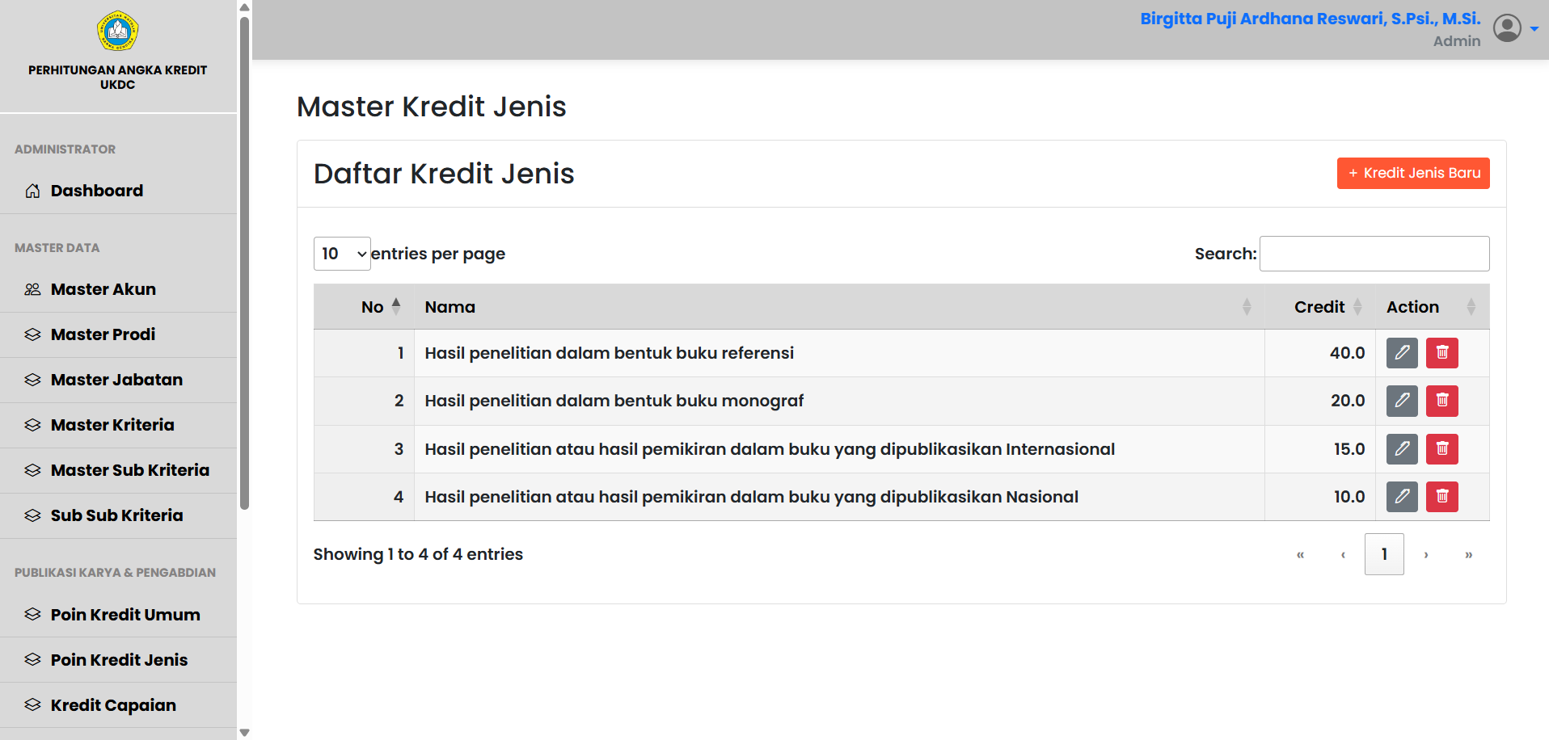

Gambar 4.42 Halaman Kredit Jenis Publikasi Karya

Menampilkan klasifikasi jenis publikasi karya, seperti jurnal nasional, jurnal internasional, prosiding, buku ber-ISBN, dan lainnya.

* + - * 1. Halaman Penambahan Kredit Jenis

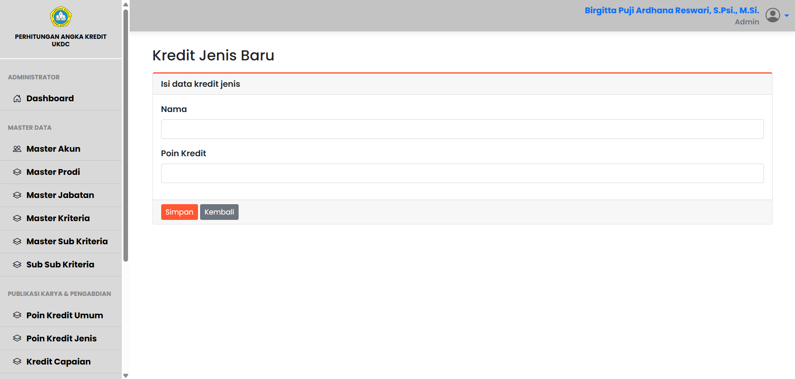

Gambar 4.43 Halaman Penambahan Kredit Jenis

Digunakan untuk menambahkan jenis publikasi karya baru yang layak diberi kredit berdasarkan peraturan terbaru.

* + - * 1. Halaman Kredit Capaian Publikasi Karya

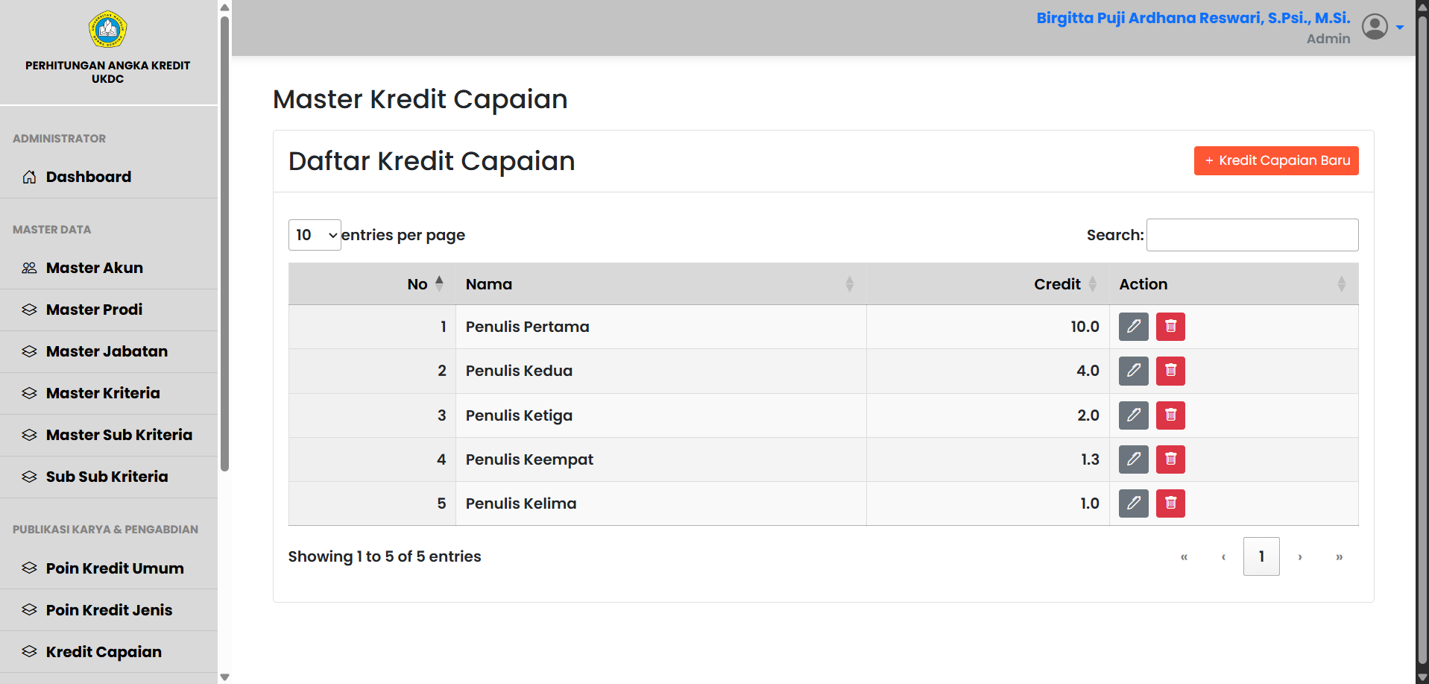

Gambar 4.44 Halaman Kredit Capaian Publikasi Karya

Menyediakan penilaian terhadap capaian dosen dalam mempublikasikan karya ilmiah, disertai indikator kualitas publikasi.

* + - * 1. Halaman Kredit Kegiatan Pengabdian

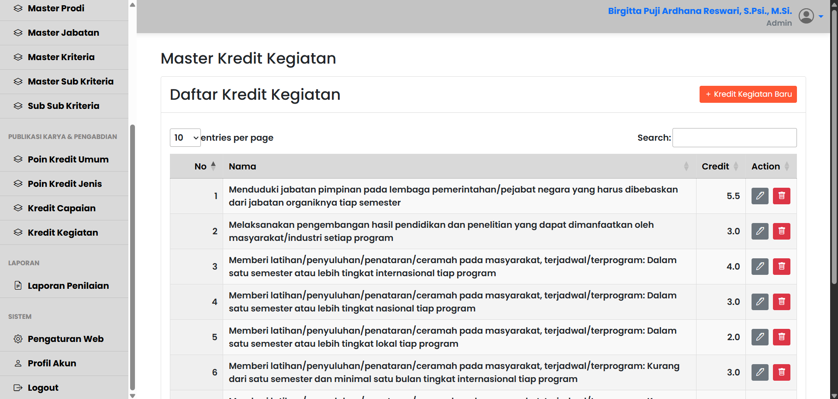

Gambar 4.45 Halaman kredit Kegiatan Pengabdian

Menampilkan daftar kegiatan pengabdian masyarakat yang dilaporkan oleh dosen dan disesuaikan dengan kategori kredit yang relevan.

* + - * 1. Halaman Laporan Penilaian

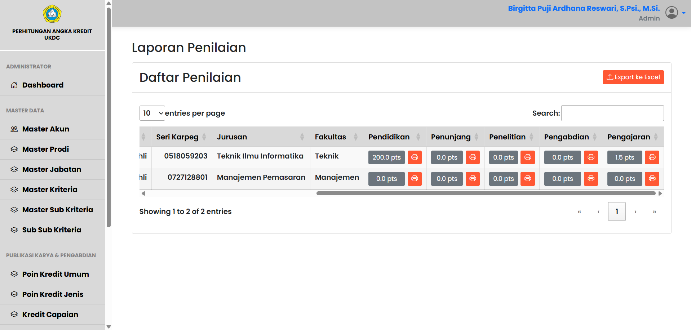

Gambar 4.46 Halaman Laporan Penilaian

Merupakan halaman untuk meninjau hasil akhir dari proses penilaian angka kredit dosen yang telah diverifikasi.

* + - * 1. Hasil Export ke Excel

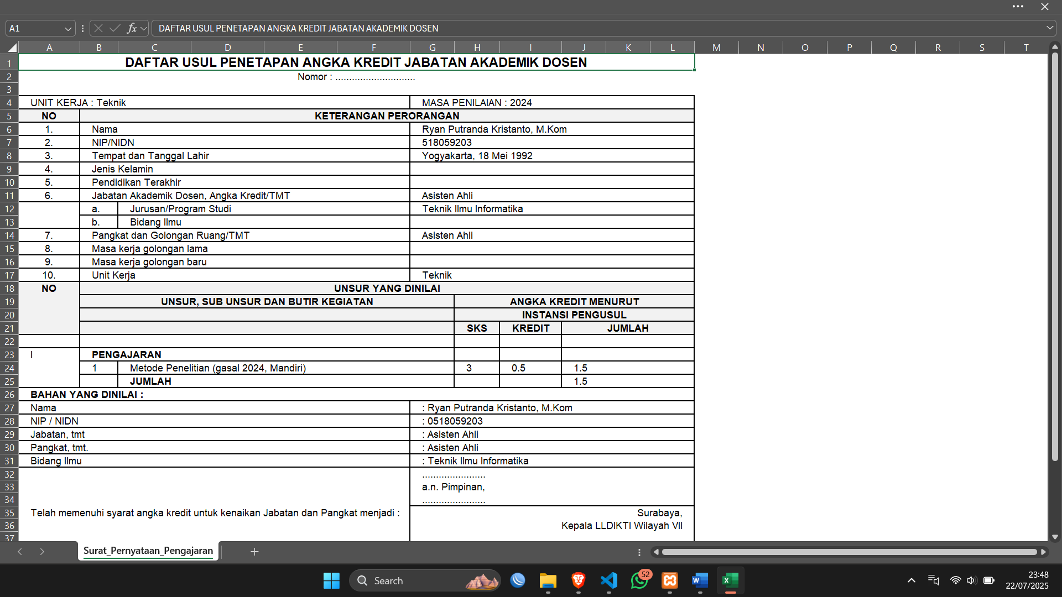

Gambar 4.47 Hasil Export ke Excel

Sistem menyediakan fitur ekspor laporan penilaian ke dalam format Microsoft Excel untuk memudahkan dokumentasi dan pelaporan manual ke pihak terkait. Format Excel dibuat sesuai dengan pedoman dari LLDIKTI.

* + - * 1. Halaman Dashboard Dosen

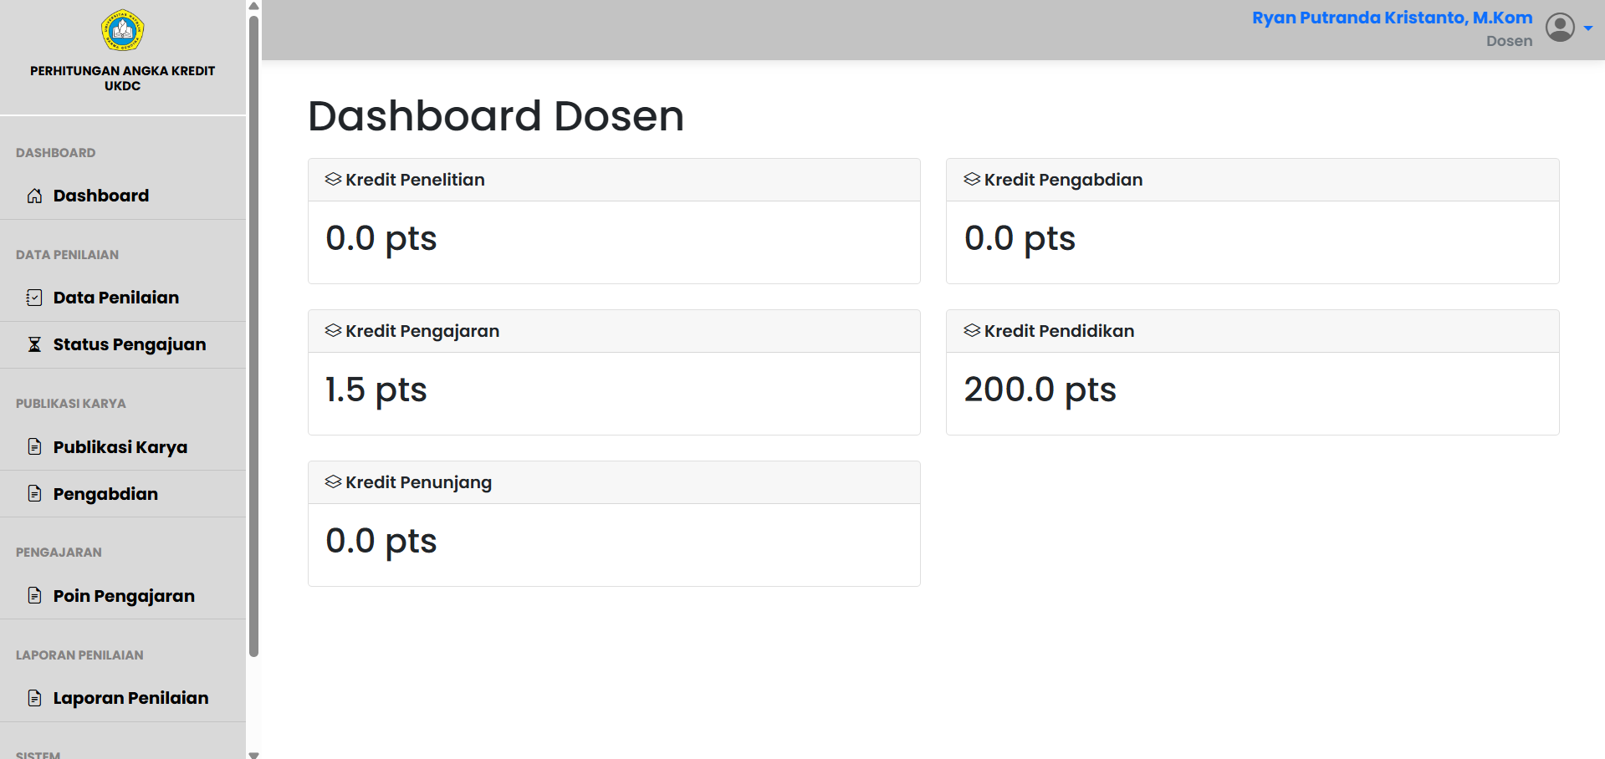

Gambar 4.48 Halaman Dashboard Dosen

Menjadi pusat kontrol utama bagi dosen untuk memantau status pengajuan DUPAK, melihat histori penilaian, dan mengelola dokumen yang diunggah.

* + - * 1. Halaman Data Penilaian

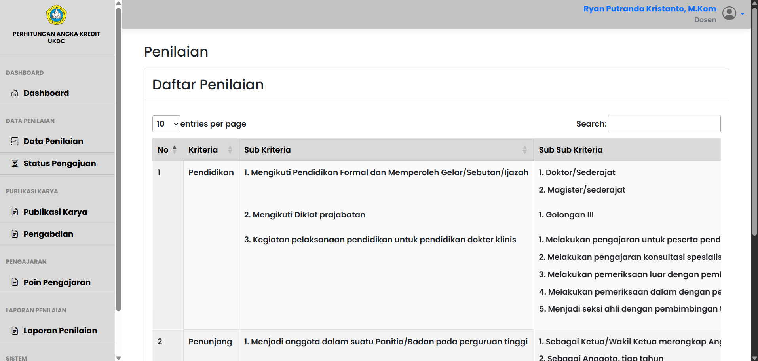

Gambar 4.49 Halaman Data Penilaian

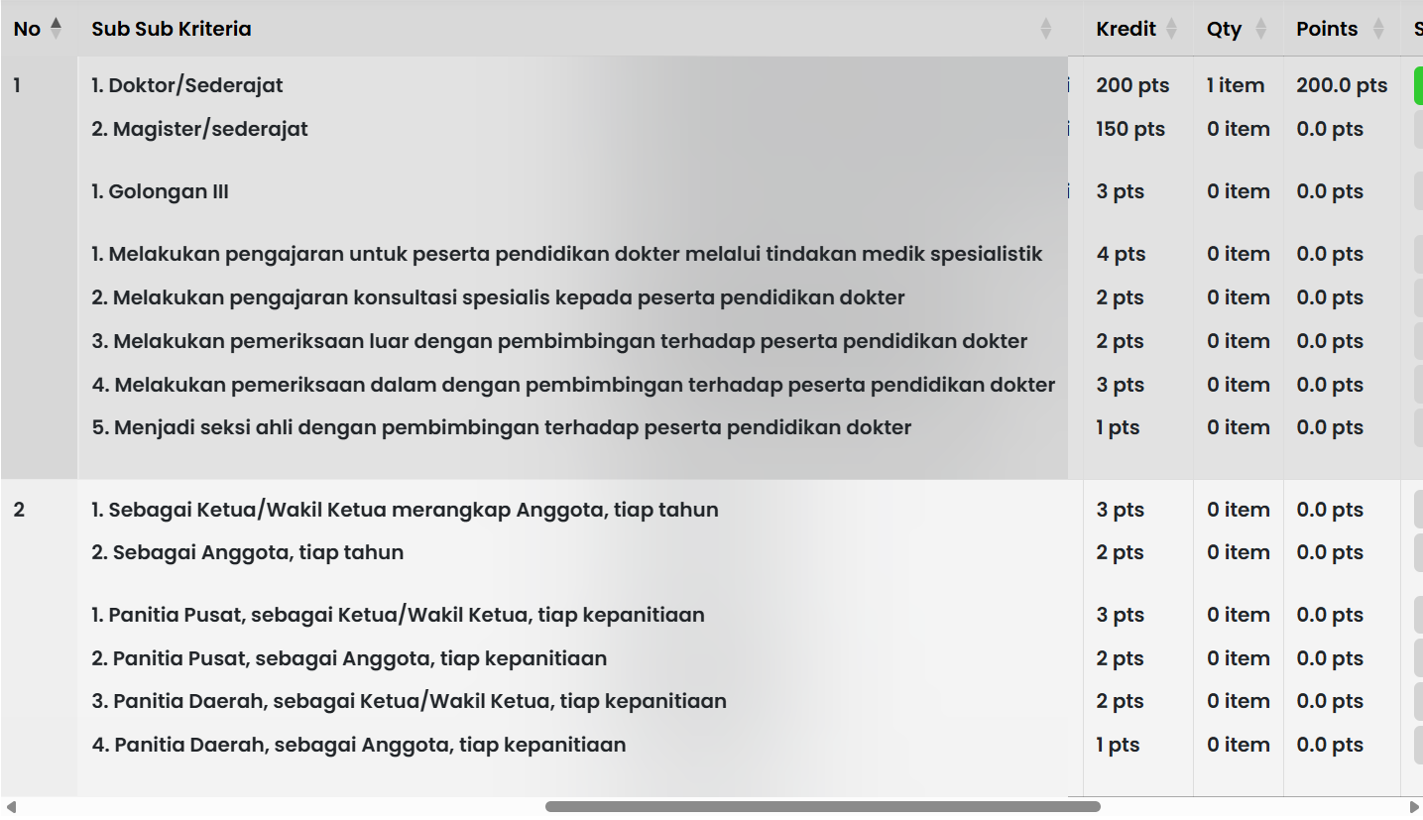

Gambar 4.50 Halaman Data Penilaian Kredit

Pada Gambar 4.49 dan Gambar 4.50 menampilkan semua penilaian yang telah diberikan terhadap aktivitas dosen, lengkap dengan poin yang diperoleh dan verifikatornya.

* + - * 1. Halaman Penambahan Penilaian

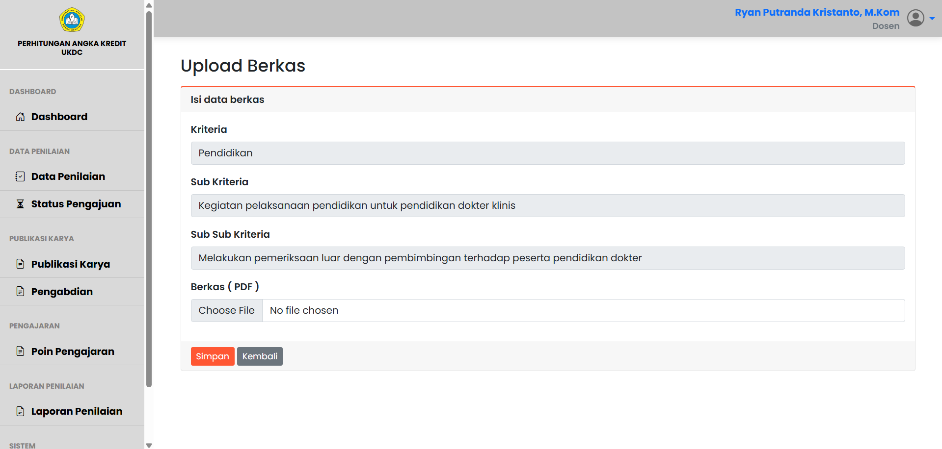

Gambar 4.51 Halaman penambahan Penilaian

Dosen dapat menambahkan aktivitas yang ingin dinilai ke dalam sistem, dilengkapi dengan bukti kegiatan seperti sertifikat atau laporan.

* + - * 1. Halaman Status Pengajuan

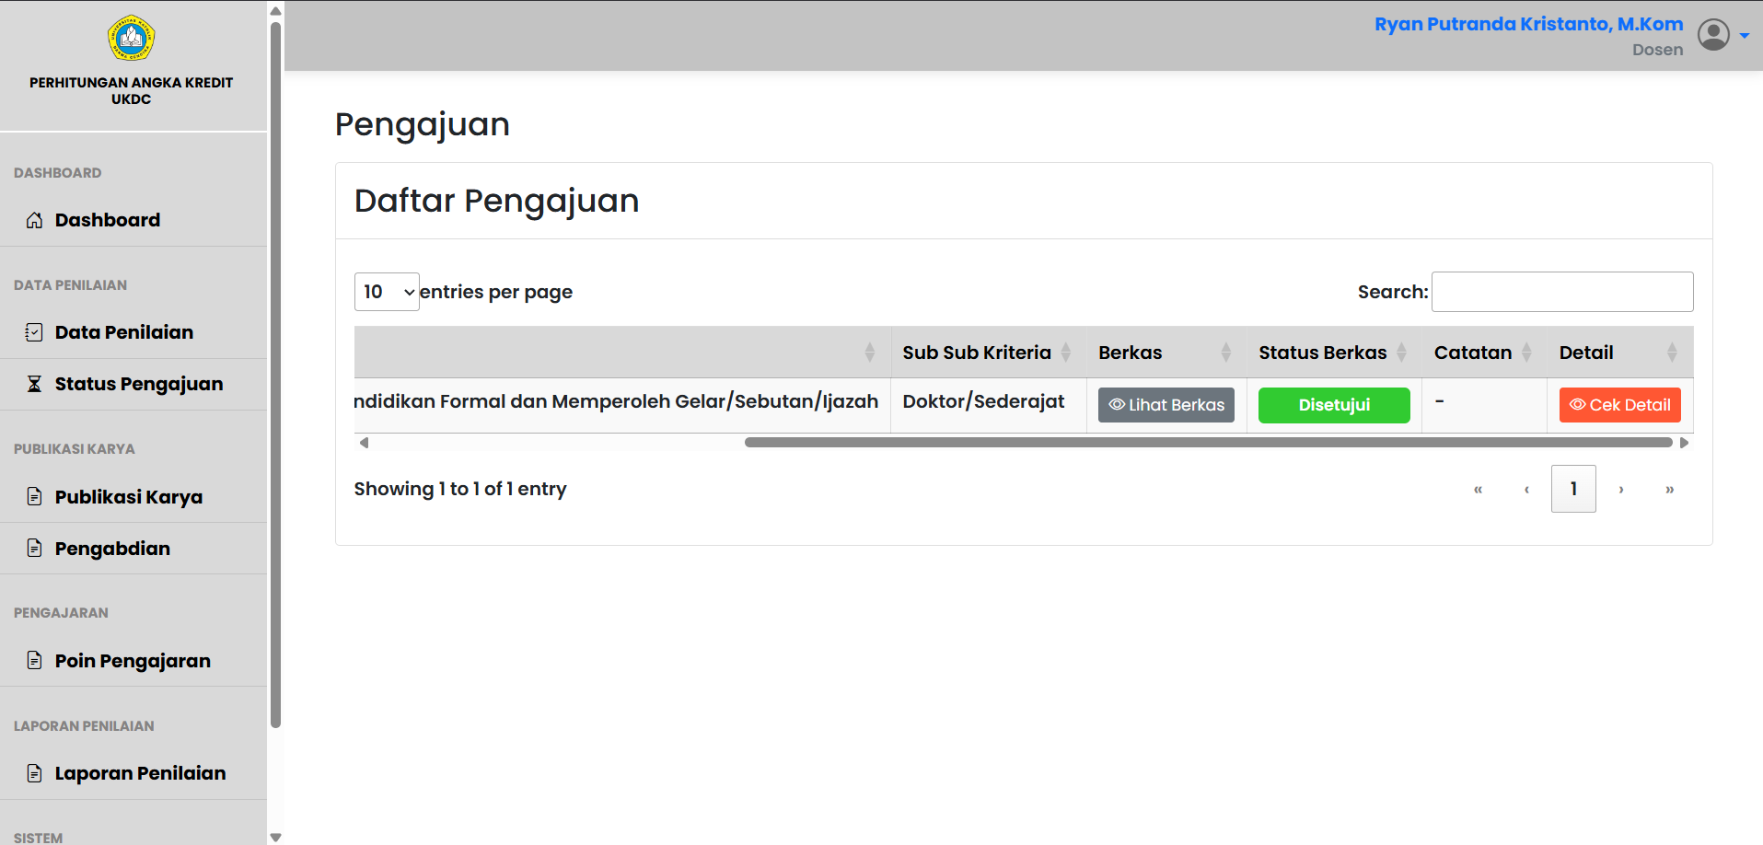

Gambar 4.52 Halaman Status Pengajuan

Menampilkan status terkini dari seluruh pengajuan yang telah dilakukan, apakah masih dalam proses, disetujui, atau ditolak.

* + - * 1. Halaman Publikasi Karya

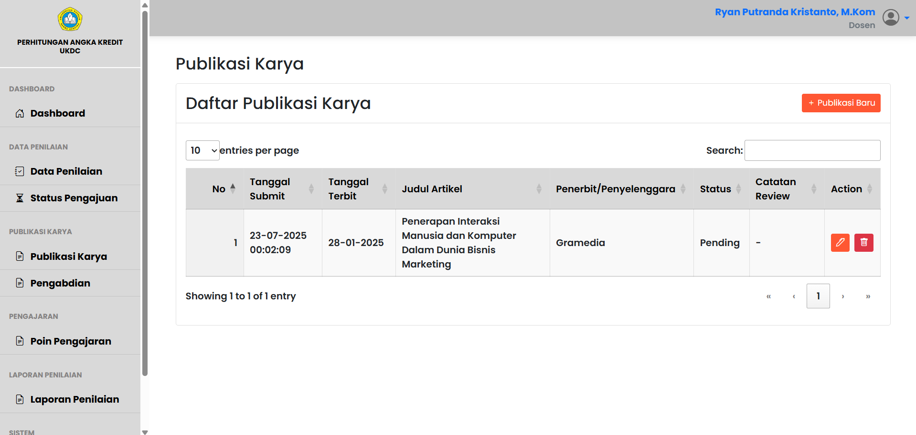

Gambar 4.53 Halaman Publikasi Karya

Berfungsi untuk mencatat dan mengunggah bukti publikasi karya ilmiah seperti jurnal, buku, atau prosiding.

* + - * 1. Halaman Penambahan Publikasi Karya

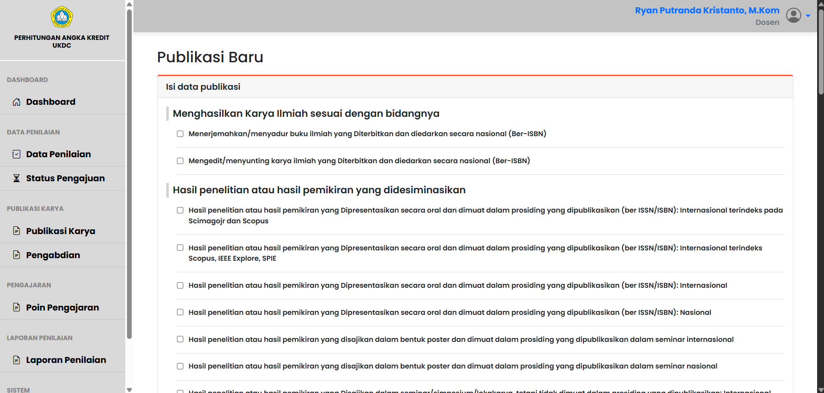

Gambar 4.54 Halaman Penambahan Publikasi Karya

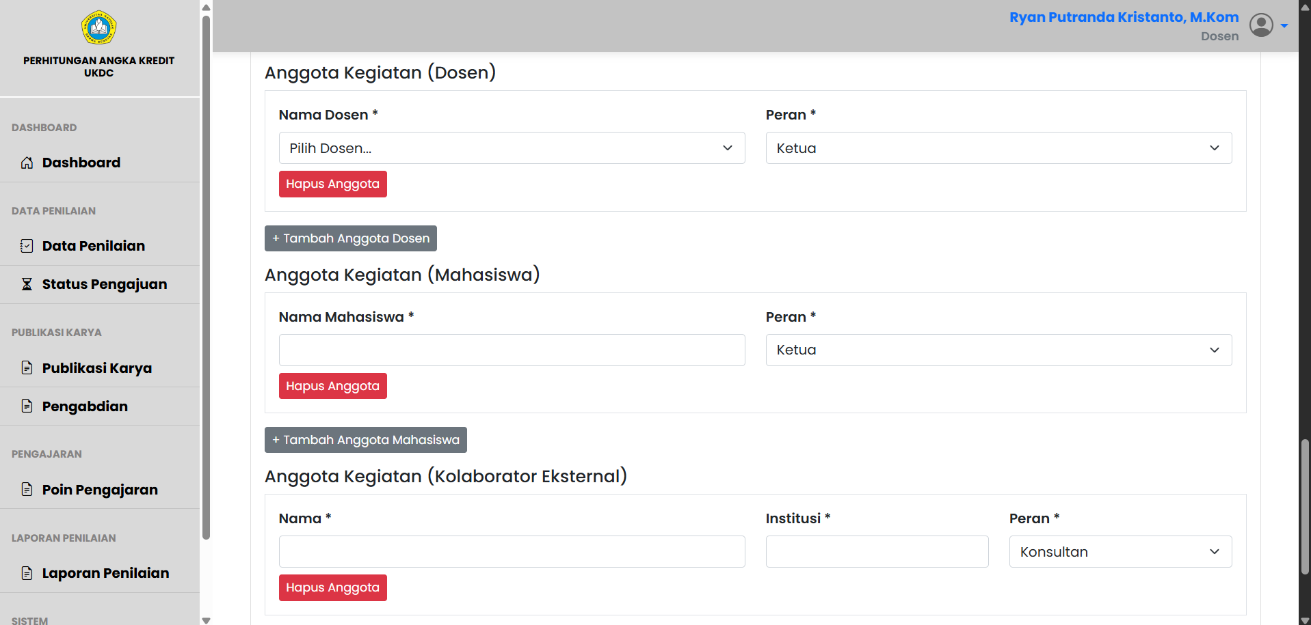

Gambar 4.55 Halaman Penambahan Anggota Dalam Publikasi Karya

Pada Gambar 4.54 dan Gambar 4.55 digunakan dosen untuk menambahkan data baru publikasi beserta unggahan dokumen pendukung.

* + - * 1. Halaman Poin Pengabdian

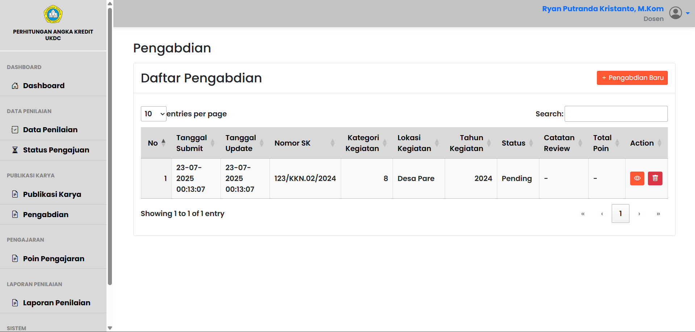

Gambar 4.56 Halaman Poin Pengabdian

Menampilkan perolehan angka kredit dari kegiatan pengabdian masyarakat berdasarkan kategori yang telah ditentukan.

* + - * 1. Halaman Penambahan Poin Pengabdian

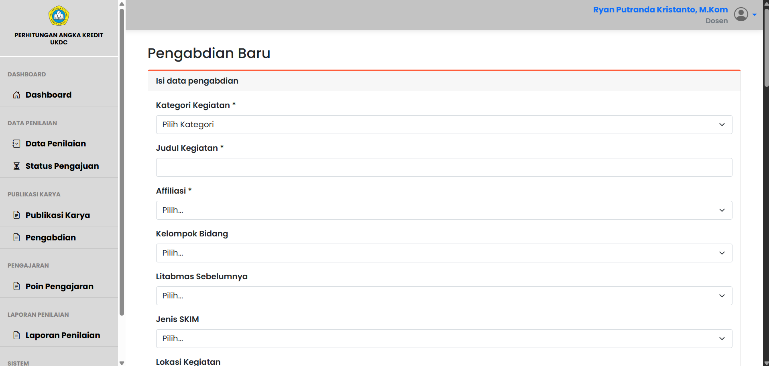

Gambar 4.57 Halaman Penambahan Pengabdian

Memungkinkan dosen menambahkan laporan kegiatan pengabdian masyarakat baru secara manual.

* + - * 1. Halaman Poin Pengajaran

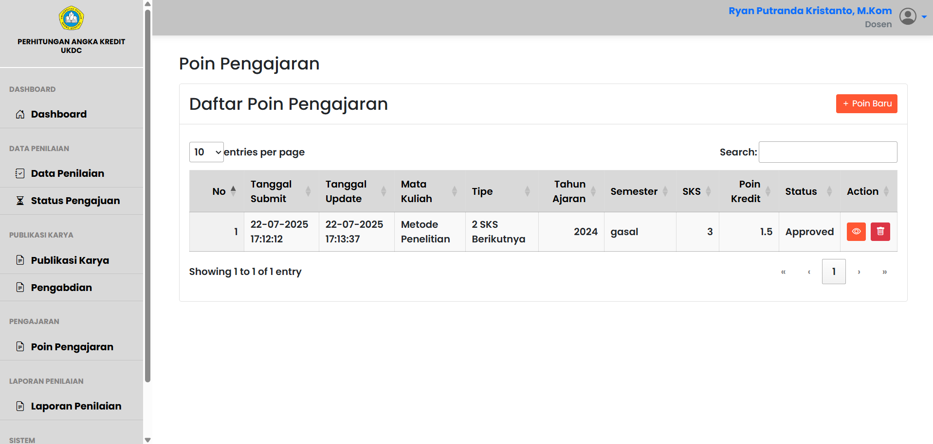

Gambar 4.58 Halaman Poin Pengajaran

Menampilkan kredit yang diperoleh dari kegiatan pengajaran, seperti jumlah SKS, mata kuliah, dan peran dalam pembelajaran.

* + - * 1. Halaman Penambahan Poin Pengajaran

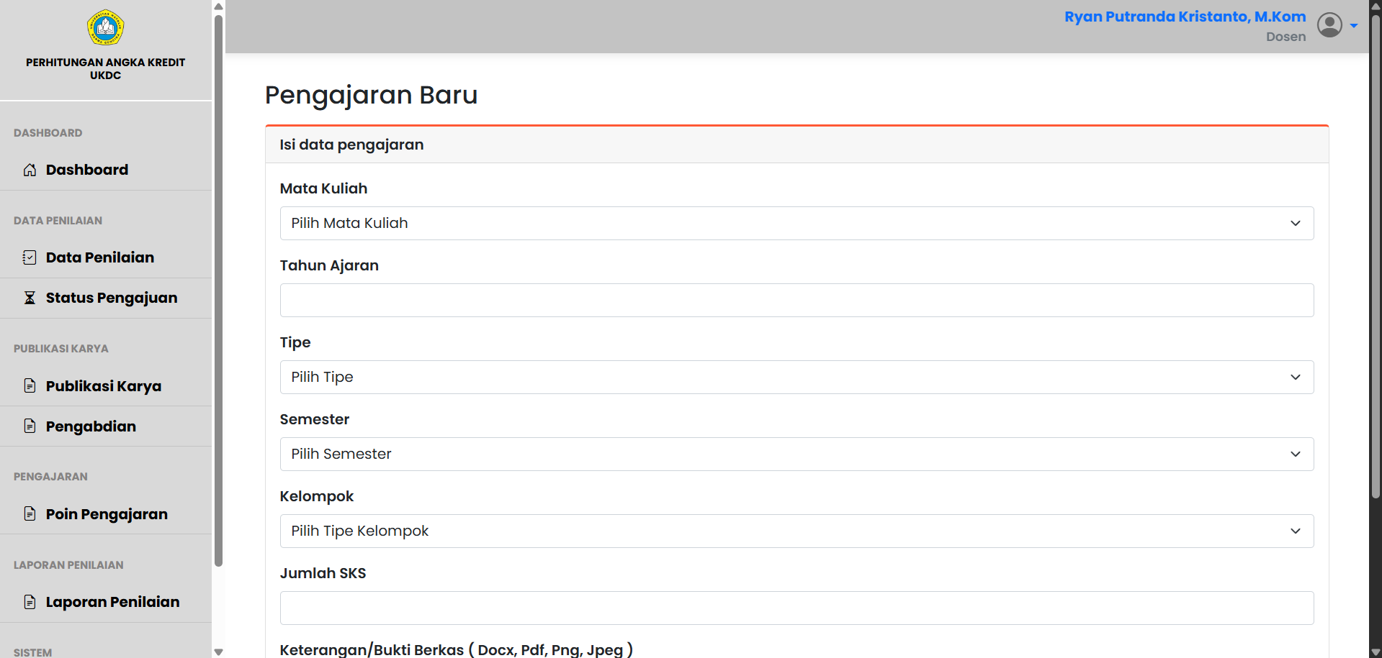

Gambar 4.59 Halaman Penambahan Poin Pengajaran

Dosen dapat memasukkan detail kegiatan pengajaran yang telah dilakukan dalam periode tertentu.

* + - * 1. Halaman Laporan Penilaian Dosen

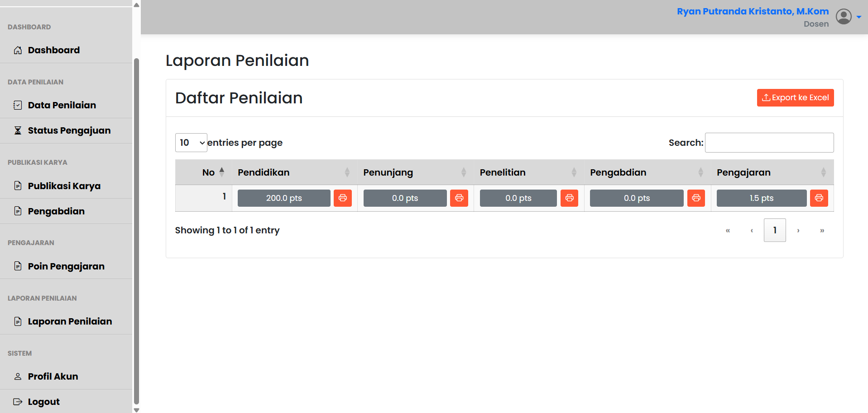

Gambar 4.60 Halaman Laporan Penilaian Dosen

Menyediakan ringkasan seluruh aktivitas dan poin yang diperoleh dosen selama periode penilaian tertentu.

* + - * 1. Halaman Dashboard Staf TU

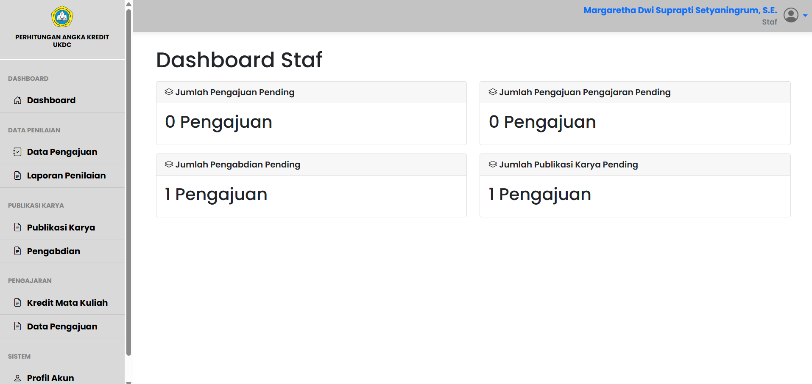

Gambar 4.61 Halaman Dashboard Staf TU

Halaman utama bagi staf Tata Usaha untuk mengelola proses administrasi pengajuan dan penilaian angka kredit dosen.

* + - * 1. Halaman Data Pengajuan

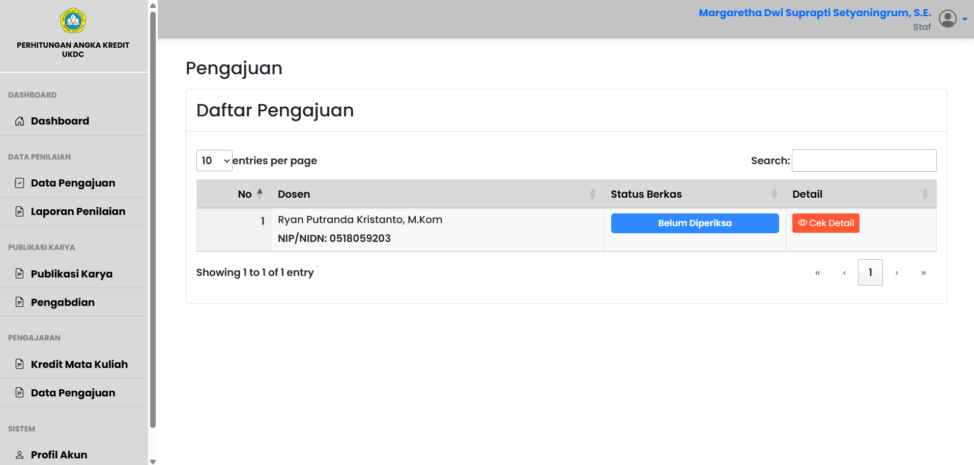

Gambar 4.62 Halaman Data Pengajuan

Menampilkan semua data pengajuan dari dosen yang masuk ke sistem untuk ditinjau dan diverifikasi.

* + - * 1. Halaman Verifikasi Data Pengajuan

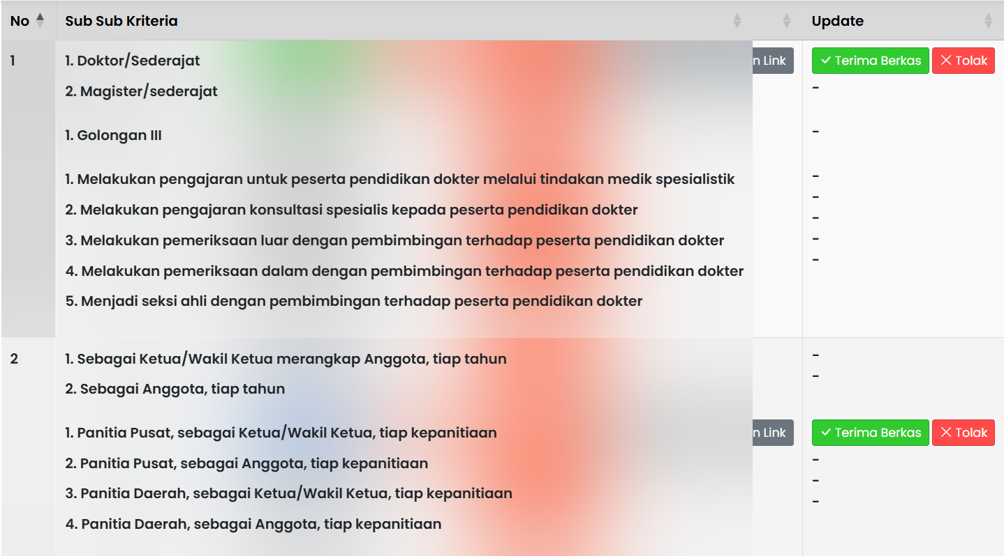

Gambar 4.63 Halaman Verifikasi Data Pengajuan

Memungkinkan staf TU untuk melakukan pengecekan kelengkapan dan keabsahan berkas-berkas yang diunggah dosen sebelum dikirim ke tim penilai.

* + - * 1. Halaman Publikasi Karya

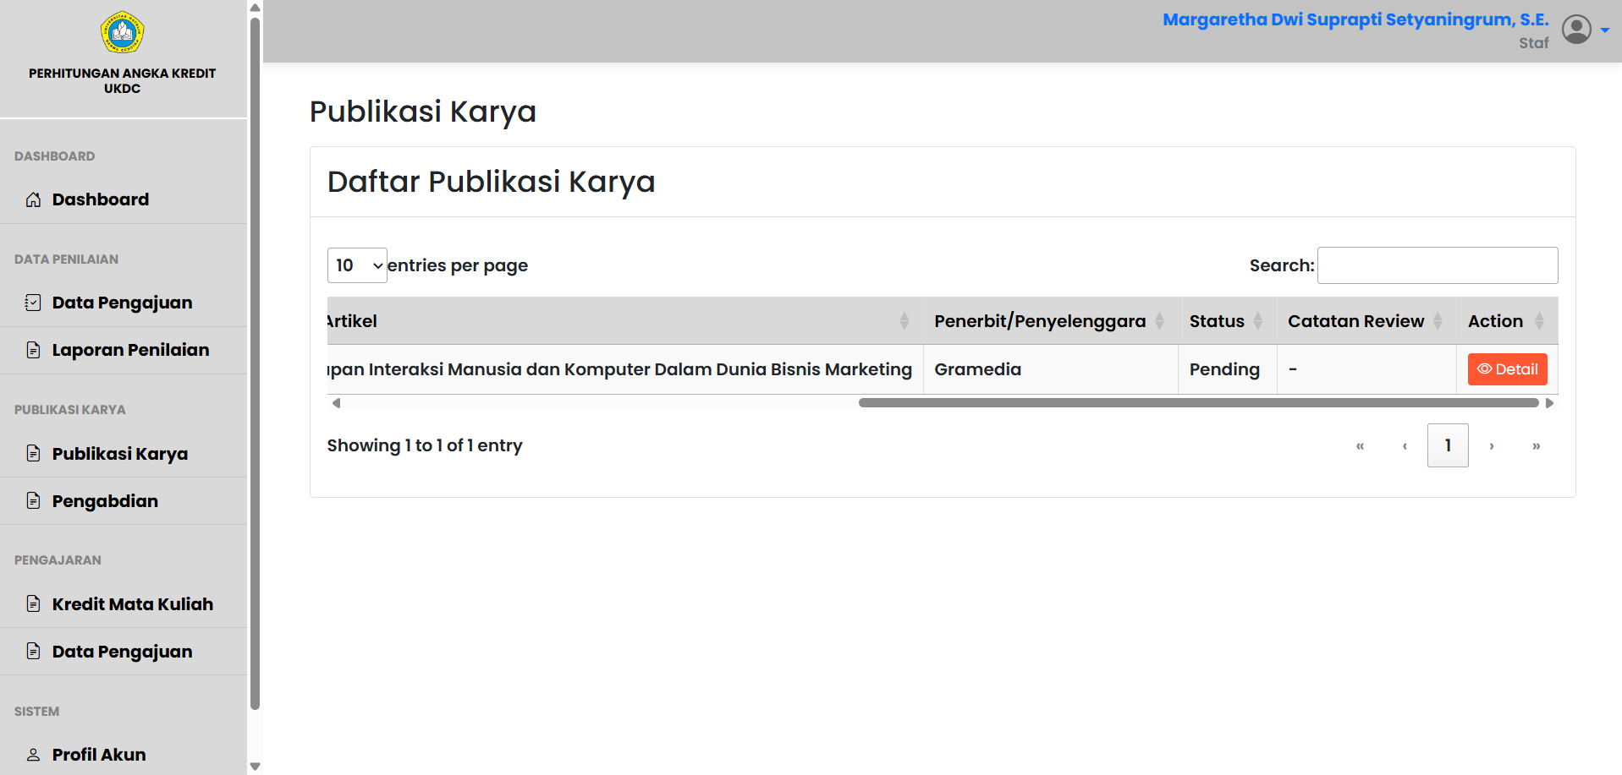

Gambar 4.64 Halaman Publikasi Karya

Versi staf TU dari halaman publikasi karya untuk melihat, memverifikasi, dan mengarsipkan dokumen dari dosen.

* + - * 1. Halaman Pengabdian

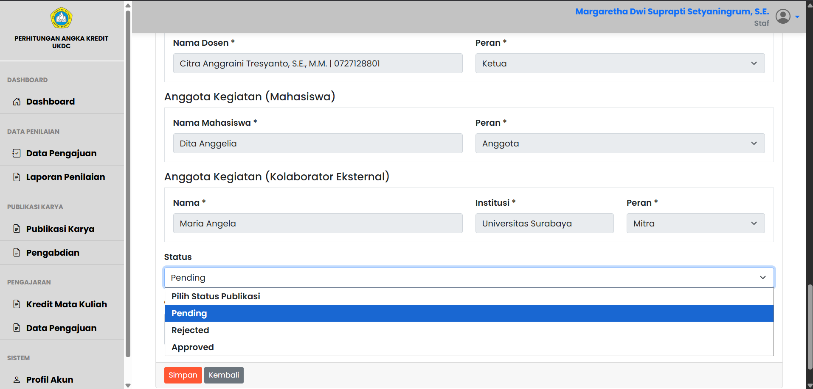

Gambar 4.65 Halaman Pengabdian

Menampilkan daftar kegiatan pengabdian dosen yang sedang dalam tahap pengajuan atau penilaian.

* + - * 1. Halaman Kredit Mata Kuliah

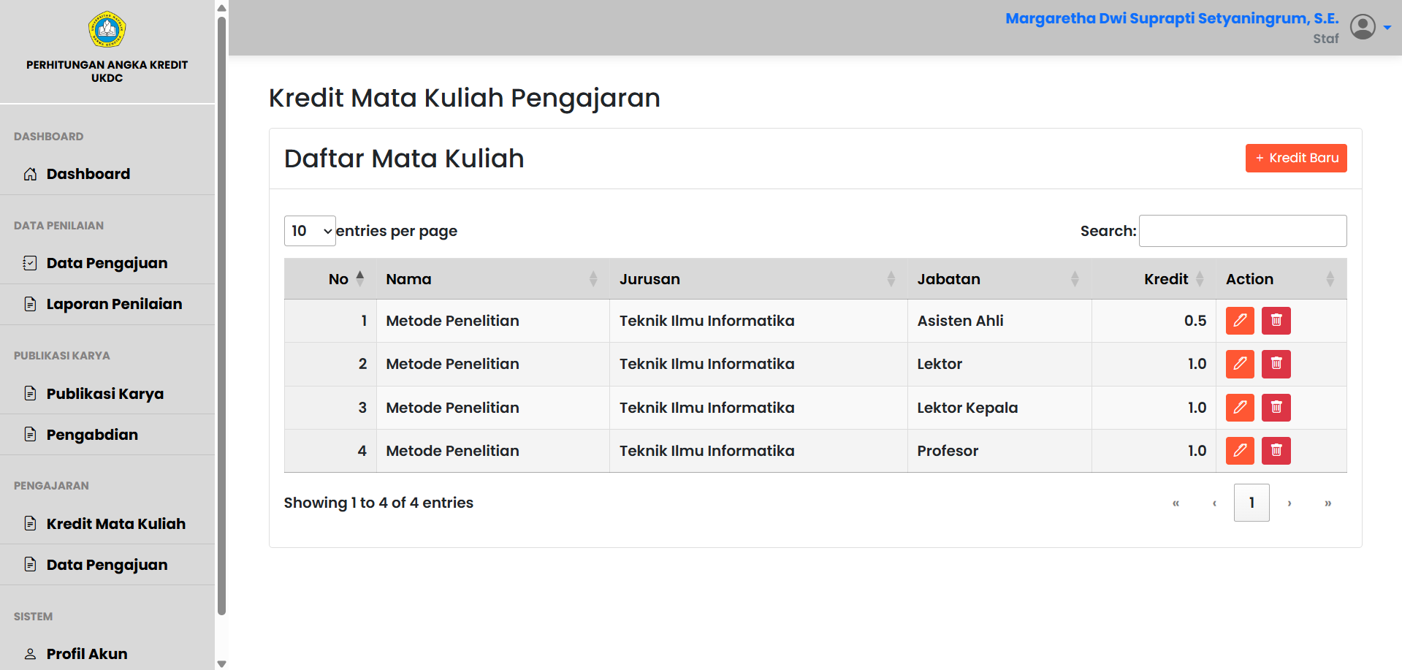

Gambar 4.66 Halaman Kredit Mata Kuliah

Menyediakan informasi detail kredit yang diperoleh dari pengajaran di mata kuliah tertentu, termasuk jumlah SKS dan kelas yang diampu.

* + - * 1. Halaman Data Pengajuan

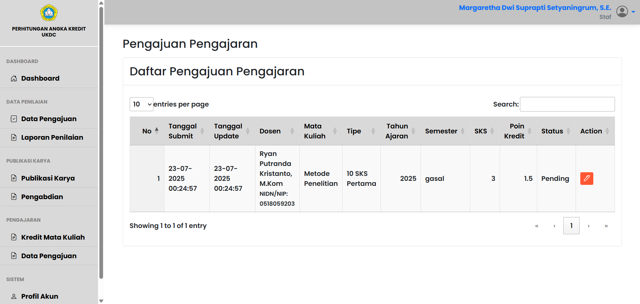

Gambar 4.67 Halaman Data Pengajuan

Merupakan tampilan akhir dari seluruh pengajuan yang dikelola dalam sistem, digunakan sebagai referensi rekap administrasi dan laporan.

## *Testing* Menggunakan Evaluasi *Nielsen Heuristic*

## DAFTAR PUSTAKA

Aini, A. N., & Wardhana, M. (2025). Designing Interface and User Experience of Elementary School Learning Applications Using Design Thinking. *Jurnal Ilmiah Manajemen Kesatuan*, *13*(1), 195–208. https://doi.org/10.37641/jimkes.v13i1.3067

Alasi, T. S., Ramadhany, S., Fitriani, P., Abdy, S., Mariahama, S., & Novianti, N. (2025). *Pemanfaatan SISTER Untuk Peningkatan Jabatan Fungsional Dosen pada Politeknik Hasan Abdi*. *1*(2).

Ameylea, A. B., Kurniawan, F. F., Suciatmojo, B., & Yusuf, A. R. (2024). PEMANFAATAN SISTEM INFORMASI BERBASIS WEB UNTUK MONITORING KEGIATAN SANTRI DI TPQ AWWALUL HUDA. *Journal of Computer Science and Information Technology*, *1*(3), 159–170. https://doi.org/10.59407/jcsit.v1i3.924

Andrean Nunyai, A. I., & Tristiyanto, T. (2023). Pengembangan Aplikasi Penilaian Angka Kredit Dosen (Studi kasus: FMIPA Universitas Lampung). *Jurnal Pepadun*, *4*(2), 117–125. https://doi.org/10.23960/pepadun.v4i2.168

Bagus Joko Winarso & R. Rhoedy Setiawan. (2024). IMPLEMENTASI SISTEM INFORMASI MONITORING PEMBANGUNAN DESA BERBASIS WEBSITE DI DESA KEMIRI. *PROFICIO*, *6*(1), 742–750. https://doi.org/10.36728/jpf.v6i1.4359

Bisri, M. A., & Eviyanti, A. (2022). *Sistem Informasi Jabatan Fungsional Dosen Berbasis Web Studi Kasus Universitas Muhammadiyah Sidoarjo*.

Cahyo Yudha Putranto, Riyan Abdul Aziz, & Febrianta Surya Nugraha. (2024). Sistem Monitoring Perjalanan Dinas Berbasis Web (Studi: Badan Perencanaan Pembangunan Pemerintah Daerah Kabupaten Ngawi). *Bridge : Jurnal publikasi Sistem Informasi dan Telekomunikasi*, *2*(2), 140–150. https://doi.org/10.62951/bridge.v2i2.70

Dhany, K. R., & Yulianti, D. (2025). *The Prospects and Challenges of STEM-PjBL with Design Thinking Strategies in Enhancing Students’ Creativity and Entrepreneurial Thinking in the Context of Plastic Waste Recycling: Teachers’ Perspectives*. *11*(1).

Djutalov, R., & Ester, R. (2022). *Sistem Informasi Monitoring Prestasi Belajar Siswa Dan Absensi Siswa Berbasis Web Pada Mts Mathlaul Anwar Tangerang Selatan*. *1*(03).

Ester Yuli Suprapti & Priyo Wibowo. (2021). PENGEMBANGAN SISTEM INFORMASI PENGUSULAN JABATAN FUNGSIONAL AKADEMIK DOSEN BERBASIS WEB PADA STEKOM SEMARANG. *Jurnal Ilmiah Teknik Informatika dan Komunikasi*, *1*(3), 30–45. https://doi.org/10.55606/juitik.v1i3.44

Fakultas Ekonomi dan Bisnis Universitas Bhayangkara Jakarta Raya, Husadha, C., Istianingsih, I., Fakultas Ekonomi dan Bisnis Universitas Bhayangkara Jakarta Raya, Hidayat, W. W., Fakultas Ekonomi dan Bisnis Universitas Bhayangkara Jakarta Raya, Prasetyo, E. T., Fakultas Ekonomi dan Bisnis Universitas Bhayangkara Jakarta Raya, Suryati, A., Fakultas Ekonomi dan Bisnis Universitas Bhayangkara Jakarta Raya, Suraji, R., & Fakultas Teknik Universitas Bhayangkara Jakarta Raya. (2022). Persiapan Pembuatan Modul Penunjang Jabatan Fungsional Dosen. *Jurnal Pemberdayaan Umat*, *1*(1), 1–7. https://doi.org/10.35912/jpu.v1i1.767

Fiarni, C., Yoanata, Y., & Maranatha, I. F. (2024). Early Childhood Education Monitoring Information System (PAUD) Using Design Thinking Approach. *Jurnal Sains, Nalar, dan Aplikasi Teknologi Informasi*, *3*(2), 72–78. https://doi.org/10.20885/snati.v3.i2.34

Firmansyah, Y., Maulana, R., & Wulandari, C. A. (2021). SISTEM INFORMASI MONITORING SISWA SEBAGAI MEDIA PENGAWASAN ORANG TUA BERBASIS WEBSITE. *Jurnal Informatika Kaputama (JIK)*, *5*(1), 28–37. https://doi.org/10.59697/jik.v5i1.292

Fu’adi, A., Zubaidah, R. N., & Putra, B. J. M. (2022). Sistem Informasi Monitoring Perkembangan Anak Usia Dini Berbasis Web. *Journal of Electrical, Electronic, Mechanical, Informatic and Social Applied Science*, *1*(2), 17–24. https://doi.org/10.58991/eemisas.v1i2.14

Herdiansah, A., Borman, R. I., & Maylinda, S. (2021). Sistem Informasi Monitoring dan Reporting Quality Control Proses Laminating Berbasis Web Framework Laravel. *Jurnal Tekno Kompak*, *15*(2), 13. https://doi.org/10.33365/jtk.v15i2.1091

Hidayat, T., Nurdiawan, O., & Arie Wijaya, Y. (2023). ANALISA WEBSITE PORTAL INFORMASI SEKOLAH DENGAN MENGGUNAKAN METODE HEURISTIC EVALUATION. *JATI (Jurnal Mahasiswa Teknik Informatika)*, *7*(1), 740–746. https://doi.org/10.36040/jati.v7i1.6559

Jordan, A., Jeslim, J., Manurung, S. B. L., Irviantina, S., & Pipin, S. J. (2024). Analisis Dan Perancangan Sistem Informasi Penilaian Kinerja Dosen Universitas Mikroskil Berbasis Web. *Jurnal SIFO Mikroskil*, *25*(2), 89–106. https://doi.org/10.55601/jsm.v25i2.1351

Kholila, N., & Lamada, M. S. (2024). *Perancangan Sistem Monitoring Siswa SMA Negeri 7 Bulukumba Berbasis Website*. *1*(3).

Kom, A. S. S., Ikhsan, N., & Arwandy, N. (2022). *Sistem Informasi Monitoring Kinerja Kepala Sekolah dan Guru Pada Koordinator Wilayah Kecamatan Muara Kuang Berbasis Web*.

Kurniawan, N. R. T., Hartini, S., & Junadi, B. (n.d.). *Perancangan Design UI/UX Aplikasi Monitoring Alat Proyek Berbasis Web Di PT. Anugerah Cipta Selaras*. *19*(2).

Maharani, K. I. D., & Alit, R. (2024). *Perancangan Desain User Interface dan User Experience Website Monitoring Siswa dengan Metode Design Thinking*. *06*.

Margaretha, J., & Voutama, A. (2023). Perancangan Sistem Informasi Pemesanan Tiket Konser Musik Berbasis Web Menggunakan Unified Modeling Language (UML). *JOINS (Journal of Information System)*, *8*(1), 20–31. https://doi.org/10.33633/joins.v8i1.7107

Mia Yolanda. (2024). EVALUASI USABILITY WEBSITE DISDUKCAPIL KABUPATEN MAJALENGKA MENGGUNAKAN METODE HEURISTIC EVALUATION. *SEMINAR TEKNOLOGI MAJALENGKA (STIMA)*, *8*, 19–25. https://doi.org/10.31949/stima.v8i0.1248

Mulyani, E., Yusuf, D., & Rini, E. M. (n.d.). *Implementasi Usability Testing Dengan System Usability Scale Pada Dashboard Monitoring Dinas Kesehatan Kabupaten Banyuwangi*.

Nadifa, U., Asmara, B. P., Dongka, R. H., & Pratama, M. R. (2025). Peningkatan Karir Dosen Melalui Penyusunan Roadmap Karir Dosen (RoKaD). *Jurnal Pengabdian kepada Masyarakat*, *2*.

Putriningsih, E., Nada, L. Q., Izza, A. Z., & Mardhiyana, D. (n.d.). *DESAIN SISTEM INFORMASI MONITORING BERBANTUAN WEBSITE UNTUK MEMANTAU PERKEMBANGAN HASIL BELAJAR SISWA*.

Rachmawati, I., & Setyadi, R. (2023). Evaluasi Usability Pada Sistem Website Absensi Menggunakan Metode SUS. *Journal of Information System Research (JOSH)*, *4*(2), 551–561. https://doi.org/10.47065/josh.v4i2.2868

Raihan, M., Panjaitan, F., Jemakmun, H., & Sauda, S. (2024). *Analisis User Interface Pada Website E-Learning2 Bina Darma Menggunakan Metode Evaluasi Heuristik*. *5*(4).

Septarina, A. A., Arifiyanto, A. A., Usman, U., & Farikhin, M. I. (2025). Usability Evaluation Satu Sehat Application Using Heuristic Evaluation Method. *G-Tech: Jurnal Teknologi Terapan*, *9*(1), 563–569. https://doi.org/10.70609/gtech.v9i1.6332

Setiawan, D. A., & Supriadi, Y. N. (2024). ANALISIS PERAN MEDIASI KEPUASAN KERJA PADA JABATAN FUNGSIONAL DOSEN ASN PPPK DI PERGURUAN TINGGI NEGERI X. *Ekonomi dan Bisnis*, *11*(1), 25–44. https://doi.org/10.35590/jeb.v11i1.7898

Sriyeni, Y., Mi’raj, M. I., & Veronica, M. (2022). *Evaluasi Kualitas Aplikasi Smartkit Menggunakan Metode Usabilty Testing*.

Sudrajat, T., Sikki, N., Nurbaiti, H., & Putri, F. K. (2022). EVALUASI KEBIJAKAN PENGEMBANGAN PROFESI DOSEN (STUDI KASUS JABATAN FUNGSIONAL AKADEMIK DOSEN PTS). *Dinamika : Jurnal Ilmiah Ilmu Administrasi Negara*, *9*(2), 260. https://doi.org/10.25157/dak.v9i2.8414

Sugiarti, E., Mukrodi, M., & Mawardi, S. (2021). MONITORING KINEJA DOSEN :Manfaat Dan Dampaknya Terhadap Perguruan Tinggi. *SCIENTIFIC JOURNAL OF REFLECTION : Economic, Accounting, Management and Business*, *4*(4), 816–822. https://doi.org/10.37481/sjr.v4i4.386

Sutabri, T., Sugiharto, T., Krisdiawan, R. A., & Azis, M. A. (2022). Pengembangan Sistem Informasi Monitoring Progres Proyek Properti Berbasis Website Pada PT Peruri Properti. *Jurnal Teknologi Informatika dan Komputer*, *8*(2), 17–29. https://doi.org/10.37012/jtik.v8i2.1204

Uliani, I., & Harahap, A. M. (n.d.). *IMPLEMENTASI FIREBASE REALTIME DATABASE PADA SISTEM INFORMASI MONITORING PETERNAKAN DINAS KETAPANG KABUPATEN SERDANG BEDAGAI BERBASIS WEB*.

Universitas Nusa Mandiri, Sofyan, A., Sari, A. O., Universitas Bina Sarana Informatika, Zuraidah, E., & Universitas Nusa Mandiri. (2021). Rancang Bangun Sistem Informasi Monitoring Absensi Karyawan Berbasis Website. *Infotek : Jurnal Informatika dan Teknologi*, *4*(2), 301–311. https://doi.org/10.29408/jit.v4i2.3721

Venkatasrinivasaiah, S. T., Joshi, A., Christian, A., Padiya, P., & Bharne, S. (2025). A systematic review on hybrid approach for optimizing website usability using FULE methodology and usability heuristics reflecting user’s behavior and perception. *Multidisciplinary Reviews*, *8*(8), 2025188. https://doi.org/10.31893/multirev.2025188

Willyansah, W., Ayu, F., & Muhammad, M. (2025). Implementasi Sistem Informasi Monitoring Laboratorium Komputer Berbasis Web Menggunakan Metode Waterfall. *Jurnal Teknologi Dan Sistem Informasi Bisnis*, *7*(1), 166–171. https://doi.org/10.47233/jteksis.v7i1.1753

Yamali, F. R., Yusiana, V., Adisetiawan, R., & Putri, R. N. (2025). Analisis Pengaruh Media Sosial dan Motivasi terhadap Kinerja Dosen Universitas Swasta di Kota Jambi pada Era Digital Modernisasi. *Ekonomis: Journal of Economics and Business*, *9*(1), 590. https://doi.org/10.33087/ekonomis.v9i1.2463

## LAMPIRAN